RELATÓRIO
DE GESTÃO
MÊS DE
DEZEMBRO E 3º QUADRIMESTRE
DE 2017

Relatório de Gestão do mês de Dezembro e 3º Quadrimestre de 2017.

INTRODUCÃO
DESENVOLVIMENTO
UNIDADES DE PRODUÇÃO
3.01. RECURSOS HUMANOS E CONTABILIDADE
3.02. PROCESSAMENTO E SISTEMAS DE INFORMAÇÃO
3.03. NUTRIÇÃO E DIETÉTICA
3.04. SERVIÇO SOCIAL
3.05. FISIOTERAPIA
3.06. FARMÁCIA
3.07. HIGIENIZAÇÃO
3.08. LAVANDERIA
3.09. COSTURA
3.10. PRONTO SOCORRO
3.11. CLÍNICA MÉDICA
3.12. CLÍNICA CIRÚRGICA
3.13. MATERNIDADE
3.14. PEDIATRIA
3.15. CENTRO CIRÚRGICO E CENTRAL DE MATERIAIS ESTERILIZADOS
3.16. COMISSÃO DE CONTROLE DE INFECÇÃO HOSPITALAR (CCIH)
3.17. LABORATÓRIO
3.18. ALMOXARIFADO
3.19. CPNH – COMISSÃO DE POLITICA NACIONAL DE HUMANIZAÇÃO
3.20. OUVIDORIA
3.21. NIR
3.22. UTI
CONCLUSÃO

DIRETORIA EXECUTIVA

NELSON CUSTÓDIO DA SILVA
Diretor Geral

VALMIR MORAES DA SILVA
Diretor Administrativo e Financeiro

MARCOS ROGÉRIO FERNANDES
Diretor Jurídico

ANA LUCIA SILVA DIAS
Diretora de Atenção à Saúde

CONSELHO CURADOR

PRESIDENTE
Norberto Fabri Junior
Secretário Municipal de Saúde de Nova Andradina.

Titulares

Simone Aparecida Marega
Prefeitura de Nova Andradina (SMS).
Milene de Melo Marques
Prefeitura de Nova Andradina (SMS).
Edna Gome da Rocha
Prefeitura de Nova Andradina.
Lucia de Fátima da Silva Wanderley
Núcleo Regional de Saúde.
Suelem dos Santos Rodrigues
Representante dos Trabalhadores da FUNSAU-NA.
Letícia Janaina Neves Machado
Secretária Municipal de Saúde de Taquarussú/MS
COSEMS/MS.
Genival dos Santos Costa
Secretária Municipal de Saúde de Taquarussú/MS
COSEMS/MS.

Suplentes
Celice Fernandes de Souza
Secretaria Municipal de Saúde de Ivinhema/MS.

Ana Cláudia Costa Buhler
Secretaria Municipal de Saúde de Ivinhema/MS.
Gabriella Gomes Rodrigues de Souza
Representante dos Trabalhadores da FUNSAU-NA.

EQUIPE RESPONSÁVEL

Valmir Moraes da Silva
Diretor Administrativo e Financeiro.
Ana Lucia Silva Dias
Diretora de Atenção à Saúde.
Dr. Marcos Dias da Silva
Diretor Clínico.
Dr. João de Deus Pires Filho
Diretor Técnico.
Simone Barbosa de Lima
Enfermeiro - Pronto Socorro.
Alex Sandro Aparecido Santos
Enfermeiro – Clinica Cirúrgica.
Esthefany Grasiely Marion
Enfermeira- Clínica Médica
Gabriella Gomes Rodrigues de Souza
Enfermeiro – Lavanderia, Higienização e CCIH.
Eliane Mendonça Real
Enfermeira – Centro cirúrgico.
Janaina Thaise Nascimento
Enfermeira – Responsável pela Maternidade
Aline Paião
Enfermeira- Responsável pela Pediatria.
Rosangela Costa Ribeiro
Responsável pelo Raio X.
Eliane Zanatti Perigo
Assistente Social
Pollyana Araújo Carneiro
Farmacêutica.
Nubia Stael da Silva Pinheiro
Fisioterapeuta.
Maria Patrícia Franciscon Ricardo
Nutricionista.
Élcio de Abreu Garcia
Depto RH
Fabio Junior Travaim
Contador.

- - INTRODUCÃO

No mês de Dezembro de 2017, a direção do Hospital Regional de Nova Andradina vem buscar junto ao Governo do Estado, Governo Municipal e aos municípios da microrregião a ampliação de recursos para o equilíbrio financeiro da FUNSAU-NA e manter um bom atendimento aos usuários do SUS, que adentram a esta unidade Hospitalar.
No mês de Dezembro de 2017 com os repasses feitos pelo Estado, Municípios e União, foram possíveis saldar os débitos com funcionários, médicos, decimo terceiro salário e pagamento de partes dos fornecedores.
O Hospital Regional de Nova Andradina é gerenciado pela Fundação Serviços de Saúde de Nova Andradina/FUNSAU-NA que é composta pela seguinte Diretoria Executiva: Nelson Custódio da Silva - Diretor-Geral; Valmir Moraes da Silva - Diretor Administrativo e Financeiro; Marcos Rogério Fernandes- Diretor Jurídico; Enfermeira Ana Lucia Silva Dias- Diretora de Atenção à Saúde; Dr. Marcos Dias da Silva – Diretor Clínico; Dr Joao de Deus Pires Filho – Diretor Técnico. Sendo que todos reafirmam o compromisso de fazer deste hospital, um local onde as dores humanas sejam tratadas com profissionalismo, sensibilidade, carinho e muito amor, para condizer com os esforços empreendidos por todos os que se dedicaram a construir esta grande obra, que espelha a grandeza do povo que vive no Vale do Ivinhema.

- - DESENVOLVIMENTO
O Hospital Regional tem como um dos seus objetivos o atendimento aos usuários da microrregião, onde desempenha o seu papel como referência, propiciando atendimento nos serviços hospitalares ofertados pela equipe, de acordo com a complexidade dos serviços médicos que dispomos no hospital. No mês de Dezembro de 2017, realizamos os seguintes atendimentos no Pronto Socorro, conforme gráfico abaixo:

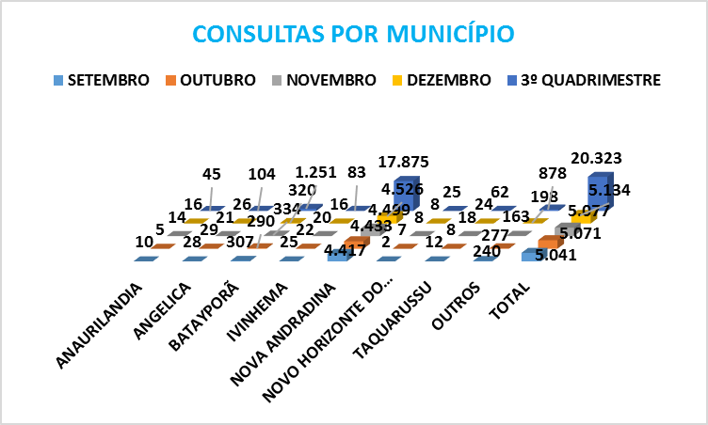
No mês de Dezembro de 2017, atendemos no Pronto socorro 5.134 (cinco mil e cento e trinta e quatro), pacientes, sendo 4.526 (quatro mil quinhentos e vinte e seis), do Município de Nova Andradina e 608 (seiscentos e oito) pacientes dos Municípios da Microrregião e outros pacientes e no 3º quadrimestre foram atendidos 20.323 pacientes sendo 17.875 do município de Nova Andradina e 2.357 da microrregião e outros municípios; conforme demonstrado no gráfico acima:

2.1 - INTERNAÇOES DA MICRORREGIÃO
Levantamento efetuado das internações diarias nas Clinicas de Internações do Hospital Regional de Nova Andradina.

MUNICIPIOS | CLINICA MÉDICA | CLINICA CIRÚRGICA | PEDIATRIA | MATERNIDADE | TOTAL DE PACIENTE | TOTAL DE PACIENTE/DIA
ANAURILANDIA | 01 | 01 | 03 | 00 | 05 | 15
ANGELICA | 01 | 06 | 00 | 01 | 08 | 25
BATAYPORÃ | 12 | 08 | 04 | 12 | 36 | 105
IVINHEMA | 04 | 08 | 00 | 00 | 12 | 47
NOVA ANDRADINA | 98 | 85 | 41 | 48 | 272 | 844
NOVO HORIZONTE DO SUL | 01 | 02 | 00 | 01 | 04 | 19
TAQUARUSSU | 04 | 01 | 00 | 01 | 06 | 25
OUTROS MUNICIPIOS | 00 | 01 | 00 | 00 | 01 | 01
TOTAL | 121 | 112 | 48 | 63 | 344 | 1.081

Como também podemos verificar nos atendimentos das internações para a microrregião, no mês de Dezembro de 2017, foram efetuadas 344 (trezentos e quarenta e quatro), internações a pacientes, com 1.081 (um mil e oitenta e um) dias de internações para os municípios da microrregião, conforme demonstra o quadro acima:
3º QUADRIMESTRE
MUNICIPIOS | CLINICA MÉDICA | CLINICA CIRÚRGICA | PEDIATRIA | MATERNIDADE | TOTAL DE PACIENTE | TOTAL DE PACIENTE/DIA
ANAURILANDIA | 08 | 10 | 04 | 01 | 23 | 107
ANGELICA | 08 | 17 | 00 | 06 | 31 | 90
BATAYPORÃ | 65 | 29 | 19 | 42 | 155 | 440
IVINHEMA | 10 | 35 | 05 | 00 | 50 | 176
NOVA ANDRADINA | 415 | 277 | 178 | 246 | 1.116 | 3.809
NOVO HORIZONTE DO SUL | 01 | 06 | 00 | 02 | 09 | 49
TAQUARUSSU | 17 | 07 | 04 | 12 | 40 | 126
OUTROS MUNICIPIOS | 06 | 07 | 01 | 01 | 15 | 57
TOTAL | 541 | 390 | 214 | 310 | 1.455 | 4.854

    - - INTERNAÇÕES DA MICRORREGIÃO – AIH FATURADAS

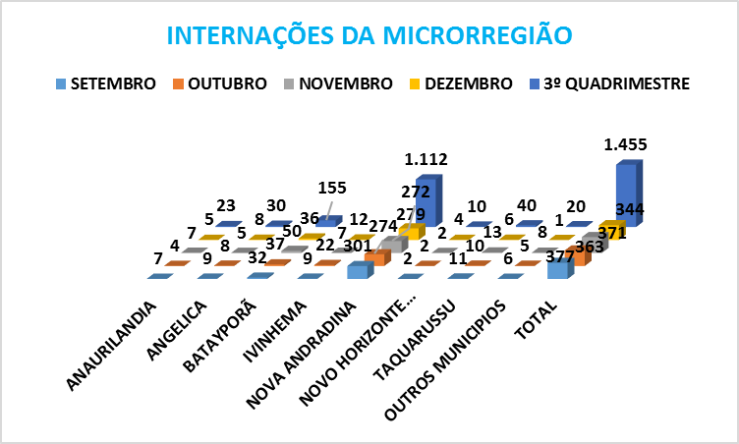

Como também podemos verificar nos atendimentos das internações para a microrregião, no mês de Dezembro de 2017, foram apresentadas, 344 (trezentos e quarenta e quatro) AIH’S de internações faturadas, Competência 11/2017 e no 3º quadrimestre foram apresentados 1.455 AIH’S de internações faturadas; conforme demonstra o gráfico acima;

3.2 - PROCESSAMENTO E SISTEMAS DE INFORMAÇÃO

A Produção Ambulatorial correspondente ao mês de Dezembro e 3º quadrimestre de 2017, conta com um total de 18.183 (dezoito mil e cento e oitenta e três) procedimentos realizados no setor de Pronto Atendimento e Observação do Hospital Regional de Nova Andradina, alcançando um valor de produção de R$ 69.451,20 (sessenta e nove mil e quatrocentos e cinquenta e um centavos) e 3º quadrimestre um total de 73.331,73 procedimentos com um valor de R$ 277.331,73, conforme demonstra o quadro abaixo:

RELATORIO DE PRODUTIVIDADE AMBULATORIAL DEZEMBRO DE 2017
PROCEDIMENTOS | Qtde | Valor Unit. | SubTotal
COLETA DE MATERIAL P/ EXAME LABORATORIAL | 124 | R$ 0,00 | R$ 0,00
EXAME ANATOMO-PATOLOGICO DO COLO UTERINO - BIOPSIA | 2 | R$ 24,00 | R$ 48,00
RADIOGRAFIA DE CRANIO (PA + LATERAL) | 34 | R$ 7,52 | R$ 255,68
RADIOGRAFIA DE MAXILAR (PA + OBLIQUA) | 2 | R$ 7,20 | R$ 14,40
RADIOGRAFIA DE OSSOS DA FACE (MN + LATERAL + HIRTZ) | 5 | R$ 8,38 | R$ 41,90
RADIOGRAFIA DE SEIOS DA FACE (FN + MN + LATERAL + HIRTZ) | 32 | R$ 7,32 | R$ 234,24
RADIOGRAFIA DE COLUNA CERVICAL (AP + LATERAL + TO + OBLIQUAS) | 30 | R$ 8,33 | R$ 249,90
RADIOGRAFIA DE COLUNA LOMBO-SACRA | 40 | R$ 10,96 | R$ 438,40
RADIOGRAFIA DE COLUNA TORACICA (AP + LATERAL) | 10 | R$ 9,16 | R$ 91,60
RADIOGRAFIA DE REGIAO SACRO-COCCIGEA | 3 | R$ 7,80 | R$ 23,40
RADIOGRAFIA DE COSTELAS (POR HEMITORAX) | 13 | R$ 8,37 | R$ 108,81
RADIOGRAFIA DE TORAX (PA E PERFIL) | 36 | R$ 9,50 | R$ 342,00
RADIOGRAFIA DE TORAX (PA) | 108 | R$ 6,88 | R$ 743,04
RADIOGRAFIA DE ANTEBRACO | 10 | R$ 6,42 | R$ 64,20
RADIOGRAFIA DE BRACO | 12 | R$ 7,77 | R$ 93,24
RADIOGRAFIA DE CLAVICULA | 12 | R$ 7,40 | R$ 88,80
RADIOGRAFIA DE COTOVELO | 20 | R$ 5,90 | R$ 118,00
RADIOGRAFIA DE DEDOS DA MAO | 8 | R$ 5,62 | R$ 44,96
RADIOGRAFIA DE MAO | 44 | R$ 6,30 | R$ 277,20
RADIOGRAFIA DE ESCAPULA/OMBRO (TRES POSICOES) | 31 | R$ 7,98 | R$ 247,38
RADIOGRAFIA DE PUNHO (AP + LATERAL + OBLIQUA) | 15 | R$ 6,91 | R$ 103,65
RADIOGRAFIA DE ABDOMEN AGUDO (MINIMO DE 3 INCIDENCIAS) | 24 | R$ 15,30 | R$ 367,20
RADIOGRAFIA DE ABDOMEN SIMPLES (AP) | 23 | R$ 7,17 | R$ 164,91
RADIOGRAFIA DE ARTICULACAO TIBIO-TARSICA | 42 | R$ 6,50 | R$ 273,00
RADIOGRAFIA DE BACIA | 34 | R$ 7,77 | R$ 264,18
RADIOGRAFIA DE CALCANEO | 3 | R$ 6,50 | R$ 19,50
RADIOGRAFIA DE COXA | 14 | R$ 8,94 | R$ 125,16
RADIOGRAFIA DE JOELHO (AP + LATERAL) | 37 | R$ 6,78 | R$ 250,86
RADIOGRAFIA DE PE / DEDOS DO PE | 38 | R$ 6,78 | R$ 257,64
RADIOGRAFIA DE PERNA | 29 | R$ 8,94 | R$ 259,26
ULTRASSONOGRAFIA DE ABDOMEN TOTAL | 38 | R$ 37,95 | R$ 1.442,10
ULTRASSONOGRAFIA DE APARELHO URINARIO | 7 | R$ 24,20 | R$ 169,40
ULTRASSONOGRAFIA OBSTETRICA | 17 | R$ 24,20 | R$ 411,40
ULTRASSONOGRAFIA TRANSVAGINAL | 10 | R$ 24,20 | R$ 242,00
ELETROCARDIOGRAMA | 132 | R$ 5,15 | R$ 679,80
CONSULTA DE PROFISSIONAIS DE NIVEL SUPERIOR NA ATENÇÃO ESPECIALIZADA (EXCETO MÉDICO) | 35 | R$ 6,30 | R$ 220,50
CONSULTA MEDICA EM ATENÇÃO ESPECIALIZADA | 895 | R$ 10,00 | R$ 8.950,00
ATENDIMENTO DE URGENCIA C/ OBSERVACAO ATE 24 HORAS EM ATENCAO ESPECIALIZADA | 349 | R$ 12,47 | R$ 4.352,03
ATENDIMENTO MEDICO EM UNIDADE DE PRONTO ATENDIMENTO | 3.890 | R$ 11,00 | R$ 42.790,00
ATENDIMENTO ORTOPÉDICO COM IMOBILIZAÇÃO PROVISÓRIA | 16 | R$ 13,00 | R$ 208,00
ACOLHIMENTO COM CLASSIFICAÇÃO DE RISCO | 4.209 | R$ 0,00 | R$ 0,00
ADMINISTRACAO DE MEDICAMENTOS NA ATENCAO ESPECIALIZADA | 3.540 | R$ 0,63 | R$ 2.230,20
AFERICAO DE PRESSAO ARTERIAL | 3.788 | R$ 0,00 | R$ 0,00
CATETERISMO VESICAL DE DEMORA | 13 | R$ 0,00 | R$ 0,00
INALACAO / NEBULIZACAO | 90 | R$ 0,00 | R$ 0,00
RETIRADA DE PONTOS DE CIRURGIAS BASICAS (POR PACIENTE) | 21 | R$ 0,00 | R$ 0,00
SANGRIA TERAPEUTICA | 1 | R$ 4,69 | R$ 4,69
TRANSFUSAO DE CONCENTRADO DE HEMACIAS | 13 | R$ 8,09 | R$ 105,17
CURATIVO GRAU II C/ OU S/ DEBRIDAMENTO | 40 | R$ 32,40 | R$ 1.296,00
CURATIVO GRAU I C/ OU S/ DEBRIDAMENTO | 141 | R$ 0,00 | R$ 0,00
DRENAGEM DE ABSCESSO | 6 | R$ 0,00 | R$ 0,00
EXCISAO DE LESAO E/OU SUTURA DE FERIMENTO DA PELE ANEXOS E MUCOSA | 25 | R$ 23,16 | R$ 579,00
EXCISAO E/OU SUTURA SIMPLES DE PEQUENAS LESOES / FERIMENTOS DE PELE / ANEXOS E MUCOSA | 57 | R$ 0,00 | R$ 0,00
RETIRADA DE CORPO ESTRANHO SUBCUTANEO | 4 | R$ 11,84 | R$ 47,36
REMOCAO DE CERUMEN DE CONDUTO AUDITIVO EXTERNO UNI / BILATERAL | 6 | R$ 5,63 | R$ 33,78
RETIRADA DE CORPO ESTRANHO DA CAVIDADE AUDITIVA E NASAL | 2 | R$ 0,00 | R$ 0,00
RETIRADA DE CORPO ESTRANHO DE OUVIDO / FARINGE / LARINGE / NARIZ | 3 | R$ 26,42 | R$ 79,26
TOTAL | 18.183 |  | R$ 69.451,20

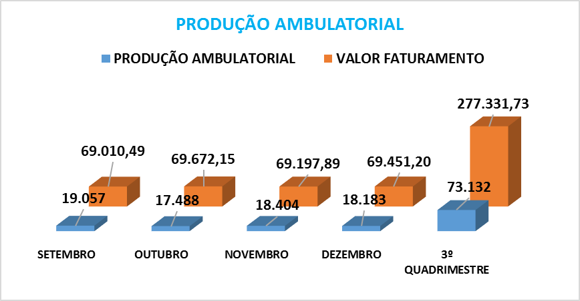

3.2.1 - CONTROLE DE ATENDIMENTO EM PRONTO SOCORRO POR ESPECIALIDADES.

No mês de Dezembro e 3º quadrimestre de 2017, obtivemos um total de 5.169 (cinco mil e cento e sessenta e nove) e no 3º quadrimestre foram 20.456, atendimentos por especialidades atendimentos, conforme demonstra o quadro abaixo:

MESES | SETEMBRO | OUTUBRO | NOVEMBRO | DEZEMBRO | 3º QUADRIMESTRE
ASSITENTE SOCIAL | 38 | 32 | 28 | 35 | 133
CIRURGICA | 132 | 101 | 96 | 22 | 351
CLINICO | 3.905 | 3.977 | 3.994 | 4.104 | 15.980
GINEC/OBSTETRIC | 298 | 297 | 278 | 306 | 1.179
ORTOPEDIA | 706 | 696 | 709 | 702 | 2.813
TOTAL | 5.079 | 5.103 | 5.105 | 1169 | 20.456

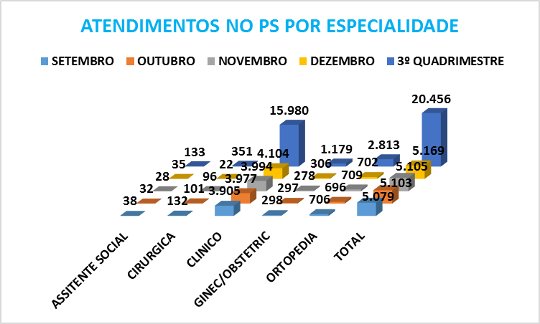

No mês de Dezembro e 3º quadrimestre de 2017, obtivemos um total de 6.202 (seis mil e dezentos e dois) e no 3º quadrimestre obtivemos um total de 24.734, consulta e exames atendidos no pronto socorro , conforme demonstra o quadro abaixo:

MESES | SETEMBRO | OUTUBRO | NOVEMBRO | DEZEMBRO | 3º QUADRIMESTRE
CONSULTAS | 5.041 | 5.071 | 5.077 | 5.134 | 20.323
EXAMES LABORATORIAIS | 153 | 158 | 136 | 124 | 571
RADIOGRAFIAS: | 845 | 735 | 677 | 709 | 2.966
ULTRA-SONOGRAFIA: | 67 | 63 | 69 | 72 | 271
ELETROCARDIOGRAMA: | 124 | 114 | 132 | 132 | 502
TOMOGRAFIA | 24 | 24 | 22 | 31 | 101
TOTAL | 6.254 | 6.165 | 6.113 | 6.202 | 24.734

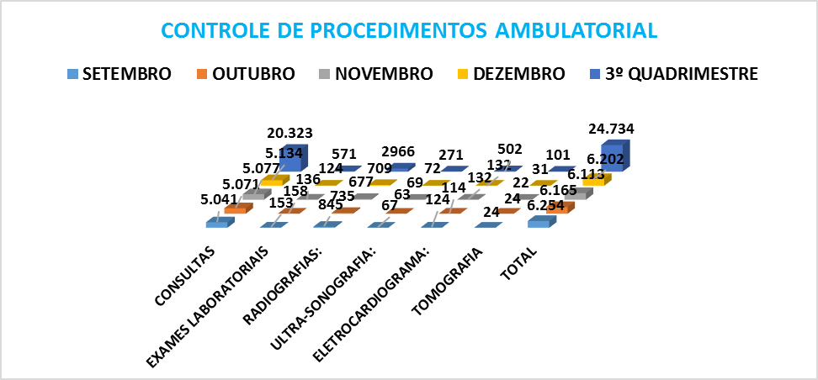

3.2.2 - OS PROCESSAMENTOS DAS INTERNAÇÕES:

3.2.2.1 – DEZEMBRO 2017.

HRNA - HOSPITAL REGIONAL DE NOVA ANDRADINA
SISTEMA DE INFORMAÇÕES HOSPITALARES DESCENTRALIZADOS - SIHD2
RESUMO DOS VALORES APROVADOS POR CNES
Competência: 11/2017
 |  |  |  | Serviço Hospitalar |  | Serviço Profissional
CNES | Apres. | Aprov. | %rej. | Próprio | Terceiro | Próprio | Terceiro | TOTAL
2371243 | 349 | 344 | 1,13 | 111.436,42 |  | 35.871,22 |  | 147.307,64

No mês de Dezembro de 2017, o setor de faturamento enviou 349 (trezentos e quarenta e nove), autorizações de internação hospitalar – AIH’S para o processamento da produção pela secretaria municipal de saúde referente ao mês de Novembro de 2017, sendo faturadas 344 (trezentos e quarenta e quatro) AIH’S e rejeitadas 5 (oito) AIH’S, com um faturamento no total de R$ 147.307,64 (cento e quarenta e sete mil e trezentos e sete reais e sessenta e quatro centavos) e no 3º quadrimestre foram faturados um total de 1.455 AIH’S com um valor de R$ 699.199,79, conforme gráfico a baixo:
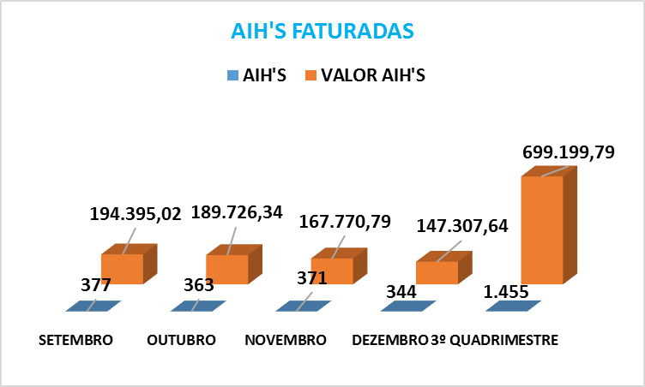

3.2.2.5 - OS PROCESSAMENTOS DAS INTERNAÇÕES, POR ESPECIALIDADE:

A produção das internações por especialidade, referente a as AIH’S faturadas, referente ao mês de Dezembro e 3º quadrimestre de 2017, conforme gráfico abaixo:

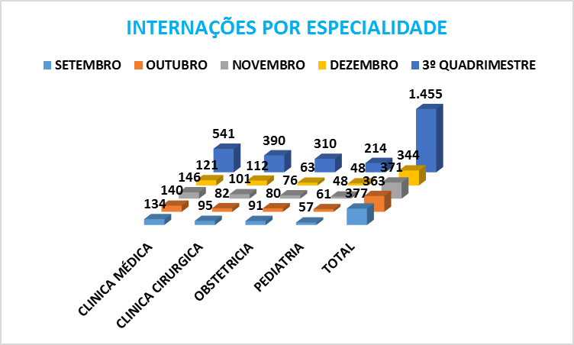

- - UNIDADES DE PRODUÇÃO:

RELATÓRIO MOVIMENTO FINANCEIRO NOVEMBRO / 2017
RECEITAS NO MÊS
 | SALDO MÊS ANTERIOR | VALOR (R$) | VALOR (R$)
Out | Saldo em C/C 34.000-6 Banco do Brasil | R$ 84.700,33
Out | Saldo em C/C 48.238-2 Banco do Brasil | R$ 165.536,26
Out | Saldo em C/C 48.752-X Banco do Brasil | R$ -
 | Total da Conta |  | 250.236,59
 | REPASSES CONTRATUALIZAÇÃO | VALOR (R$) | VALOR (R$)
7/11 | Repasse Financeiro F.M.S./NA Mês 11/2017 | R$ 425.000,00
16/11 | Repasse Financeiro Teto Federal - RUE Mês 10/2017 | R$ 146.537,50
16/11 | Repasse Financeiro Teto Federal - MAC Mês 10/2017 | R$ 220.000,00
20/11 | Repasse Financeiro S.E.S. / F.E.S. Mês 09/2017 PARTE | R$ 375.000,00
20/11 | Repasse Financeiro S.E.S. / Batayporã Meses 09/2017 | R$ 30.835,88
21/11 | Repasse Financeiro Pref. Anaurilândia/MS - Mês 11/2017 | R$ 10.000,00
21/11 | Repasse Financeiro Pref. Angélica/MS - Mês 11/2017 | R$ 10.000,00
21/11 | Repasse Financeiro Pref. Batayporã/MS - Mês 11/2017 | R$ 10.000,00
21/11 | Repasse Financeiro Pref. Ivinhema/MS - Mês 11/2017 | R$ 10.000,00
21/11 | Repasse Financeiro Pref. N. H. do Sul/MS - Mês 11/2017 | R$ 10.000,00
21/11 | Repasse Financeiro Pref. Taquarussu/MS - Mês 11/2017 | R$ 10.000,00
27/11 | Repasse Financeiro S.E.S. / F.E.S. / U.T.I. Mês 10/2017 | R$ 426.000,00
27/11 | Repasse Financeiro S.E.S. / F.E.S. Mês 09/2017 RESTANTE | R$ 65.000,00
 | Total da Conta |  | R$ 1.748.373,38
 | OUTRAS RECEITAS | VALOR (R$) | VALOR (R$)
13/11 | Receita - Doações Voluntárias PJ/PF | R$ 3.010,50
20/11 | Receita - Devolução Saldo Suprimentos Pequenas Despesas | R$ 24,28
30/11 | Transferência Bancária - Editais de Compras | R$ 40,00
30/11 | Receita - Inscrições Concurso FUNSAU NA - 2018 | R$ 22.524,44
 | Total da Conta |  | R$ 25.599,22
 | RECEITAS FINANCEIRAS | VALOR (R$) | VALOR (R$)
30/11 | Rendimento Conta Investimento Mensal (02 contas) | R$ 711,77
 | Total da Conta |  | R$ 711,77
TOTAL GERAL NO MÊS |  |  | R$ 2.024.920,96
PAGAMENTOS REALIZADOS
1 | PAGAMENTO DE PESSOAL
Nov | Folha de Pagamento Ref Mês 10/2017 | R$ 354.658,14
Nov | Férias - Ref Mês 11/2017 | R$ 31.444,72
Nov | Rescisões Contrato Trabalho Ref Mês 11/2017 | R$ 10.304,75
Nov | Acordo Ação Trabalhista | R$ 3.750,00
 | Total da Conta |  | R$ 400.157,61
1 | ENCARGOS FOLHA DE PAGTO
Nov | INSS MÊS 10/2017 - Segurado | R$ 28.331,46
Nov | FGTS MÊS 10/2017 | R$ 33.554,62
Nov | FGTS Ref 07/2015 à 12/2016 parcial | R$ 10.274,03
Nov | IR Funcionários - Ref 10/2017 | R$ 15.829,34
Nov | Contribuição Confederativa - SINTERMS - Ref 10/2017 | R$ 77,28
Nov | Contribuição Confederativa - SIEMS - Ref 10/2017 | R$ 1.549,22
Nov | Contribuição Sindical Anual -Licenças - Ref 10/2017 | R$ 474,35
Nov | Crédito Consignado Folha - C.E.F. Mês 10/2017 | R$ 9.213,10
 | Total da Conta |  | R$ 99.303,40
2 | PRESTAÇÃO DE SERVIÇOS MÉDICOS - PJ / PF
Nov | Prestação de Serviços Médicos - Pagtos em 11/2017 | R$ 475.513,47
 | Total da Conta |  | R$ 475.513,47
2 | PRESTAÇÃO DE SERVIÇOS U.T.I.
Nov | Prestação Serviços para Funcionamento UTI - HR | R$ 426.000,00
 | Total da Conta |  | R$ 426.000,00
3 | PRESTAÇÃO DE SERVIÇOS VIGILÂNCIA PATRIM
Nov | Prestação Serviços Segurança e Vigilância Patrimonial - HR | R$ 22.626,90
 | Total da Conta |  | R$ 22.626,90
5 | PEQUENAS DESPESAS - ADM
Nov | Suprimentos pgto de Pequenas Despesas | R$ 4.500,00
 | Total da Conta |  | R$ 4.500,00
3 | CURSOS E EVENTOS
Nov | Cursos e Eventos de capacitação profissional em 11/2017 | R$ 2.932,96
 | Total da Conta |  | R$ 2.932,96
3 | SERVIÇOS DE SEGURANÇA NO TRABALHO
Nov | Técnico Segurança do Trabalho | R$ 1.125,50
 | Total da Conta |  | R$ 1.125,50
6 | EXAMES LABORATORIAIS / IMAGEM
Nov | Exames Laboratoriais HR - Insumos | R$ 14.451,60
Nov | Prestação Serviços Exames de Imagem | R$ 23.279,88
 | Total da Conta |  | R$ 37.731,48
3 | ESTERILIZAÇÕES DE EQUIPAMENTOS
Nov | Esterilizações / Transportes | R$ 2.359,40
 | Total da Conta |  | R$ 2.359,40
3 | SISTEMAS DE INFORMATIZAÇÃO
Nov | Sistemas - Folha Pagto/Contabilidade - Mês 10/2017 | R$ 670,29
Nov | Sistema de Compra/Licitação - Meses: 10/2017 | R$ 666,19
Nov | Sistemas de Gestão de Saúde-Mês 10/2017 | R$ 2.150,00
Nov | Hospedagem/Manutenção Site e Backup On line Servidor | R$ 755,87
 | Total da Conta |  | R$ 4.242,35
3 | ASSESSORIA EM GESTÃO DE COMPRAS
Nov | Assessoria em Gestão de Compras/Contabilidade | R$ 5.722,84
 | Total da Conta |  | R$ 5.722,84
7 | INFORMÁTICA / INTERNET / TELEFONIA
Nov | Suprimentos p/ Computadores / Impressoras / Ramais | R$ 6.956,64
 | Total da Conta |  | R$ 6.956,64
4 | PRODUTOS HOSPITALARES
Nov | Produtos e Equipamentos de Uso Cirurgias - Ortopedia | R$ 24.952,75
 | Total da Conta |  | R$ 24.952,75
6 | MEDICAMENTOS / CORRELATOS / IMAGEM
Nov | Medicamentos | R$ 17.947,31
Nov | Correlatos | R$ 58.320,76
 | Total da Conta |  | R$ 76.268,07
7 | ENERGIA / TELEFONE / CORREIOS
Nov | Fornecimento Energia Elétrica - Imóvel Arquivo SAME | R$ 108,04
Nov | Correios - Agência Heitor Camargo | R$ 244,95
Nov | Brasil Telecom - Prefixos 3441-5050, 4339, 7790, 3721 e 2911 | R$ 4.752,94
 | Total da Conta |  | R$ 5.105,93
3 | LOCAÇÃO DE IMÓVEL COMERCIAL
Nov | Aluguél Comercial - Arquivo SAME | R$ 900,00
 | Total da Conta |  | R$ 900,00
2 | RETENÇÕES E TAXAS
Nov | Retenções - ISSQN / PJ Ref NF Mês 10/2017 | R$ 1.718,96
Nov | Taxa/SENAC | R$ 1.100,00
 | Total da Conta |  | R$ 2.818,96
4 | BENS DE USO / CONSUMO / CONSERVAÇÃO
Nov | Bens de Uso e Consumo do Hospital (peças/partes/rouparia) | R$ 29.523,40
 | Total da Conta |  | R$ 29.523,40
5 | PRODUTOS DE LIMPEZA / HIGIÊNE / LAVANDERIA
Nov | Produtos de Higienização | R$ 10.927,28
 | Total da Conta |  | R$ 10.927,28
5 | LIVRARIA / PAPELARIA / SERV GRÁFICOS
Nov | Produtos de Livraria | R$ 4.098,11
Nov | Serviços Gráficos | R$ 3.569,74
 | Total da Conta |  | R$ 7.667,85
3 | COLETA DE RESÍDUOS
Nov | Coleta e Encaminhamento de Resíduos | R$ 7.405,67
 | Total da Conta |  | R$ 7.405,67
3 | REPAROS E MANUTENÇÕES CORRET/PREVENT
Nov | Reparos e Manutenções nas Instalações / Equipamentos | R$ 18.055,22
 | Total da Conta |  | R$ 18.055,22
5 | GENÊROS ALIMENTÍCIOS / NUTRIÇÃO
Nov | Reposição do Estoque de Alimentos | R$ 44.684,38
 | Total da Conta |  | R$ 44.684,38
3 | SERVIÇO DE DESINSETIZAÇÃO
Nov | Desinsetização Mensal | R$ 1.148,75
 | Total da Conta |  | R$ 1.148,75
5 | GÁS DE COZINHA / LAVANDERIA
Nov | Despesas com Consumo de Gás de Cozinha/Lavanderia | R$ 7.686,14
 | Total da Conta |  | R$ 7.686,14
5 | OXIGÊNIO MEDICINAL
Nov | Despesas com Consumo de Oxigênio Medicinal | R$ 14.850,00
 | Total da Conta |  | R$ 14.850,00
3 | DESPESAS BANCÁRIAS
Nov | Despesas com Taxas e tarifas bancárias em 11/2017 | R$ 1.666,68
 | Total da Conta |  | R$ 1.666,68
TOTAL GERAL NO MÊS |  |  | R$ 1.742.833,63
APURAÇÃO DO RESULTADO FINANCEIRO EM 30 DE NOVEMBRO DE 2017
TOTAL GERAL DAS RECEITAS NO MÊS |  | R$ 2.024.920,96
TOTAL GERAL DOS PAGAMENTOS NO MÊS |  | R$ 1.742.833,63
RESULTADO FINANCEIRO NO MÊS NOVEMBRO/2017 - (POSITIVO) |  |  | R$ 282.087,33
Saldo em C/C 34.000-6 Banco do Brasil |  |  | R$ 28.572,73
Saldo em C/C 48.238-2 Banco do Brasil |  |  | R$ 230.990,16
Saldo em C/C 48.752-X Banco do Brasil |  |  | R$ 22.524,44
Nova Andradina MS 30 de Novembro de 2017.

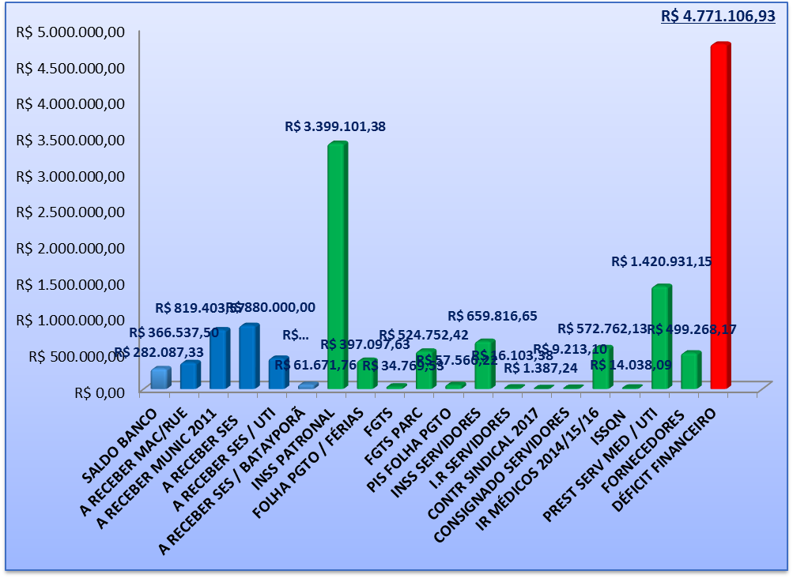

SALSO FINANCEIRO POSITIVO EM 30/11/2017 R$ 282.087,33

3.1.1 - RECURSOS HUMANOS.

O setor de Recursos Humanos apresentou o seguinte relatório referente aos trabalhadores efetivos do mês de Novembro de 2017:

COLABORADORES EFETIVOS - MÊS DE NOVEMBRO/2017
1- DIRETORIA
Nome | Admissão | Nº do C.P.F. | Demissão
ANA LUCIA SILVA DIAS | 05/08/2013 | 21826827838
JOAO DE DEUS PIRES FILHO | 13/10/2013 | 85547107891
MARCOS ROGERIO FERNANDES | 01/01/2011 | 69759138115
MARCOS DIAS DA SILVA | 13/03/2014 | 25674808899
NELSON CUSTODIO DA SILVA | 01/02/2017 | 04860209168
VALMIR MORAES DA SILVA | 01/01/2017 | 02744143928
 |  | TOTAL | 6
2- ENFERMEIRO(A)
Nome | Admissão | Nº do C.P.F. | Demissão
ALESSANDRA CORREIA ESQUIÇACTO FREITAS | 11/01/2016 | 04225107183
ALEX SANDRO APARECIDO DOS SANTOS | 19/09/2012 | 03485423998
ALINE PAIAO DOS SANTOS | 13/01/2014 | 03252708132
ANDREW FERREIRA RAMOS | 01/11/2015 | 02086710135
CLEITON HENRIQUE ALVES DA SILVA | 10/09/2012 | 02037754140
DANIELLY GOMES SILVA BORTOLAN | 05/11/2012 | 00931417180
ELIANE MENDONÇA REAL | 14/07/2016 | 01813255199
ERICA DA SILVA TEIXEIRA | 14/07/2015 | 04361707103
ESTHEFANY GRASIELY MARION | 06/02/2017 | 02361164108
GABRIELLA GOMES RODRIGUES DE SOUZA | 19/01/2016 | 04452190170
IVONE DE SOUZA | 24/06/2014 | 02338574192 | INSS
JANAINA THAISE NASCIMENTO | 03/10/2014 | 03436258148
ODAIR MAGAROTO DE SOUZA | 01/11/2016 | 04494438170
OSVALDO GUIMARÃES WANDERLEY | 01/10/2014 | 08685010420
SIMONE BARBOSA DE LIMA | 24/07/2017 | 01771171170
SUELEN CAMILE DE LIMA | 14/07/2017 | 05207026976 | 28/11/2017
SUELEN DOS SANTOS RODRIGUES | 17/04/2015 | 03120875198
WESLEY CAMPANARI DE ARAUJO | 19/09/2017 | 42643896823
 |  | TOTAL | 17
3- SUPERVISOR I- ASSISTENTE SOCIAL
Nome | Admissão | Nº do C.P.F. | Demissão
ELIANE ZANATTI PERIGO | 07/04/2015 | 90161270115
 |  | TOTAL | 1
4- FARMACEUTICO(A) BIOQUIMICO(A)
Nome | Admissão | Nº do C.P.F. | Demissão
DEBORA LOPES DUARTE DA SILVA | 14/09/2016 | 02062721110
FERNANDA DE ALMEIDA | 01/09/2017 | 96433728120
MARYANA ARAUJO CARNEIRO | 13/09/2016 | 02480394158
POLLYANA ARAUJO CARNEIRO | 13/09/2016 | 02480426106
TAISA DA SILVA | 13/09/2016 | 08830285900
 |  | TOTAL | 5
5- FISIOTERAPEUTA
Nome | Admissão | Nº do C.P.F. | Demissão
NUBIA STAEL DA SILVA PINHEIRO | 20/06/2013 | 85810096115
TATIANA DOS SANTOS SILVA | 11/01/2017 | 93565895187
 |  | TOTAL | 2
6- NUTRICIONISTA
Nome | Admissão | Nº do C.P.F. | Demissão
MARIA PATRICIA FRANCISCON RICARDO | 24/03/2014 | 01912042185
 |  | TOTAL | 1
7- CONTADOR
Nome | Admissão | Nº do C.P.F. | Demissão
FÁBIO JUNIOR TRAVAIM | 25/10/2010 | 78921910115
 |  | TOTAL | 1
8- ASSESSORIA JURIDICA
Nome | Admissão | Nº do C.P.F. | Demissão
LIDIA DEBORA DE OLIVEIRA | 01/04/2014 | 82490210106
 |  | TOTAL | 1
9- TECNICO(A) EM ENFERMAGEM
Nome | Admissão | Nº do C.P.F. | Demissão
ALDENICE NUNES CAMARGO | 03/10/2012 | 44778716191
ALEXANDRA ROSA RUFINO | 06/09/2012 | 00439866170
ANA PAULA DIAS FARIAS | 03/03/2015 | 62318047200
ANDREZA COSTA DE SOUZA | 23/06/2014 | 70062999184 | Lic.Ñ Rem.
ANITA FERREIRA PORTO | 01/01/2011 | 23793570134
APARECIDA CONCEIÇÃO DOS SANTOS | 01/09/2012 | 11727957890
ANTONIA DA SILVA DIAS | 01/07/2016 | 60074701134
BEATRIZ CAROLINE ROCHA ANDRADE | 06/05/2015 | 03898673146
BIBIANA MERCÊS FRANCISCO PEREIRA | 01/01/2011 | 92592201815 | INSS
CATIA PIMENTA BRESSAN | 22/07/2014 | 00052365174
CLEMENCIA DE SOUZA MARQUES | 07/09/2012 | 65273613191
CREUZA ARAUJO DOS SANTOS | 02/07/2011 | 59601914153
CREUZA CILIRIO DA SILVA | 12/09/2012 | 46596992187
DENISE DE SOUZA TEIXEIRA | 01/08/2014 | 70936250100
EDILAINE RODRIGUES DE SOUZA | 13/09/2016 | 03957289165 | INSS
ELAINE VIEIRA DE OLIVEIRA | 17/05/2017 | 85645427149
ELAYNE LEANDRO LOBASKI | 16/11/2017 | 89372433187
ELENA VIEIRA GALINDO | 01/03/2017 | 51977575153
ELIANA LUIZ DA SILVA | 15/07/2014 | 01155612183
ELIANE MARIA DE ALMEIDA | 01/01/2011 | 94670099191
ELITA DOS SANTOS ROCHA | 01/01/2011 | 63942445115
ELLEN BARROS MORAES | 21/11/2017 | 02316853196
ELZA VIEIRA GALINDO | 01/01/2011 | 39098397115
FABIANA DUARTE JORGE | 21/06/2014 | 86264451134
GILBERTO FERREIRA DA SILVA | 09/09/2014 | 03154389164
IRACEMA GALDINO FERREIRA | 01/09/2011 | 46591982191
JACQUELINE SIMONE DE ARAUJO | 02/11/2016 | 12962514898
JESSIKA KAREN DOS SANTOS | 01/09/2012 | 03485696102
JESSYKA JAMYLLE SOARES E SILVA | 01/09/2012 | 03136989104
JOELMA MARTINS ALVES | 01/11/2016 | 02683972105
JUCELEM DE JESUS VITORIO | 04/02/2013 | 60875291104
KEIDE VALERIA CRUZ MINGOTTI | 16/10/2014 | 01541797108
LAURINDA MARIA DE MASCARENHA | 21/11/2017 | 60802685153
LEODIR ALVES GARCIA SARAIVA | 19/09/2016 | 01373831189
LUANA GOMES DE BRITO | 05/04/2016 | 05094994140
LUCIANE DA SILVA ARAUJO | 01/01/2011 | 91140854100
MARCIA APARECIDA DA SILVA | 02/07/2011 | 16672604804
MARENILZA DA SILVA SANTOS | 18/01/2016 | 59536446120
MARIA APARECIDA GOMES RODRIGUES | 01/01/2011 | 77901118172
MARIA APARECIDA MARTINEZ LIMA | 01/01/2011 | 58309357168
MARIA DE FATIMA TEIXEIRA | 01/01/2011 | 32218389134
MARIA JOSE DOS SANTOS FERREIRA | 12/08/2016 | 56283431100
MARIA HELENA TIBURCIO DOS SANTOS | 19/06/2014 | 29475899120
MARIA SOLANGE BARBOSA SANTOS | 03/03/2015 | 32193874115 | INSS
MARIA TOMAZ RODRIGUES DE OLIVEIRA | 01/01/2011 | 29007879120
MATILDE GARCIA | 01/01/2011 | 36789933115 | INSS
MEYRE GONCALVES PEREIRA | 01/09/2012 | 02313469131
MIRIAM DA CRUZ EVANGELISTA | 01/10/2012 | 36786853153
NEUZA ARAUJO DOS SANTOS | 01/07/2016 | 09611389809 | INSS
ODETE GOMES DA SILVA | 01/01/2011 | 51974657191
PAULA ELYANE SILVA DOS ANJOS | 03/03/2015 | 91152810197
QUILMA BARBOSA DE OLIVEIRA | 01/09/2012 | 36564800100
REGINA SALES FERREIRA | 02/07/2014 | 51840600144
RENATA CANDIDO DA SILVA | 02/04/2016 | 01162230142
ROBERTA ROZILDA DE OLIVEIRA AGUERO | 01/09/2012 | 60793708168
ROBERTO ALVES DA SILVA | 01/01/2011 | 96962925115
ROSANGELA MARIA DE ARAUJO | 01/03/2017 | 92252486104
ROSILEIDE ALVES BARBOSA | 01/07/2014 | 95735798120
SANDRA MARQUES RODRIGUES | 20/06/2014 | 30620772808 | INSS
SILVANA HONORIO TRINDADE | 01/09/2012 | 32745532200
SILVIA MARIA DA SILVA MACEDO | 05/03/2016 | 02101305127
SILVANA APARECIDA RODRIGUES DA SILVA | 16/10/2015 | 98429400125
DIEGO CARLOS PINHEIRO CARDOSO | 22/06/2017 | 02914194102
ANA CRISTINA DIAS DOS SANTOS | 22/06/2017 | 05415181199
SUZI RODRIGUES FIGUEIREDO MARCELINO | 02/10/2014 | 00359060145
THAYSE APARECIDA ALMEIDA DE LIMA | 21/03/2017 | 03403870170 | 06/11/2017
TEREZINHA CARDOSO DA SILVA | 01/01/2011 | 20481055134
VERA LUCIA BISPO FARIA | 05/05/2015 | 42067227149
VERONICA CRISTINA ALENCAR RODRIGUES | 15/12/2016 | 05054377166
VILANI MACEDO TERTO | 01/01/2011 | 60073608149
SUSANA RODRIGUES | 01/04/2015 | 71793810125
VANESSA PEREIRA BEZERRA DA SILVA | 21/11/2017 | 02735626148
VIVIANE DOS SANTOS REIS | 01/04/2015 | 02931119105
 |  | TOTAL | 72
10- AUXILIAR DE ENFERMAGEM
Nome | Admissão | Nº do C.P.F. | Demissão
GLAUCIA MENINO LOURENÇO | 24/10/2012 | 01830572105
 |  | TOTAL | 1
11- TECNICA EM IMOBILIZAÇÃO ORTOPEDICA
Nome | Admissão | Nº do C.P.F. | Demissão
 |  | TOTAL | 0
12- AUXILIAR DE LABORATORIO
Nome | Admissão | Nº do C.P.F. | Demissão
 |  | TOTAL | 0
13- TÉCNICOS EM RADIOLOGIA
Nome | Admissão | Nº do C.P.F. | Demissão
ANA LUCIA RODRIGUES DE FREITAS | 15/08/2012 | 35954708851
ANGELITA ALMEIDA PIGOSSO | 21/04/2016 | 78149487115
DULCILENE ALVES DE LIMA CRUZ | 16/07/2015 | 36177066810
EDGARDO SALVADOR DAL MOLIN | 02/07/2011 | 46806326900
GERSON ROSENBAUM | 09/07/2011 | 90278330878
NAIRA MAISA DOS SANTOS SILVA | 26/04/2016 | 05879009114
ROSANGELA COSTA RIBEIRO | 01/02/2013 | 87616351115
VARCILEU DA SILVA | 01/03/2013 | 92343317887
 |  | TOTAL | 8
14- RECURSOS HUMANOS - CC-09
Nome | Admissão | Nº do C.P.F. | Demissão
ELCIO DE ABREU GARCIA | 11/07/2017 | 01637696132
 |  | TOTAL | 1
15- TECNICO SEGURANÇA DO TRABALHO
Nome | Admissão | Nº do C.P.F. | Demissão
 |  | TOTAL | 0
16- ASSISTENTE ADMINISTRATIVO- FATURAMENTO
Nome | Admissão | Nº do C.P.F. | Demissão
ANDERSON NEGRI MONTEIRO | 19/10/2015 | 21842772821
JOILSON BATISTA DE CARVALHO | 05/08/2013 | 04261299119
MICHELY TORRES DE ARAUJO MARTINUCCI | 20/06/2017 | 70061291170
GEASÍ FERREIRA MAIA | 13/04/2016 | 23702516115
ROSELI BATISTA GONCALVES | 05/12/2016 | 93100523172
 |  | TOTAL | 5
17- ASSISTENTE ADMINISTRATIVO- LICITAÇÃO
Nome | Admissão | Nº do C.P.F. | Demissão
ARIADNE DE LIMA DINIZ HENRIQUES | 13/05/2016 | 03461291170
 |  | TOTAL | 1
18- ASSISTENTE ADMINISTRATIVO- S.A.M.E
Nome | Admissão | Nº do C.P.F. | Demissão
CLAUDIA GISELE MARINO | 01/07/2014 | 57278288134
 |  | TOTAL | 1
19- ASSISTENTE ADMINISTRATIVO- ALMOXARIFADO
Nome | Admissão | Nº do C.P.F. | Demissão
FLAVIA INES CORREA BATISTA | 01/04/2017 | 00994700121
MAYKA RAFAELA PEDRÃO MORENO | 06/03/2017 | 06220325931
 |  | TOTAL | 2
20- AUXILIAR FARMACIA
Nome | Admissão | Nº do C.P.F. | Demissão
BEATRIZ DONZELI | 18/10/2017 | 06459206147
DAYANE DE SOUZA MARTINUCCI | 15/08/2017 | 03219692192
LETICIA TORRES AVELINO | 13/07/2017 | 05744051198
PRICILA FERNANDES DE SOUZA | 26/04/2016 | 06946051904
REGIANE MARAYA CARVALHO | 01/08/2013 | 01855648105
ROSILEIDE CARDOSO RODRIGUES | 24/10/2012 | 01118548140
 |  | TOTAL | 6
21- RECEPÇÃO
Nome | Admissão | Nº do C.P.F. | Demissão
ALEXANDRE BRESSAN CAETANO | 24/11/2016 | 04210296171
CARLOS ROBERTO DE MATOS STEIN JUNIOR | 01/07/2016 | 05273631114
CAROLINE GARCIA PALERMO | 10/12/2012 | 04373423105
CRISTIANE MOTA GUERRA | 21/08/2017 | 83209573115
ELIDA DA CONCEIÇÃO GOMES MOREIRA | 17/06/2011 | 94266867115
JESSICA DE ALMEIDA PICININ | 01/10/2012 | 03773454155
JOAO LUCAS DE SOUZA | 21/11/2016 | 06443029178
MARIANA GASPAROTTO AFFONSO | 06/03/2017 | 00255802137
SIMONE ANTONIA ALVES | 23/06/2017 | 02468499166
ROSIENE ALVES TEIXEIRA | 24/11/2016 | 37616313833
SHEILA CAMILA DE SOUZA SEICHAS | 05/02/2016 | 04457246174
VALDENICE CONCEIÇÃO DA SILVA | 01/12/2013 | 96274280197
 |  | TOTAL | 12
22- AUXILIAR DE LAVANDERIA
Nome | Admissão | Nº do C.P.F. | Demissão
CARMEN COENGA | 02/07/2011 | 02259595189
DAIANE GOMES DA SILVA | 20/06/2016 | 04044415137
DEBORA DOS SANTOS ALVES | 24/11/2016 | 03748862105
DIOLINA DOS SANTOS NETA | 24/07/2017 | 01414449160
ELISSANDRA BERTELLI | 09/10/2012 | 04605445196
FERNANDA PAULA BELASCO | 01/06/2013 | 96134534153
ROBERTA PEREIRA ROSA | 20/10/2016 | 01842415107
ROSIMEIRE RODRIGUES GOMES | 02/10/2012 | 00472364189
SUELI DOS SANTOS | 26/10/2012 | 48162957120
VALERIA RODRIGUES VEIGA | 09/09/2014 | 00770600166
ZUMIRA TEXEIRA VALENTINO CASAS | 28/12/2010 | 02552580114
 |  | TOTAL | 11
23- AUXILIAR DE COZINHA
Nome | Admissão | Nº do C.P.F. | Demissão
CAMILA DE MELO CORREIA | 02/09/2016 | 05775277112
CELIA DOS SANTOS DE ARAUJO | 28/12/2010 | 36790605134
GISSELI PEREIRA | 25/10/2012 | 01674898100
JULIANA CARNEIRO DA SILVA FARIA | 01/07/2015 | 02237293104 | INSS
LIDIANA ALVES DOS SANTOS SOARES | 15/10/2016 | 06552164130
 |  | TOTAL | 5
24- AUXILIAR DE COPA
Nome | Admissão | Nº do C.P.F. | Demissão
ANDREIA DUARTE | 08/08/2016 | 03062912154
CLARISSE PEREIRA GUELLER DE LIMA | 14/11/2012 | 60073225134
FERNANDA RODRIGUES GOMES | 05/11/2012 | 73788988134
GILVANIA PEREIRA SANTANA | 22/04/2013 | 01838622101
JANE CRISTINA BLANCO DE LIMA | 19/10/2016 | 01882271130
KARLA SAIFER OLIVEIRA | 15/10/2016 | 04765496120
KEISY NAIANE MONÇAO DE OLIVEIRA | 17/11/2015 | 04368043103 | INSS
LIDIANNY BENITES DE CARVALHO | 03/10/2012 | 72206160153
LIGIA MARIA DE REZENDE BRAGA | 07/12/2016 | 08509348774
VILANI CAVALCANTE VIEIRA | 06/10/2012 | 04996978120
 |  | TOTAL | 10
25- COZINHEIRA
Nome | Admissão | Nº do C.P.F. | Demissão
ANDRÉIA MARTINS DE AMARÃES | 06/02/2017 | 02101892154
MAYARA STEPHANNY DE CARVALHO SOARES | 26/09/2015 | 00817698140
REGINA ALVES DOS SANTOS SILVA | 21/11/2013 | 01678635170 | 09/11/2017
SIMONE BERLOFA DE MORAES | 01/06/2014 | 02132492190
 |  | TOTAL | 3
26- COPEIRAS
Nome | Admissão | Nº do C.P.F. | Demissão
CRISTIANA SILVA JAQUES | 14/11/2012 | 55913571134
DOMITILHA RIBEIRO DA SILVA | 28/12/2010 | 32218095149 | INSS
TEREZA TAYKO FUYMOTO | 09/08/2012 | 25734628115
 |  | TOTAL | 3
27- COSTUREIRA
Nome | Admissão | Nº do C.P.F. | Demissão
ALDILENE HONORATO DA SILVA MEIRA | 08/08/2012 | 87726858168
APARECIDA DE SOUZA GODOY | 01/11/2014 | 60075090104 | INSS
IRENE GALERIANO DOS SANTOS | 02/06/2017 | 44612478134
JASSIELMA DELMIRO DA SILVA | 23/01/2017 | 06459444404
 |  | TOTAL | 4
28- ZELADORIA
Nome | Admissão | Nº do C.P.F. | Demissão
CATIANE RIBEIRO GOMES | 04/08/2014 | 00798138106
MARIA CICERA MARTINS DA SILVA | 21/09/2017 | 10028599489
 |  | TOTAL | 2
29- MAQUEIRA
Nome | Admissão | Nº do C.P.F. | Demissão
 |  | TOTAL | 0
30- AUXILIAR CONTABIL
Nome | Admissão | Nº do C.P.F. | Demissão
 |  | TOTAL | 0
31- AUXILIAR DE LIMPEZA
Nome | Admissão | Nº do C.P.F. | Demissão
ADRIANA LIMA DE SOUZA BRITO | 09/12/2011 | 16466525848 | INSS
ALESSANDRA BUENO SENE | 01/07/2017 | 00217495150
ALESSANDRA DA SILVA OLIVEIRA | 05/10/2016 | 30635300850
DEISE DOS SANTOS CARDOSO | 18/10/2017 | 03334345106
IRENE DA CONCEIÇÃO ANTONIO | 18/12/2011 | 46527265115
JOSETE FERREIRA GUIÇA | 12/11/2014 | 05887277840
JESSICA DOMINGUES DA SILVA | 01/09/2017 | 06482483135
LETICIA LOBASKI SOUZA | 18/10/2017 | 00900436182
MARCELA ALVES LEITE | 25/11/2016 | 05252588171
MARCILENE DE OLIVEIRA SANTOS | 25/11/2016 | 09105709652
MARIA APARECIDA DA SILVA SOUZA | 16/12/2010 | 63706075172
MARILDA CHAVES NANTES DE AMARÃES | 16/12/2010 | 96376848168 | INSS
MARINES MARTINS DA SILVEIRA | 01/02/2013 | 81062729153
MARLENE CONCEIÇÃO ANTONIO | 15/09/2014 | 63712709153
MARLENE FERREIRA MONTEIRO | 16/12/2010 | 80101186134
MICHELE DOS SANTOS SILVA | 25/11/2016 | 03572719127
NILCE APARECIDA DO NASCIMENTO | 04/09/2012 | 70120820110
PATRICIA MATIAS LOPES | 18/05/2016 | 06467980140 | INSS
REGINA TEIXEIRA BARBOSA DE SOUZA | 14/11/2014 | 65364880168
ROSIMEIRE MATIAS SANTOS | 14/12/2016 | 01660927110
SHEILA LICIA NASCIMENTO SILVA | 10/09/2012 | 00928667197
SONIA RODRIGUES DOURADO | 17/11/2015 | 92768504149
SUELI APARECIDA ROSA | 18/10/2017 | 07402199959 | 13/11/2017
TATIELLY SENA GOMES | 12/07/2017 | 04362418113
THAMIRES CRISTINA DOS SANTOS | 08/08/2014 | 03812075105
ALESSANDRA FIGUEREDO DIAS | 01/06/2017 | 00898194113
VANI CARDOSO RODRIGUES CRIVELLI | 08/07/2015 | 01247198138
 |  | TOTAL | 26
32 - APRENDIZ
Nome | Admissão | Nº do C.P.F. | Demissão
JOSE VICTOR DA SILVA SANTOS | 02/05/2017 | 07189696180
MARIA ELOIZA SANTANA SCHIMITT | 02/05/2017 | 07312096131
MOISES LEMOS DOS SANTOS | 02/05/2017 | 06105676166
ROBERT RYUICHI SANTOS ARIMORI | 03/05/2017 | 43460171855
 |  | TOTAL | 4
33 - GERENTE III
Nome | Admissão | Nº do C.P.F. | Demissão
PEDRO GOMES SOARES | 11/04/2017 | 16414489115
 |  | TOTAL | 1
34 - MOTORISTA - CC-17
Nome | Admissão | Nº do C.P.F. | Demissão
JOSE JESUS DA SILVA | 01/07/2017 | 55478778168 | INSS
 |  | TOTAL | 1
35 - AUXILIAR ADMINISTRATIVO
Nome | Admissão | Nº do C.P.F. | Demissão
CIBELE DE SOUZA LIMA PORTUGAL | 30/10/2017 | 01447357175 | 14/11/2017
EDNÉIA SILVEIRA ALMEIDA | 30/10/2017 | 04101956189 | 08/11/2017
GLEISON RODRIGUES DA SILVA SOUZA | 17/11/2017 | 00348585128
 |  | TOTAL | 1
PERÍODO: |  | 01/11/2017 | 30/11/2017
FUNCIONÁRIOS AFASTADOS (LIC.MATERN./AUX.DOENÇA/LIC.Ñ REM.): |  | 16
FUNCIONÁRIOS ADMITIDOS: |  | 5
FUNCIONÁRIOS DEMITIDOS: |  | 6
TOTAL DE FUNCIONÁRIOS ÚLTIMO DIA DO MÊS: |  | 214

Obs: O hospital Regional conta com 16 (dezesseis) funcionários no INSS.

No gráfico abaixo a demonstração da movimentação do Departamento de Pessoal no mês de Novembro de 2017.

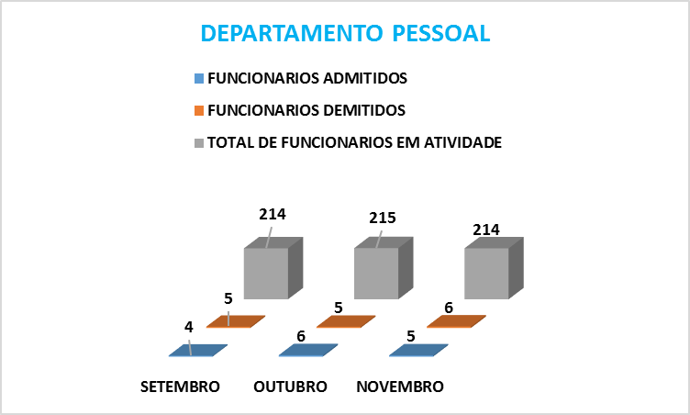

3. NUTRIÇÃO E DIETÉTICA.

RELATÓRIO DE GESTÃO DAS UNIDADES-SETOR DE NUTRIÇÃO E DIETOTERAPIA – MÊS DE NOVEMBRO DE 2017.

- APRESENTAÇÃO

O Setor de Nutrição e Dietoterapia é coordenado pela nutricionista de Produção e Clínica Maria Patrícia Franciscon Ricardo Este Setor compõe-se de 1 Cozinha Central e 1 Cozinha Dietética e está localizado ao lado direito do prédio central.
Sua instalação consta com:
- Refeitório
- 1 Lactário/Sondário (inativo);
- Área de Higienização de Utensílios de Funcionários
- Área de Higienização de Bandejas Térmicas de Pacientes
- Área de Cocção;
- Área de Preparo de Vegetais,
- Área de Higienização de Panelas;
- Área de Distribuição de Refeições;
- Área de Preparo de Dietas;
- Área de Preparo de Massas;
- Área de Preparo de Carnes;
- Área de Assepsia das Mãos;
- Sala para Lavagem de Carrinhos
- Sala da Coordenação de Nutrição
- Despensa; com prateleiras em aço, prateleiras e pallits (estrados) de pvc, estocando os não perecíveis; e os perecíveis armazenados em:
1 Refrigerador Industrial (Hortifrútis e Descongelamento de Carnes);
Geladeira 1: (Alimentos processados/ Saladas)
Geladeira 2: (Gelatina/Laticínios)
Geladeira 3: (Frutas)
Freezer Horizontal (Congelamento de Carnes).
O Setor é responsável pelo fornecimento de refeições para pacientes, acompanhantes e funcionários do Hospital Regional garantindo-lhes um cardápio variado e seguro.
O Horário de Funcionamento do Setor de Nutrição e Dietoterapia adere o sistema 24 horas.

2. MISSÃO

Promover a prevenção, recuperação e manutenção da saúde através de uma alimentação adequada e balanceada, propiciando o bem-estar e a melhora da qualidade de vida, respeitando às necessidades individuais, emocionais e especiais, humanizando o serviço e garantindo a hospitalidade.
Preparar e distribuir refeições e lanches para pacientes, acompanhantes, funcionários, corpo clínico. Atendimento a pacientes com Dietas Enterais industrializadas e mamadeiras aos lactantes. Transcendendo a satisfação das necessidades humanas.

3. CAPACIDADE INSTALADA (Operacional)

O Serviço de Nutrição e Dietoterapia é centralizado, ou seja, toda a produção alimentar é feita e distribuída em um único local. Temos cardápios diferentes no Almoço, Jantar e das Sopas produzidos diariamente. Além disso, elaboram-se inúmeras dietas prescritas diariamente pela nutricionista.
O setor oferece de 5 a 6 refeições diariamente: Desjejum (café da Manhã), Almoço, Café da Tarde, Jantar e Ceia (lanche da Noite). A qualidade e o equilíbrio das refeições são itens prioritários. Toda ação e rotina no referido setor é previsto no Manual de Boas Práticas em Nutrição, revisado anualmente, sempre mantendo os quesitos relacionados a qualidade e a segurança alimentar.
O Serviço de Nutrição e Dietoterapia realiza a produção e a distribuição de todos os alimentos hospitalares, empenhando-se muito para a fazê-lo com qualidade. E esta não pode faltar, já que normalmente o doente precisa de cuidados especiais na dieta diária.
Desde o início do funcionamento da unidade hospitalar, o Setor de Nutrição implantou o sistema de Coleta Seletiva do lixo, onde dispomos de lixeiras separadas e identificadas – lixo seco e lixo orgânico.
Além das refeições para os pacientes e funcionários do Hospital, o S.N.D. também é responsável pela organização dos coffee-breaks para cursos e/ou treinamentos aplicados na unidade hospitalar.

- RECURSOS HUMANOS:

A equipe de Nutrição conta com 21 funcionários, sendo atualmente:

- Equipe completa de cozinheiras: 4.
- 5 Auxiliares de Cozinha:
- 10 Auxiliares de Copa:
- 2 Copeiras Hospitalar
- 1 Nutricionista atuando em Produção, Nutrição Clínica e administração de UAN.

Atuando 1 funcionária de 8 horas, 16 (15) funcionárias de 6 horas e 6 (3) funcionárias no plantão de 12/36; distribuídos em três turnos de trabalho, com plantão diurno de doze horas aos finais de semana.
    - – INDICADORES

    - – MÉDIA DE REFEIÇOES SERVIDAS:

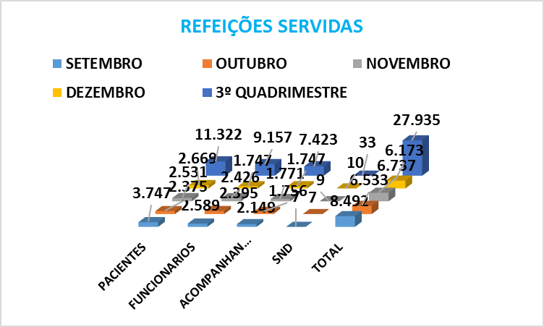

No mês de Dezembro de 2017 foram servidas 6.173 (seis mil e cento e setenta e três) refeições a Pacientes, Funcionários, acompanhantes e no 3º quadrimestre foram servidas 27.935 refeições; conforme demonstra o gráfico acima:

Clinica | SNE | Pacientes | Acompanhantes | TOTAL
Pediatria | 0 | 288 | 304 | 592
Maternidade | 0 | 294 | 225 | 519
C. Medica | 10 | 897 | 634 | 1.531
C. Cirúrgica | 0 | 176 | 155 | 331
Pronto Socorro | 0 | 1014 | 429 | 1.443
Funcionários | 0 | 0 | 0 | 1.598
UTI | 0 | 0 | 0 | 149
Total | 10 | 2.669 | 1.747 | 6.173
O quadro acima demonstra a quantidade de refeições servidas por clínica, no mês de Dezembro de 2017.
MAMADEIRAS
Clinicas | SETEMBRO | OUTUBRO | NOVEMBRO | DEZEMBRO | 3º QUADRIMESTRE
Pediatria | 265 | 235 | 304 | 458 | 1.262
Maternidade | 22 | 39 | 58 | 51 | 170
Pronto Socorro | 21 | 19 | 27 | 32 | 99
TOTAL | 308 | 293 | 389 | 541 | 1.531

O quadro acima demonstra a quantidade de mamadeiras servidas por clínica, no mês de Dezembro e do 3º quadrimestre de 2017.

3.3.6 - VALOR GASTO NO SETOR DE NUTRIÇÃO:

      - - VALOR TOTAL GASTO DEZEMBRO E 3º QUADRIMESTRE DE 2017.

FORNECEDOR | PRODUTO | SETEMBRO | OUTUBRO | NOVEMBRO | DEZEMBRO | 3º QUADRIMESTRE
Supermercado 1 | Perecíveis e não perecíveis | 28.276,59 | 30.260,50 | 37.956,45 | 24.833,22 | 121.326,76
Empresa produtos nutricionais 1 | Dietas enterais e Fórmulas Infantis | 665,80 | 2.340,00 | Não houve compra | 2.490,00 | 5.495,80
Empresa de produtos descartáveis 1 | Talheres e embalagens para refeições | 2.014,00 | 636,00 | 2.658,50 | 9.333,95 | 14.642,45
Padaria | Pão Francês e pão de leite | 3.897,00 | 4.007,00 | 3.600,00 | 3.780,00 | 15.284,00
TOTAL |  | 34.853,39 | 37.243,50 | 44.214,95 | 40.437,17 | 156.749,01

VALORES GASTO NO MÊS DE DEZEMBRO E 3º QUADRIMESTRE DE 2017.

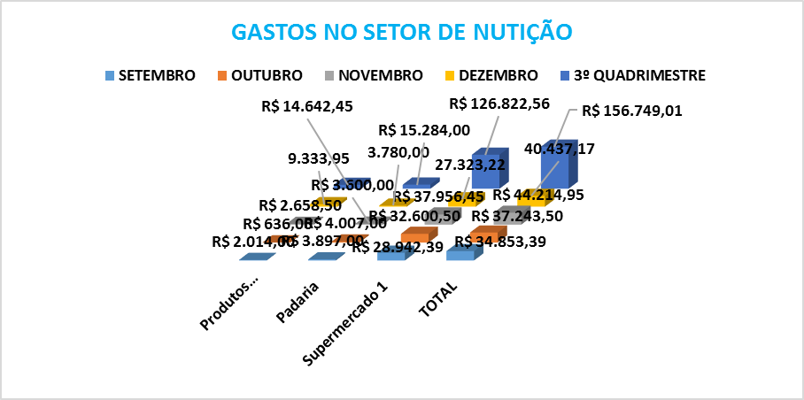
- METAS:

- Instalação do Protetor de Lâmpadas- caixa acrílica transparente de proteção que encaixa na luminária; garantindo a integridade do alimento e a segurança do funcionário manipulador no ambiente de trabalho em caso de rupturas ou quebras.
- Ativação do Lactário/Sondário: Local destinado à confecção de fórmulas Lácteas e sondas Enterais a partir da prescrição dietoterapêutica, bem como aquisição de galheteiros de mamadeiras para o setor da Pediatria, local este responsável a realizar a distribuição das mamadeiras aos leitos.

- – CONCLUSÃO

Para a recuperação completa dos pacientes, um fator muito importante é a sua nutrição. A comida preparada deve seguir a dieta determinada para cada um geralmente contendo algumas restrições alimentares, dependendo da enfermidade apresentada, mas sem deixar de lado o sabor. A área responsável por cuidar da alimentação dos pacientes é a nutrição clínica, que trabalha de modo a atender as necessidades nutricionais de cada um de acordo com as recomendações dos médicos, ou seja, trabalha em conjunto com a equipe médica e demais profissionais assistenciais, garantindo, assim, todo o planejamento do cuidado ao paciente.

“A alimentação adequada agiliza o processo e dispensa o estigma de ‘comida de hospital”,
Thereza Emed

3.4 – SERVIÇO SOCIAL

Serviço Social
Relatório de atividades desenvolvidas no Setor de Serviço Social na Fundação Serviço de Saúde de Nova Andradina “Dr. Francisco Dantas Maniçoba”.
O Serviço Social atua no campo das políticas sociais, com o objetivo de viabilizar o acesso aos direitos da população e o exercício da cidadania. Na Fundação Serviços de Saúde de Nova Andradina – FUNSAU-NA: Hospital Regional busca orientar indivíduos e grupos, auxiliando na identificação de recursos que favoreçam o processo de tratamento do paciente, democratizando informações e o acesso aos programas públicos e institucionais na realidade que os pacientes se inserem, segue abaixo as intervenções realizadas no setor de Serviço Social no mês Setembro de 2017. O serviço é realizado através de 01 assistente social, obtendo carga horária de 30 horas semanais, sendo de segunda a sexta-feira das 07h: 00min horas às 11h: 00min e das 15h00min às 17h: 00min, podendo estas; ser alteradas de acordo com a necessidade da Unidade/ Serviço.
Tipificações dos Serviços Oferecidos: Esclarecer aos acompanhantes sobre a relação usuário/ família/ hospital (direitos, deveres, normas e rotinas, etc.).
  - Esclarecer e orientar sobre o quadro clínico do interno
  - Tratar com os familiares o horário estabelecido para as visitas
  - Reclamar sobre consultas que não foram realizadas
  - Solicitar vagas em outros hospitais.
  - Solicitar ambulância para hospitais de urgência.
  - Visitas nos leitos, com intuito de conhecer a realidade do paciente, para intervenção social de cada caso.
  - Viabilizar acompanhante para pacientes.
  - Tratar dos problemas das pessoas sem meios de transporte para locomoção.
  - Resolver problemas de Pessoas sem condições financeiras para garantir refeição ou pernoite.
  - Orientar as pessoas que solicitam esclarecimentos e orientações sobre previdência social.
  - Processar a intermediação entre profissionais e internos para auxiliar no atendimento aos pacientes.
  - Emitir Parecer social dos casos encaminhados pelas varas civis e criminais e casos específicos do Hospital referente ao paciente.
  - Viabilizar transferências/ Contribuir
  - Tratar da alta hospitalar.
  - Tratar de óbitos, acolhimento aos familiares e organização de documentos.
  - Viabilizar funeral, através da Secretária Municipal de Cidadania e Assistência Social, casos de pessoas que não possui condições de prover funeral- realização de documentos ficha de triagem.
  - Lidar com internas insatisfeitas, desejando a todo custo sair antes de concluir o tratamento.
  - Lidar com mães insatisfeitas com o tratamento, a medicação do paciente.
  - Tratar com internos de alta sem ninguém para vir buscá-las
  - Tratar com internos que não recebem visitas
  - Lidar com mães sem a mínima condição financeira e/ou estrutura familiar para assumir a criança.
  - Fazer atendimento com orientação para adoção
  - Intermediar com o Fórum, Conselho Tutelar, CRAS, CREAS, casos de pacientes que se encontra em desestrutura e risco social.
  - Realização de atendimento e encaminhamento aos pacientes que necessita de consultas rotineiras, casos de Estrutura de Saúde Família (ESF), viabilização e encaminhado com garantia de vaga pela estrutura de saúde. (Contato via telefone)
  - Agendamento. Agendamento dos encaminhamentos para rede de atendimento das Puérperas, Setor Maternidade
  - Articulação para viabilização de vagas pela Central de Regulação de Vagas.
Especificidades dos atendimentos:
Especificidades dos serviços oferecidos no setor de Serviço Social no mês de Dezembro de 2017: Através da atuação do Serviço Social no âmbito hospitalar foram realizados diversos atendimentos (registro de todos os atendimentos descritos no livro ata n.º 03/17 S.S. FUNSAU-NA).

Especificidades dos atendimentos:
- 05 Articulações com Setor de Nutrição do H.R;
- 02 Articulações com CRAS (Irman Ribeiro e Durval Andrade Filho).
- 02 Reuniões com Rede Municipal sobre Psiquiatria;
- 05 Articulações com Secretaria de Saúde de Nova Andradina;
- 02 Reuniões com Conselho Municipal de Saúde;
- 01 Reunião NIR;
- 175 Visitas nos Leitos;
- 02 reuniões Comissão de Humanização,
- 11 Atendimentos realizados no Departamento de Serviço Social à pacientes;
- 05 Articulações com a SENSIAS (Secretaria de Assistência Social)
- 02 Articulações com Lar Alternativo São José de nova Andradina;
- 07 Articulações com a equipe técnica do Centro de Referência Especializado da Assistência Social (CREAS de Nova Andradina);
- 16 Articulações com a equipe de enfermagem;
- 40 Orientações às Puérperas sobre Aleitamento Materno e Boa Pega;
- 02 Agendamentos de Consulta no CEM;
- 06 Articulações com equipe Médica;
- 10 Articulações com Familiares de Pacientes;
- 01 Cadastro na regulação para Internação Psiquiátrica,
- 08 Articulações com Secretaria de Saúde de Batayporã;
- 03 Articulações com CREAS de Batayporã;
- 01 Reunião com Comissão de Educação Permanente;
- 08 Articulações com Órgão CAPS;
- 01 Elaboração de Relatório de Gestão para Conselho Curador;
- 01 Abertura da Urna da Humanização;
- TOTAL DE 316 INTERVENÇÕES DO SETOR DE SERVIÇO SOCIAL.

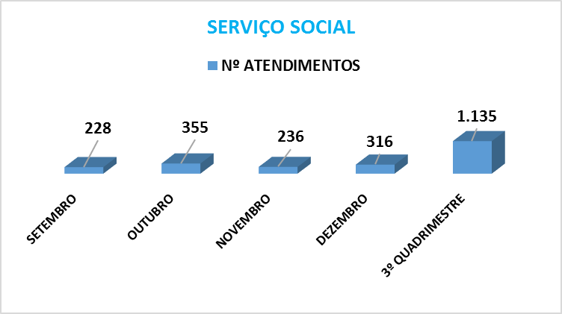
Atendimentos do mês de Dezembro e 3º quadrimestre de 2017; conforme demonstra o grafico a cima.

Considerações:
Reitero aqui as considerações referentes ao relatório do mês 12/2017, pois esta Unidade Hospitalar continua enfrentando relevante dificuldade em relação aos cuidados daqueles pacientes que ficam desassistidos por parentes e/ou responsáveis. Sugiro uma conversa junto ao MP para que possamos averiguar possíveis caminhos para responsabilizar os responsáveis de forma mais rápida e eficaz.

  - – FISIOTERAPIA

A fisioterapia atua nas prevenções e nos tratamentos de complicações musculoesqueléticas, cardiorrespiratórias e neurológicas; proporcionando aos pacientes uma recuperação mais rápida, reduzindo as complicações e o tempo de internação.
Os principais objetivos da atuação do fisioterapeuta em um hospital são os de minimizar os efeitos da imobilidade no leito, prevenir e/ou tratar as complicações respiratórias e motoras. Bem como promover integração sensorial e cognitiva.
Apresenta como área atuante: Enfermaria Geral (clínica médica e cirúrgica), Pediatria, Obstetrícia e ginecologia, Pronto Atendimento Médico.

PRODUTIVIDADE DE DEZEMBRO 2017

O serviço de fisioterapia é composto por 2 (duas) fisioterapeutas, com carga horária de 20 (vinte) horas semanais, sendo uma no período matutino e outra no período vespertino.
No mês de dezembro foram atendidos 211 pacientes e realizados um total de 319 atendimentos, compreendendo 37 atendimentos no setor de pediatria, 219 no setor de clínica médica e 63 na clínica cirúrgica.
Na pediatria foram atendidas 17 crianças do sexo masculino e 20 crianças do sexo feminino, com idade entre 02 meses e 09 anos. As patologias foram todas relacionadas ao sistema respiratório, compreendendo tosse, febre, crise asma, vomito, pneumonia, dispneia, dor torácica, bronquite, chiado no peito, bronquiolite, broncopneumonia e diarreia.
Os pacientes atendidos na clínica médica com idade entre 23 e 107 anos receberam tratamento motor e respiratório, apresentando patologias como demência senil, prostração, algia lombar, ELA, AVE, PNM, edema, dispneia, inapetência, CA, edema MMII, ICC, HAS, DM, algia corporal, algia abdominal, ITU, DPOC, bacteremia, hemoptise, perda de movimento MMII, crise convulsiva e erisipela, foram realizados 219 atendimentos, sendo estas 111 fisioterapias respiratória e 108 fisioterapias motora.
Na clínica cirúrgica, foram atendidos 39 pacientes com idade entre 21 e 71 anos apresentando fratura joelho e tíbia, fratura de quadril, fratura MID, obstrução intestinal, fratura fêmur e poli trauma, foram realizados 28 fisioterapias respiratórias e 35 fisioterapias motoras.
Na maternidade não houve nenhum atendimento fisioterapêutico.
Os gráficos a seguir retratam esta análise.

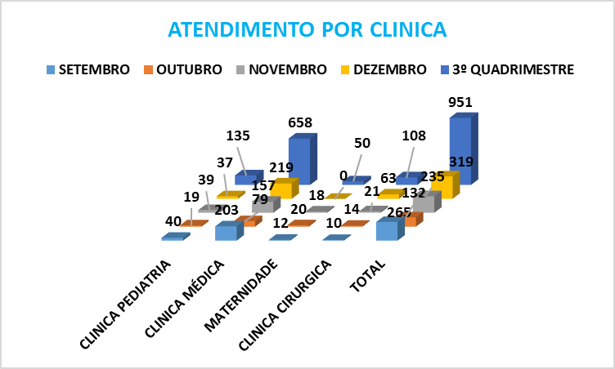

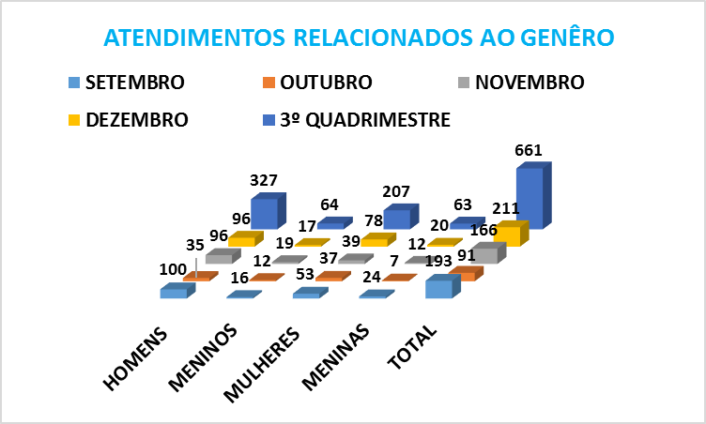

Dos atendimentos realizados nas clínicas, foram feitos os tratamentos respiratórios, direcionados às patologias como pneumonia, insuficiência respiratória, tosse seca, tosse produtiva, dispneia e dreno de tórax; os tratamentos ortopédicos, estão relacionados a lesão de membro inferior, hemiparesia, queda da própria altura, astenia e desidratação, fraqueza e inapetência, insuficiência do trato urinário (ITU), pós-operatório de laparotomia, osteomielite e fratura de membro inferior.

COMPLICAÇÕES OSTEOMUSCULARES E RESPIRATÓRIAS | SETEMBRO | OUTUBRO | NOVEMBRO | DEZEMBRO | 3º QUADRIMESTRE
RESPIRATÓRIA | 164 | 70 | 124 | 176 | 534
ORTOPÉDICA | 101 | 62 | 111 | 143 | 417
TOTAL | 265 | 132 | 235 | 319 | 951

Figura 3: Diagnósticos clínicos de complicações osteomusculares e respiratórias atendidas pela Fisioterapia

3.5.1 - COMENTÁRIO

Os tratamentos fisioterapêuticos continuam sendo realizados diariamente de acordo com as prescrições medicas e dependendo da patologia e de sua gravidade, alguns pacientes recebem tratamento duas (02) vezes ao dia, o que proporciona melhora mais rápida do quadro clinico, reduzindo o tempo de internação e consequentemente diminui o risco de complicações secundarias.
Nesse mês de Dezembro no setor de pediatria, teve um paciente especial com 08 meses apresentando encefalopatia devido quadro de prematuridade, o mesmo durante período de internação recebeu tratamento respiratório e motor, sendo realizados alongamentos e estímulos para equilíbrio de cabeça e tronco.

  - - - FARMÁCIA

A Farmácia Hospitalar tem abrangência assistencial, técnico-científica e administrativa e desenvolve atividades ligadas à armazenamento, controle, seleção, dispensação e distribuição de medicamentos e materiais médico-hospitalares às unidades hospitalares.
O Farmacêutico Hospitalar responsabiliza-se por todo o ciclo dos medicamentos e materiais médico-hospitalares dentro da unidade de saúde, desde sua seleção, armazenamento, controle, até o último momento, a dispensação seguras e oportunas, buscando cooperar na eficácia do tratamento e redução dos custos.
Para o sucesso do serviço da Farmácia de um hospital é o apoio integrado, funcional e hierárquico, em um grupo de serviços que dependem diretamente da Direção e estão em constante e estreita relação com sua administração.
O farmacêutico tem, portanto, importância na função clínica, administrativa e de consulta.

3.6.1 -SERVIÇO DE FARMÁCIA

O serviço de farmácia hospitalar da FUNSAU-NA - Fundação Serviço de Saúde de Nova Andradina.
Composto por 01 Farmacêutico José Ronald Dias de Toledo Junior com carga horária de 40 horas semanais, sendo de Segunda à Sexta-feira das 13:00 às 19:00 horas e 05 atendentes com cargas horárias entre seis e doze horas diárias sendo estas de acordo com o plantão.

3.6.2 - ROTINA DIÁRIA DA FARMÁCIA

De acordo com as responsabilidades e funções, os Serviços Farmacêuticos Hospitalares são constituídos pelas seguintes áreas funcionais, no que respeita a Medicamentos e materiais médico-hospitalares:
- Distribuição de medicamentos (dose unitária) e correlatos.
- Informação sobre medicamentos, Farmacovigilância, Farmacocinética e Farmácia Clínica
3. Organização e seleção de medicamentos.
4. Planejamento.

3.6.3 - SEPARAÇÃO DE MEDICAMENTOS:

Ao receber o prontuário ler e entender todos os itens prescritos, realizar cálculos de dosagens, conferir as medicações provenientes da farmácia hospitalar de cada paciente é analisada com relação à quantidade, disponibilidade e se está adequada ao horário padrão e observar a estabilidade de cada medicamento depois de reconstituído.
Este serviço é realizado pelos técnicos de enfermagem e/ou farmacêutico deste setor.
Disponibilidade: verifica-se a medicação está disponível no estoque da farmácia.
A separação (distribuição) de medicamentos no Hospital Regional de Nova Andradina é realizada por dose unitária; este sistema possui como características: mais segurança, medicação dispensado por paciente, maior participação do farmacêutico na terapêutica, não há estoque em outros setores, redução de perda e custo, e maior acompanhamento do paciente.
Neste sistema os medicamentos são distribuídos em embalagens unitárias para determinado paciente, com horário correto e dose correta.

3.6.4 - HORÁRIO PADRÃO

O horário padrão é o horário definido conforme a prescrição médica, ou seja, o medicamento deve ser administrado de:
- 4/4: 05:00, 09:00, 13:00, 17:00, 21:00 e 01:00h.
- 6/6: 05:00, 11:00, 17:00 e 23:00h.
- 8/8: 08:00, 16:00 e 24:00h.
- 12/12: 11:00 e 23:00h.
- 24/24: 11:00 e 23:00h
Sendo que medicação é entregue as clínicas uma (1) hora antes do horário padrão de toda administração. A prescrição de todos os paciente tem valor até o próximo horário de visita dos médicos em plantão.
No caso de internações a prescrição e entregue na farmácia pelo técnico de enfermagem responsável pelo paciente e para o mesmo é imediatamente entregue a medicação a ser iniciada.

3.6.5 - ÁREAS DE ATUAÇÃO:
- Acompanhamento e discussão permanente, com os profissionais envolvidos, sobre a mais adequada utilização dos medicamentos e possíveis resultados do tratamento;
- Disposição e fornecimento de informações sobre conservação, dosagem, substitutos similares (genéricos), interações, efeitos colaterais, etc;
- Emitir relatórios técnicos.
- Membro CCIH
- Membro da comissão de Licitação

3.6.6 - FUNÇÕES DA FARMÁCIA HOSPITALAR:

- A seleção de Medicamentos necessários para o hospital, realizada por uma Comissão de Farmácia e Corpo Clínico, na qual a participação do farmacêutico é de extrema importância, em face de seus conhecimentos sobre as necessidades de medicamentos, rotatividade dos mesmos e seus custos.
- A aquisição, conservação e o controle dos medicamentos selecionados, evitando-se sempre a aquisição de quantidades excessivas e consequentemente perdas que só trariam prejuízos ao serviço.
- O estabelecimento de um sistema racional de distribuição de medicamentos que assegure que o medicamento prescrito chegue ao paciente com segurança, no lugar certo, na hora certa, e do modo certo, garantindo dessa forma a qualidade da Assistência Farmacêutica prestada.
- A implementação de um sistema de informação sobre medicamentos, que proporcione dados objetivos tanto para o pessoal de saúde como também para o próprio paciente hospitalizado ou já em tratamento ambulatorial.
- Qualificação de fornecedores e o aprovisionamento (relação entre fornecedores e empresa, constituindo um conjunto de atos administrativos), armazenamento e distribuição dos medicamentos.

3.6.7 - INFORMATIZAÇÃO DA FARMÁCIA

A informática vem consolidar dados, com isso reduzir tempo de trabalho, maior confiabilidade e rapidez na produção de informações.

3.6.8 - INTER-RELAÇÃO COM OUTROS SETORES DO HOSPITAL:

A farmácia hospitalar deve manter relacionamento e cooperação com todos os serviços do hospital e especialmente com aqueles cujas funções fazem interligações entre suas atividades.
A Farmácia Hospitalar deve manter estreita ligação com os serviços clínicos, cirúrgicos, de enfermagem, nutrição, administração, entre outros.
A farmácia interna do Hospital Regional de Nova Andradina, mantém constante diálogo com setor de enfermagem, almoxarifado, setor de compras e direção de atenção à saúde, e centros de custos em geral sobre a melhor maneira de distribuição de estoque, qual a melhor apresentação dos medicamentos para evitar desperdício, qual o estoque essencial para diversos setores.

3.6.9 - SELEÇÃO DE MEDICAMENTOS:

As estratégias para seleção de medicamentos envolvem os aspectos relativos às ações no âmbito político, econômico, promoção da pesquisa e divulgação de informação. No entanto, são os recursos que evitam outros gastos, como compra de medicamentos mais onerosos, que poderiam ser substituídos por outros medicamentos. Organizar a seleção de medicamentos possibilita otimizar a utilização de recursos.
Inicialmente a seleção de medicamentos da farmácia interna do Hospital Regional de Nova Andradina teve como base a Relação Nacional de Medicamentos Essenciais (Rename), e mais recente a colaboração do Corpo Clínico. Sempre priorizando formas farmacêuticas que possibilita melhor adequação a faixa etária e reduzindo o número de medicamentos com a mesma finalidade terapêutica.

3.6.10 - OBJETIVO DA SELEÇÃO DE MEDICAMENTOS:

- Implantar políticas de utilização de medicamentos com base em correta avaliação, seleção e emprego terapêutico no hospital.
- Reduzir custos, visando obter a disponibilidade dos medicamentos essenciais à cobertura dos tratamentos necessários aos pacientes.
- Considerar as necessidades epidemiológicas da população atendida.
- Eleger dentre os medicamentos de mesma indicação e eficácia, menor custo de tratamento e maior comodidade posológica.
- Escolher sempre que possível dentre medicamentos de mesma ação farmacológica, um representante de cada categoria química ou com característica farmacocinética diferente, ou que possua característica farmacológica que represente vantagem no uso terapêutico.
- Priorizar formas farmacêuticas que proporcionem maior possibilidade de fracionamento e adequação à faixa etária.
Os principais objetivos da seleção estão relacionados aos ganhos terapêuticos e econômicos. Como ganho terapêutico espera-se promover o uso racional de medicamentos e facilitar o acesso a medicamentos seguros, eficazes e direcionados às doenças mais prevalentes. O ganho econômico seria de racionalizar os custos dos tratamentos e otimizar os recursos (humano, financeiro e material).

3.6.11 - ARMAZENAMENTO DE MEDICAMENTOS E CORRELATOS

As atividades pertinentes ao armazenamento são: recebimento de medicamentos, estocagem, segurança (de danos físicos), conservação, controle de estoque e entrega.
Todos os produtos são armazenados obedecendo às condições técnicas ideais de luz, temperatura e umidade.
Os produtos são dispostos de forma a garantir inviolabilidade, características físico-químicas, observação dos prazos de validade, com a manutenção da qualidade dos produtos.
É recomendado que os medicamentos e material médico-hospitalar sejam armazenados em local fresco, ventilado, longe de fontes de calor e umidade, sem exposição direta à luz do sol e em temperatura entre 20 e 25°C. Nesse caso, o controle da temperatura é feito por meio de sistemas de ar condicionado, com monitoramento realizado por termômetros.

3.6.12 - META ALCANÇADA:

- Introdução da informática nas atividades do serviço de farmácia, com isso redução de tempo de trabalho, maior confiabilidade, rapidez na produção de informações e monitoramento dos gastos deste setor.

3.6.14 - NÚMERO DE PRONTUÁRIOS ATENDIDOS PELA FARMÁCIA

No mês de Dezembro de 2017, a Farmácia do Hospital Regional de Nova Andradina efetuou atendimento a 3.593 (três mil e quinhentos e noventa e três) prontuários e no 3º quadrimestre foram atendidos 14.203 prontuários, conforme demonstra o gráfico abaixo:
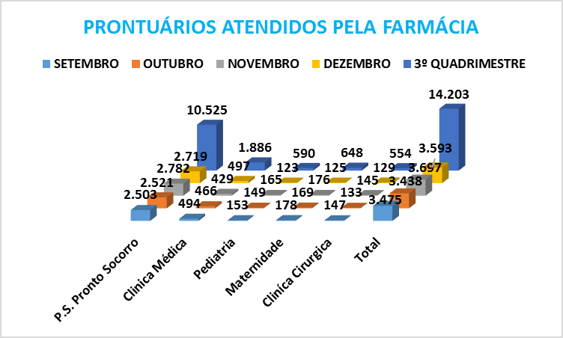

3.6.15 - TABELA DE GASTOS COM MATERIAIS E MEDICAMENTOS

No mês de Dezembro de 2017, obtivemos na farmácia os gastos demonstrados no quadro abaixo:
GASTOS | P.S./ORT/EM | CE. CIRG. | C.C. | C.M. | MAT. | PED. | Estéril higi | Nutrição | Farmácia |  | Total
SETOR | R$ 25.657,05 | R$ 6.061,77 | R$ 596,60 | R$ 4.969,45 | R$ 573,48 | R$ 807,69 | R$ 1.942,30 | R$ 109,89 | R$ 645,40 |  | R$ 41.363,63
PACIENTES/PRONTO ATENDIMENTO | 00 | 00 | 00 | 00 | 00 | 00 | 00 | 00 | 00 |  | R$ 13.238,96
TOTAL | R$ 25.657,05 | R$ 6.061,77 | R$ 596,60 | R$ 4.969,45 | R$ 573,48 | R$ 807,69 | R$ 1.942,30 | R$ 109,89 | R$ 645,40 |  |  | R$ 54.602,59

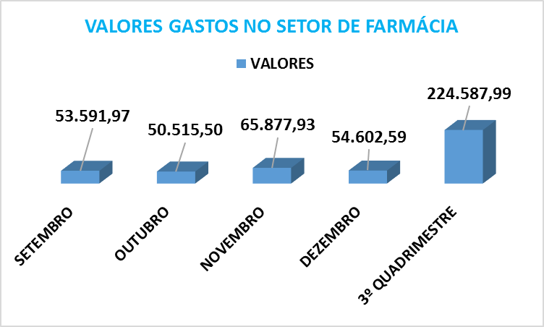

Valores gastos no sete de farmácia no mês de Dezembro e 3º quadrimestre de 2017, conforme quadro a cima;

Conclusão
Esse mês o desenvolvimento da farmácia foi ótimo,
Fizemos novamente o balanço na farmácia, porem ainda tem muita mercadoria voltando pra farmácia depois de ser dado baixa.

3.7 - HIGIENIZAÇÃO E LAVANDERIA

3.7.1 - HIGIENIZAÇÃO

3.7.2 - RECURSOS HUMANOS

A Equipe de Higienização conta atualmente com funcionários dispostos da maneira que se segue:
- 01 Gerencia realizado pelo Enfermeiro Carlos Stein,
- 01 Supervisão realizada pela Cristiane da Silva Batista, realizando 44 horas semanais;
- 01 Funcionária para serviços de zeladoria realizando 44 horas semanais;
- 25 Funcionárias no total, realizando um total de 44 horas semanais cada, sendo feitas 06 horas de segunda a sexta para a equipe que atua no diurno, havendo 01 funcionária para o administrativo (06 às 12hs), 01funcionária para o apoio (12 às 18hs), 02 funcionárias para o pronto socorro (06 às 12hs e outra das 12 às 18hs), 02 para o centro cirúrgico (06 às 12hs e outra das 12 às 18hs) 03 para clínica médica e cirúrgica (uma das 06 às 12hs, a outra das 12 às 18hs e uma 8 horas), 03 para pediatria e maternidade (duas 06 às 12hs e outra das 12 às 18hs), e nos fins de semanas são realizados plantões alternados de 12hs. A equipe que atua no noturno realiza plantões de 12hs sendo intercalado entre noites impares e pares (12/36) com direito a uma folga mensal, havendo 04 funcionárias para as duas noites realizando serviços gerais e 01 no centro cirúrgico (18 às 24 h) devido ao fluxo de cirurgia, Unidade de Terapia Intensiva: Para a UTI foram disponibilizados 04 funcionários para atender ao setor, sendo uma funcionária para o período matutino, uma para o vespertino e duas funcionárias para atuar no plantão noturno intercalando 12/36.

OBS: A equipe de higienização está com três funcionária encostada pelo INSS.
3.7.3 - ESTRUTURA FÍSICA
A Equipe de Higienização possui como área física um local para a guarda de material, o Depósito de Materiais e Limpeza – DML, local para guarda e limpeza do material com apenas 01 tanque em cada DML para limpeza do material. Sendo 01 DML para cada setor:
- 01 Pronto Socorro, Ortopedia, Emergência e sala de Raio-x;
- 01 Clínica Médica;
- 01 Clínica Cirúrgica;
- 01 Maternidade;
- 01 Pediatria;
- 01 Centro Cirúrgico;
- 01 Cozinha;
- 01 Administração e corredores centrais.
- Unidade de Terapia Intensiva
- Há também 01 almoxarifado para guardar os produtos de limpeza, equipamentos e materiais e o depósito de diluição, onde os produtos são diluídos e distribuídos para os diversos setores do hospital.
3.7.4 - EQUIPAMENTOS E RECURSOS
Continuamos com os mesmos equipamentos adquiridos no início do hospital.

3.7.5 - PRODUTOS UTILIZADOS E DISPENSADOS NO HRNA
Todos os produtos utilizados para a higienização do hospital possui FISPQ, FICHA TECNICA E REGISTRO NA ANVISA, oferecendo assim um serviço de qualidade aos usuários do SUS e proporcionando segurança para os funcionários que realizam a manipulação dos mesmos.
- Detergente limpeza geral (uso da higienização)
- Desinfetante germicida e bactericida (uso da higienização)
- Detergente desencrustante (uso da esterilização)
- Detergente Enzimático (uso da esterilização)
- Hipoclorito 12% (uso da higienização esterilização)
- Detergente neutro (uso da cozinha)
- Álcool 70% e Álcool gel (uso da higienização)
- Cera líquida (uso da higienização)
- Formol 37% (uso do centro cirúrgico).

PRODUTOS DISPENSADOS | SETEMBRO | OUTUBRO | NOVEMBRO | DEZEMBRO | 3º QUADRIMESTRE
Descartáveis em geral, detergentes, sacos para lixo infectantes e comuns, papel toalha, papel higiênico, vassouras, rodos, fibras para limpeza, equipamento de proteção individual entre outros. | R$ 12.905,05 | R$ 12.049,20 | R$ 14.807,85 | R$ 23.839,37 | R$ 63.601,47

Observação: Os valores apresentados no relatório são da aquisição de materiais em geral, atendendo não somente ao setor de higienização, mas aos setores de nutrição com materiais descartáveis: como: papel toalha, sacos para lixo, detergente neutro, fibra para limpeza, copos descartáveis; enfermarias; esterilização: hipoclorito, bobinas plásticas. A aquisição de materiais busca atender aos diversos setores do hospital de acordo com a sua necessidade. É realizada a diluição dos produtos concentrados e os mesmos são distribuídos nos setores de internações e central de lavagem de material (Centro Cirúrgico) do hospital em galões de cinco litros devidamente etiquetados. É importante saber que a diluição é realizada diariamente por profissional capacitado atendendo ao manual de diluição de saneantes.

3.7.6 – ASPECTOS A SEREM MELHORADOS.
- Equipar os DMLS com armários suspensos e suportes de materiais, para melhor organização dos equipamentos.
- São necessários mais dois abrigos externos para melhores acondicionamentos dos resíduos, pois são três abrigos para cinco tipos de resíduos. São armazenados comuns (não reciclável) e orgânico juntos, os resíduos radioativos (raios-X) se encontra armazenado no DML do abrigo, os que ficam em abrigo separados são o infectante e o reciclável.
- Arrumar calçadas do acesso ao abrigo de resíduos, evitando assim algum tipo de acidente de trabalho e a deterioração dos carros utilizados para coleta de resíduos e colocar iluminação no abrigo.
- Exames periódicos para todos os funcionários do Hospital.

3.7.7 – GERENCIAMENTO DE RESÍDUOS HOSPITALARES

3.7.7.1 - OBJETIVO
Gerenciar os resíduos de serviços de saúde;
- Obedecer a critérios técnicos e legislação vigente;
- Reduzir o volume e massa dos resíduos perigosos;
- Controlar e reduzir riscos de acidentes de trabalho;
- Aperfeiçoar as medidas de segurança e higiene no trabalho;
- Reduzir o número de infecções hospitalares em relação aos resíduos;
- Proteger a saúde e o meio ambiente;
- Racionalizar os custos em serviços de saúde.

Classificação dos resíduos hospitalares
Esta classificação consiste no agrupamento dos resíduos em função dos riscos potenciais à saúde pública e ao meio ambiente, para que tenham gerenciamento adequado.
GRUPO A (RESÍDUOS INFECTANTES);
- GRUPO B (RESÍDUOS QUÍMICOS);
- GRUPO D (RESÍDUOS COMUNS – RECICLÁVEIS E NÃO RECICLÁVEIS);

- GRUPO E (RESÍDUOS PERFUROCORTANTES).
3.7.7.1 - RESÍDUO INFECTANTE

COLETA DA BIO-ACESS (Resíduos Hospitalares)
DIA | KG | PREÇO POR KG: R$ 6,80
04 | 285,2 | R$ 1.939,36
11 | 292,6 | R$ 1.989,68
18 | 355,5 | R$ 2.417,40
26 | 357,4 | R$ 2.432,36
Total mensal | 1.290,70 | R$ 8.776,76
Média p/ dia | 43,02 | R$ 292,55

COLETA DA BIO-ACESS (Resíduos Químicos)

DIA | KG | PREÇO POR KG: R$ 6,80
04 | 25,5 | R$ 173,40
18 | 29,00 | R$ 197,20
26 | 22,00 | R$149,60
Total mensal | 76,5 | R$ 520,20

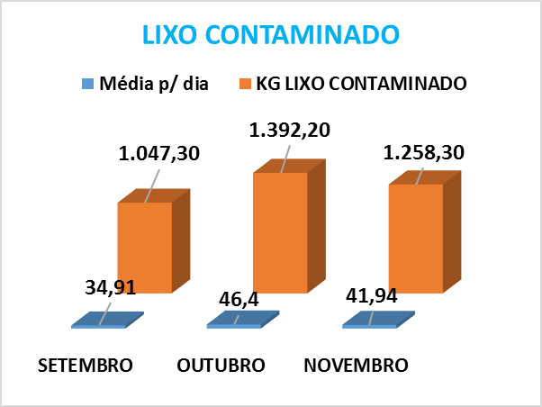

No mês de Novembro de 2017, foram coletados 1.258,30 (Um mil e duzentos e cinquenta e oito quilos e trezentos gramas), de lixo contaminado pela empresa contratada BIO-ACESS, conforme demonstra o gráfico acima:

3.7.7.2 – CONTROLE DE PRAGAS
Antes de falar das principais pragas é importante refletir sobre a amplitude do conceito de praga. Define-se praga como qualquer organismo vivo que cause algum tipo de transtorno ou prejuízo ao homem quando ambos compartilham o mesmo ambiente.
Controlar pragas representa um desafio com aspectos muito particulares, pois qualquer praga que ocupe um determinado ambiente está sempre em busca de, pelo menos, um dos seguintes fatores: Alimento, água e abrigo, elementos fundamentais para a atração e sobrevivência das pragas.
O sucesso no controle de qualquer infestação por pragas consiste em identificá-las corretamente. As mais comuns são: Insetos (baratas, formigas, mosquito, moscas), cupins, ratos.
Os profissionais devem ter consciência de que o defensivo químico é apenas mais uma ferramenta que pode, ou não, ser indicada em determinadas situações.

Estratégia

A estratégia principal para o controle da maioria das espécies de pragas consiste em localizar e eliminar os focos.
Tradicionalmente o controle de pragas sempre foi visto quase que exclusivamente química. Atualmente deve-se ter consciência que o defensivo é apenas mais uma ferramenta que pode ou não, ser indicada em determinada situação. Deve-se preocupar com os riscos de contaminação toxicológicos ou ambientais.
O hospital realiza desinsetização mensalmente na área externa e interna e conta com profissionais capacitados que realizam o trabalho de forma a não comprometer a rotina do ambiente hospitalar.

3.8 - LAVANDERIA

3.8.1 - INTRODUÇÃO
O Hospital Regional de Nova Andradina (HRNA) possui uma Unidade de Lavanderia Hospitalar, ou como também pode ser denominado “Unidade de Processamento de Roupas de Serviços de Saúde”. Considerando que o hospital utiliza vários tipos de roupas na assistência à saúde que necessitam ser submetidas ao processamento de lavagem, necessita de um serviço especializado com profissionais capacitados.
O processamento de roupas de serviços de saúde é uma atividade de apoio que influencia grandemente a qualidade da assistência à saúde, principalmente no que se refere à segurança e conforto do paciente e do trabalhador.
A Lavanderia Hospitalar do HRNA é uma área hospitalar destinada ao processamento da limpeza e desinfecção das roupas hospitalares. Sendo responsável pela provisão de roupas limpas a todos os setores do hospital. Dentre os objetivos estão:
- Processar as roupas hospitalares com qualidade, segurança e eficiência;
- Preservar a qualidade das roupas, em todas as fases de seu processamento;
- Utilizar as técnicas adequadas para o processamento da roupa;
- Favorecer um ambiente de trabalho seguro aos profissionais que atuam no setor.
A lavanderia processa toda a rouparia existente no HRNA, realizando os procedimentos de coleta; lavagem; passagem; armazenagem e distribuição. Possuímos uma sala de costura para a fabricação de novas roupas e consertos. As roupas utilizadas nos serviços de saúde incluem: lençóis, fronhas, cobertores, toalhas, roupas de pacientes, compressas, campos cirúrgicos, máscaras, pro - pés, aventais, gorros, dentre outros. Percebe-se por meio desses exemplos, que existe uma grande variedade de sujidades, locais de origem e formas de utilização dessas roupas nos serviços de saúde.

3.8.2 - RECURSOS HUMANOS

O Serviço de Lavanderia contou no mês de Abril com funcionários dispostos da maneira que se segue:
- 01 Gerencia realizada pelo Enfermeiro: Carlos Stein
- 01 Supervisão realizada pela Cristiane da Silva Batista realizando 44 horas semanais;
- 03 Costureiras realizando 44 horas semanais;
- 11 Funcionários no total, realizando um total de 44 horas semanais cada. Sendo feitas 06 horas de segunda a sexta para a equipe que atua no diurno, é distribuída de forma semelhante, 02 funcionárias na área limpa e 01 funcionária na área suja, com os horários estabelecidos da seguinte forma: 06 às 12 horas (matutino) e 12 às 18 horas (vespertino), e nos fins de semanas são realizados plantões alternados de 12 horas. A equipe que atua no noturno realiza plantões de 12 horas sendo intercalado entre noites impares e pares (12/36) com direito a uma folga mensal, havendo 01 funcionário na área limpa e 01 na área suja e uma funcionária na área limpa das 18 ás 24 horas devido ao fluxo de cirúrgica.

3.8.3 - ESTRUTURA FÍSICA
Não houve mudanças nos meses anteriores, pois a mesma continua igual. Área Suja ou Contaminada;
- Área Limpa;
- Sala de Costura e distribuição de rouparia.
3.8.4 - EQUIPAMENTOS E RECURSOS TECNOLÓGICOS

- 01 Máquina de Lavar com Barreira Sanitária, modelo MLGS da marca Suzuki, com capacidade para 50 Kg;
- 01 Máquina de Lavar com Barreira Sanitária, da marca Ortosíntese, com capacidade para 30 Kg;
- 02 Centrífugas Tripés (uma da marca Suzuki e a outra da marca Ortosíntese), com capacidade para 30 Kg cada;
- 01 Secadora Rotativa da marca Suzuki, com capacidade para 30 Kg;
- 02 Secadoras Rotativas da marca Ortosíntese, com capacidade para 20 Kg cada;
- 01 Calandra da marca Suzuki;
- 01 Balança;
- 01 ferro de vapor;
- 01 Ferro de Passar Industrial;
- 03 Carrinhos com Tampa para transporte exclusivo da rouparia suja;
- 02 Carrinhos com Tampa exclusivos para distribuição da roupa limpa;
- 02 Carrinhos abertos para transporte interno na área limpa;
- 02 Armários para o armazenamento da roupa limpa;
- 10 Bombas da empresa Adriano Ibanhez para a distribuição de produtos utilizados na lavagem;
- 02 Aparelhos Digitais da empresa Adriano Ibanhez para a programação das bombas;

3.8.5 - PRODUTOS UTILIZADOS

Os produtos utilizados são:

- BOMBA 01/ DETERGENTE UMECTANTE:

- Finalidade: remoção da sujeira, com abertura das fibras.
- Princípio Ativo: ácido linear alquilbenzeno sulfônico (tensoativo aniônico alcalinizantes, espersante branqueador óptico, conservante).

- BOMBA 02/ DETERGENTE ALCALINO
- Finalidade: lavagem e remoção da sujeira.
- Princípio Ativo: ácido linear alquilbenzeno sulfônico (tensoativo não iônico, branqueador óptico, alcalinizante, sequestrante, corante).
- BOMBA 03/ ALVEJANTE:
- Finalidade: desinfecção das roupas e tira manchas.
- Princípio Ativo: hipoclorito de sódio (alcalinizante).
- BOMBA 04/ NEUTRALIZANTE:

- Finalidade: tirar excesso de produtos químicos.
- Princípio Ativo: metassulfito de sódio (acidulante).

- BOMBA 05/ AMACIANTE:- Finalidade: elimina cargas eletrostáticas, deixa o cheiro suave e amacia a roupa.
- Princípio Ativo: surfactante amoníaco, coadjuvante, conservante, essência.

3.8.6 - GASTOS COM PRODUTOS

PRODUTOS | SETEMBRO | OUTUBRO | NOVEMBRO | DEZEMBRO | 3º QUADRIMESTRE
Produtos de lavanderia: detergente umectante, detergente alcalino, alvejante, neutralizante e amaciante e demais gastos no setor de higienização e hotelaria. | R$ 6.489,43 | R$ 10.051,40 | R$ 4.083,56

3.8.6 - PROCESSAMENTO DA ROUPA NA ÁREA SUJA

Todos os processamentos das roupas no Hospital Regional continuam seguindo o protocolo e o manual de normas e rotinas estabelecido pela gerencia e coordenação, não havendo grandes alterações.
3.8.7 - CICLO 01:
- Sujidade pesada;
- 01h 04 min de lavagem.
3.8.8 - CICLO 02:
- Sujidade leve;
- 30 min. de lavagem.

3.8.9 - MÉDIA MENSAL E DIÁRIA DE PROCESSAMENTO.

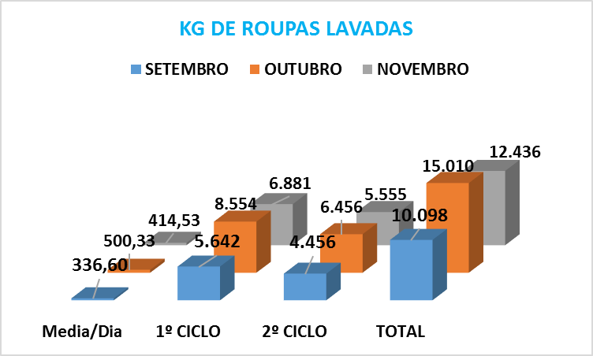

3.9 - COSTURA

O setor de costura conta atualmente com duas funcionárias que são responsáveis desde a modelagem até o a finalização do processo de confecção de todo o enxoval do hospital, contribuindo assim para uma execução de qualidade nas rouparias e proporcionando conforto para os usuários.

3.9.1 - RECURSOS UTILIZADOS

- Rolos de tecido;
- Botões;
- Etiquetas;
- Alfinetes;
- Linhas;
- Giz;
- Marcador de tecidos.
- 02 Máquinas de costura reta;
- 02 Máquinas de Overlok;
- 01 máquina galonera industrial
- 01 Máquina de costura Zig.Zag;
- 01 Máquina de corte;
- 01 Mesa grande;
- 02 Mesas auxiliares;
- 02 Armários para guardar material de costura e rouparias fabricadas;
- 01 Suporte para rolos de tecido.

3.9.2 - PROCESSAMENTO / CONFECÇÃO DE ROUPA NA SALA DE COSTURA.

Conserto de rouparias durante todo o mês de Outubro.

Cortado e confeccionado calças tamanho 48. Nutrição | 08 unidades
Cortado e confeccionado calças tamanho 50. Nutrição | 04 unidades
Cortado e confeccionado calças tamanho 42. Nutrição | 04 unidades
Cortado e confeccionado calças tamanho 40. Nutrição | 04 unidade
Cortado e confeccionado lençóis 240x160. | 204 unidades
Cortado e confeccionado cueiros. 100x0.80 | 02 unidades
Cortado e confeccionado campos 0,50x0,50centimetros | 02 unidades
Cortado e confeccionado calça feminina tamanho 38, nutrição. | 03 unidade
Cortado e confeccionado calças tamanho 44, nutrição. | 04 unidade
Cortado e confeccionado calças tamanho 46, nutrição. | 10 unidades
Cortado e confeccionado sacos de rampers (retalho). | 07 unidades
Cortado e confeccionado lençóis 240x160 | 88 unidades
Cortado e confeccionado coletes p nutrição /cozinheiras. | 20 unidades
Cortado e confeccionado camisolas G | 17 unidades
Cortado e confeccionado camisas G centro cirúrgico | 23 unidades
Cortado e confeccionado sacos para rampers. | 41 unidades
Cortado e confeccionado cueiros centro cirúrgico | 27 unidades
 | TOTAL DE CONFECÇÔES: 468
Manutenção de aparelho ares condicionados
O hospital conta com uma empresa especializada em manutenção preventiva e corretiva dos aparelhos de ar condicionados. Além da manutenção são realizadas limpezas dos filtros dos aparelhos periodicamente pela equipe que atua no setor de higienização.

CONCLUSÃO:

- Estamos com duas funcionárias da equipe de higienização de atestado.
- Estamos com uma funcionária da lavanderia licença maternidade.
- Estamos com uma máquina de lavar 30kg do setor lavanderia parada com problemas de rolamento.

3.10 - PRONTO SOCORRO

3.10.1 - RECURSOS HUMANOS

Contamos com o Responsável do pronto socorro pelo Enf. Andrew Ferreira Ramos, enfermeiros e equipe técnica de enfermagem em todos os períodos, totalizando 5 enfermeiros, 14 técnicos de enfermagem, sendo 4 por turno e 1 técnico fazendo 8 horas de segunda à sexta-feira, com uma carga horária de 44 horas semanais, e outro de 6 horas para auxiliar nos serviços da ortopedia.
No pronto socorro temos a disposição 2 (dois) Médico plantonista durante as 24 horas do dia.

3.10.2 - TABELAS CONTENDO A RELAÇÃO DOS ATENDIMENTOS REALIZADOS NO MÊS DE OUTUBRO DE 2017 – NO SETOR DO PRONTO SOCORRO.

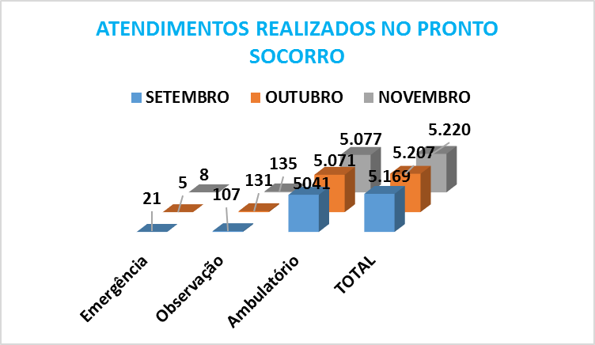

No mês de Novembro de 2017, tivemos 5.220 (cinco mil e duzentos e vinte) atendimentos no Pronto Socorro, com uma média de atendimento dia de 174 (cento e setenta e quatro), pacientes dia.
3.10.3 - ÓBITOS OCORRIDOS NO PRONTO SOCORRO

Obtivemos 05 (cinco) óbitos registrados no pronto socorro, no mês de Novembro de 2017.

3.10.4 - PROCEDIMENTOS REALIZADOS NO PRONTO SOCORRO NO PERIODO.

PROCEDIMENTOS REALIZADOS NO PS | SETEMBRO | OUTUBRO | NOVEMBRO | DEZEMBRO | 3º QUADRIMESTRE
Troca Sonda Vesical de Demora | 14 | 08 | 14
Curativos | 163 | 188 | 164
Retirada de Ponto | 11 | 11 | 19
Suturas | 71 | 121 | 98
TOTAL | 259 | 328 | 295

No mês de Novembro de 2017, foram realizados 295 (duzentos e noventa e cinco) procedimentos no Pronto Socorro com uma média de 9,83 (nove virgula oitenta e três), procedimentos dia, conforme quadro acima;

3.10.5 – MEDICAÇOES REALIZADAS NO PRONTO SOCORRO
MEDICAMENTOS REALIZADOS NO PS | SETEMBRO | OUTUBRO | NOVEMBRO | DEZEMBRO | 3º QUADRIMESTRE
Endovenosa | 1.865 | 1.810 | 2.190
Inalatória | 224 | 198 | 151
Intramuscular | 860 | 889 | 867
Subcutânea | 57 | 53 | 48
Sublingual | 14 | 12 | 13
Via Oral | 746 | 721 | 712
TOTAL | 3.766 | 3.683 | 3.981

No mês de Novembro de 2017, foram realizadas 3.981 (três mil e novecentos e oitenta e um) medicações no Pronto Socorro com uma média de 132,7 (cento e trinta e dois virgula setenta) medicações dia, conforme gráfico acima:

3.10.6 – EXAMES DE ELETROCARDIOGRAMAS, ULTRASONOGRAFIA E EXAMES LABORATORIAIS REALIZADOS NO PRONTO SOCORRO.

EXAMES | SETEMBRO | OUTUBRO | NOVEMBRO | DEZEMBRO | 3º QUADRIMESTRE
ECG | 124 | 114 | 132
USG | 67 | 63 | 69
EXAMES LABORATORIAIS | 153 | 158 | 136
TOTAL | 344 | 335 | 337

No mês de Novembro de 2017, foram realizados 337 (trezentos e trinta e sete) exames laboratoriais, ECG e USG, no pronto socorro, com uma média de 11,23 (onze virgula vinte e três) pacientes dia.

3.10.6.1 – EXAMES LABORATORIAIS EFETUADOS NO HOSPITAL

No mês de Novembro de 2017 os exames laboratoriais foram efetuados no laboratório do Hospital e no do Município.

3.10.7 - PROCEDIMENTO DA ORTOPEDIA

PROCEDIMENTOS ORTOPÉDICOS | SETEMBRO | OUTUBRO | NOVEMBRO | DEZEMBRO | 3º QUADRIMESTRE
ALTA | 15 | 24 | 17
CONSULTA | 00 | 00 | 00
CULTURA | 00 | 00 | 00
CURATIVO | 28 | 68 | 79
ELETIVA | 00 | 00 | 00
ESPARADRAPAGEM | 01 | 01 | 00
FEROLA | 00 | 00 | 00
GESSO | 12 | 18 | 16
IMOBILIZAÇAO | 00 | 00 | 12
INFILTRAÇAO | 02 | 04 | 05
INTERNAÇAO | 00 | 00 | 00
PUNÇAO | 00 | 00 | 00
REDUÇAO | 03 | 01 | 01
RET FIO K | 04 | 11 | 07
RET GESSO | 09 | 09 | 05
RET | 206 | 268 | 283
RET PONTO | 25 | 22 | 09
RET TALA | 00 | 00 | 03
RX | 135 | 133 | 106
SUTURA | 00 | 00 | 00
TALA | 10 | 05 | 08
TIPOIA | 05 | 05 | 08
TOTAL | 455 | 569 | 559

No mês de Novembro de 2017, foram realizados 559 (quinhentos e cinquenta e nove) Procedimentos da Ortopedia, no pronto socorro, com uma média de 18,63 (dezoito virgula sessenta e três) pacientes dia; conforme gráfico acima;

3.10.8 - EXAME DE IMAGEM RX

EXAMES DE IMAGEM RAIOS-X | SETEMBRO | OUTUBRO | NOVEMBRO | DEZEMBRO | 3º QUADRIMESTRE
Pronto Socorro | 1.094 | 1.019 | 611
Ambulatório de Ortopedia | 207 | 198 | 141
Internação | 132 | 87 | 47
Prefeitura de Nova Andradina | 254 | 215 | 131
Prefeitura Taquarussú | 29 | 28 | 12
Total | 1.716 | 1.547 | 942

No mês de Novembro de 2017, foram realizados 942 (novecentos e quarenta e dois), Exames de Imagem de RX, no pronto socorro, com uma média de 31,14 (trinta e um virgula quatorze) exames/dia, conforme gráfico acima;

3.10.9 - QUANTIDADE DE EXAME DE RX E SUA LOCALIZAÇÃO:

EXAMES DE IMAGEM RAIOS-X | SETEMBRO | OUTUBRO | NOVEMBRO | DEZEMBRO | 3º QUADRIMESTRE
ABDOME (SIMPLES OU AGUDO) | 87 | 85 | 51
ANTEBRAÇO | 30 | 38 | 12
ARCOS COSTAIS | 12 | 21 | 9
ART. SACRO ILIACA | 0 | 00 | 00
ATM (Bilateral) | 0 | 00 | 00
BACIA | 60 | 38 | 37
BRAÇO | 9 | 17 | 07
CALCANEO | 9 | 09 | 06
CAVUM | 6 | 01 | 05
CLAVICULA | 17 | 08 | 08
COL. CERVICAL | 57 | 54 | 35
COL. LOMBO - SACRO | 84 | 102 | 73
COL. SACRO COCCIX | 4 | 03 | 03
COL. TORACICA | 10 | 22 | 19
COTOVELO | 31 | 33 | 21
COXA | 25 | 23 | 17
CRANIO | 44 | 42 | 17
ESCANOMETRIA | 0 | 00 | 00
IDADE OSSEA | 4 | 01 | 00
JOELHO | 114 | 83 | 68
JOELHO (F+P+A) | 0 | 00 | 00
MÃO / DEDOS | 76 | 70 | 47
MAXILAR | 1 | 02 | 01
OMBRO - ESCAPULA | 62 | 69 | 41
OSSOS DA FACE | 3 | 04 | 03
PÉ | 68 | 83 | 43
PERNA | 46 | 42 | 30
PUNHO | 54 | 51 | 33
QUADRIL | 22 | 17 | 09
SEIOS DA FACE | 105 | 93 | 45
SELA TURCICA | 0 | 00 | 00
TORAX (PA) OU (PA+P) | 615 | 469 | 254
TORNOZELO | 61 | 67 | 39
TOTAL | 1.716 | 1.547 | 942

No mês de Novembro de 2017, foram efetuados 942 (novecentos e quarenta e dois) exames de RX no pronto socorro; como demonstra o quadro acima e sua localização:

3.10.10 – CLASSIFICAÇÃO DE RISCO

,

COR | SETEMBRO | OUTUBRO | NOVEMBRO | DEZEMBRO | 3º QUADRIMESTRE
Vermelho | 9 | 05 | 07
Amarelo | 89 | 68 | 57
Verde | 2.103 | 2.153 | 2.061
Azul | 2.840 | 2.845 | 2.852
Encaminhamento | 0 | 0 | 0
NRC | 206 | 241 | 163
TOTAL | 5.247 | 5.312 | 5.240

No mês de Novembro de 2017, foram realizadas 5.240 (cinco mil e duzentos e quarenta), classificação de risco no pronto socorro, com uma média de 174,66 (cento e setenta e quatro virgula sessenta e seis) pacientes classificados dia, conforme quadro acima;

CONCLUSÃO

O resultado deste relatório trouxe subsídios para a compreensão e avaliação da assistência prestada no Hospital Regional, com intuito de calcular o número de pacientes para melhorar o tempo de atendimento que ocorre devido ser um hospital público.

3.11 - CLÍNICA MÉDICA

3.11.1 - ESTRUTURA FÍSICA

A estrutura física da Enfermaria Clínica Médica (Bloco 03) do Hospital Regional de Nova Andradina é composta por: 01 Posto de enfermagem, 01 Sala de apoio, 01 Sala de utilidades, 01 Banheiro para acompanhantes, 01 Rouparia, 01 expurgo, 1 DML.
A estrutura física do setor permite instalar 16 leitos de internação, mas sendo – 01 isolamento para casos contagiosos/imunodeprimidos e outro para pacientes psiquiátricos.
Para melhor acomodação dos nossos acompanhantes, no momento não disponibilizamos de poltronas almofadas. Estamos em aguardo sobre o posicionamento da acomodação do acompanhante dos nossos clientes. E quando o cliente morava sozinho na cidade, a assistente social sempre é acionada para tomar as providências necessárias no momento.

3.11.2 - RECURSOS HUMANOS

Contamos com a gerência de Clínica médica pela enfermeira Gabriella Gomes Rodrigues de Souza, enfermeiros e equipe técnica de enfermagem em todos os períodos, totalizando 4 enfermeiros, 13 técnicos de enfermagem, sendo 4 pela manhã, 3 pela tarde, 3 noite par e 3 na noite ímpar, com uma carga horária de 44 horas semanais.

3.11.3 - PROCEDIMENTOS

No setor da clínica médica tivemos no total de 117 internações referentes ao mês de Novembro, com a média de permanência de 3.9.
Conforme figura abaixo, conseguimos fazer levantamento dos médicos com suas porcentagens de internação neste mês de Novembro.
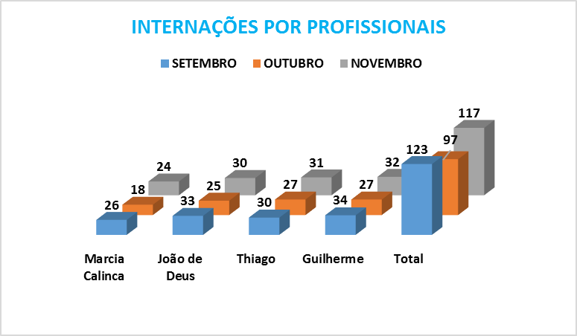

3.11.4 - ÓBITOS
No mês de Novembro de 2017, tivemos na Clínica Médica 01 óbito conforme demonstra o quadro abaixo:

ÓBITOS
MOTIVO | SEXO
DISPNEIA, BRONCOPNEUMONIA | M
TOTAL | 1

3.11.6 - CONCLUSÃO

Este plano operativo foi essencial para nortear as futuras decisões do Hospital Regional, principalmente, no que concerne à correção dos problemas atuais para em seguida implantar uma nova estrutura na instituição, porém sem abandonar um dos maiores princípios do hospital: a humanização no atendimento do paciente.
No Hospital Regional, o ganho foi bastante significativo principalmente em função do momento delicado pelo qual está passando a Saúde Pública no Brasil sobre tudo na microrregião de abrangência do referido hospital.

3.12 - CLÍNICA CIRÚRGICA

3.12.1 - ESTRUTURA FÍSICA

A estrutura física da Enfermaria Clínica Cirúrgica (Bloco 03) do Hospital Regional de Nova Andradina é composta por: 01 Posto de enfermagem, 01 Sala de apoio, 01 Sala de utilidades, 01 Banheiro para acompanhantes, 01 Rouparia, 01 expurgo, 1 DML.
A estrutura física do setor permite instalar 10 leitos de internação, mas sendo – 03 na cirúrgica ginecológica no setor da maternidade e outros sete no bloco 03 – clínica cirúrgica.

3.12.2 - EQUIPAMENTOS

O HRNA conta com a mesma estrutura de equipamentos na Enfermaria Cirúrgica. Não disponibilizamos nesse setor do oxímetro de pulso, e monitor multiparametros com necessidade de empréstimo dos outros setores quando necessita da monitoração do paciente, ou encaminha-lo à unidade intermediaria, assim como ECG.
3.12.3 – PROCEDIMENTO
As produções da internação da enfermaria clínica cirúrgica, correspondente ao mês de Outubro de 2017 perfizeram um total de 54 internações. A maior porcentagem de internação pertence ao Drº Marcos com 42,59% conforme tabela abaixo:

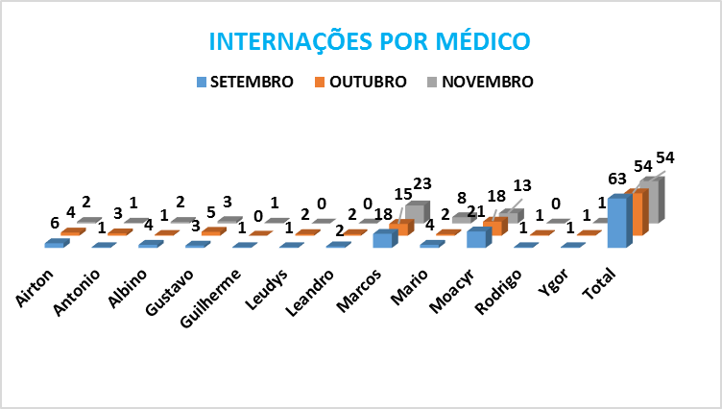

3.12.4 - PROCEDIMENTOS
Na especialidade da ortopedia, que evoluíram para internação totalizaram 40, e o maior número de acometimentos foi de Fraturas (31 procedimentos) dos vários tipos de Fêmur, Fíbula, tíbia, cotovelo etc. Lesão de tendão, retirada de fio, dor cervical, drenagem de abcesso, lesão infectada e Luxações (09 procedimentos) como mostra a tabela abaixo:
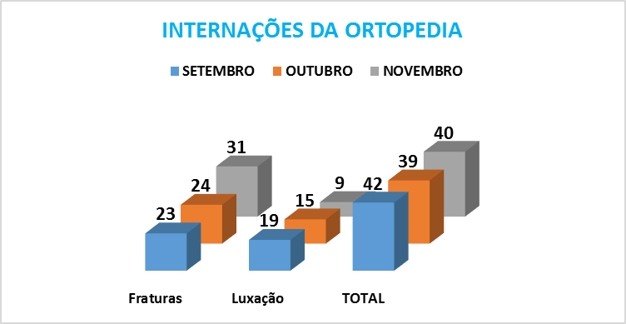

No mês de Novembro de 2017, na especialidade da cirurgia geral foram realizadas no total 14 procedimentos, sendo a maior incidência de laparotomia/Colecistectomia/apendicectomia dentre outros procedimentos, conforme o quadro abaixo.

CIRÚRGICA | SETEMBRO | OUTUBRO | NOVEMBRO | DEZEMBRO | 3º QUADRIMESTRE
Apendicectomia | 06 | 06 | 05
Amputação | 01 | 00 | 00
Amputação de M.M.I.I | 01 | 01 | 00
Angina | 00 | 00 | 00
Colecistectomia | 06 | 03 | 01
Herniorrafia | 01 | 02 | 01
Corpo estranho no reto | 00 | 01 | 01
Varizes | 01 | 01 | 00
Ferimento por arma branca | 00 | 00 | 00
Torção testículo | 00 | 00 | 00
Hemorroidectomia | 01 | 01 | 00
Laparotomia | 00 | 02 | 00
Hemotorax | 00 | 00 | 00
Pneumotorax | 00 | 00 | 01
Laceração Anal | 00 | 00 | 00
F.A.F | 00 | 00 | 00
F.A.B | 02 | 00 | 00
Algia Abdominal | 00 | 00 | 02
Lesão de Pele | 00 | 00 | 01
Fistula | 00 | 01 | 00
Cistotomia | 00 | 00 | 01
Queimadura | 00 | 01 | 00
Abscesso Abdominal | 01 | 01 | 01
TOTAL | 21 | 20 | 14

3.12.5 - MÉDIA DE PERMANÊNCIA
A média de permanência na internação deste setor foram de 1,8 dias. Quanto às cirurgias potencialmente contaminadas a medida do possível permaneceu em isolamento de contato para evitar a contaminação das outras cirurgias.
3.12.6 - ÓBITO
Não Houve óbito no período.
3.11.6 – TRANSFERÊNCIA
Houve solicitação de Transferência.
3.12.7 – CAPACITAÇÕES
Houve capacitação sobre “Recepção da parturiente na maternidade, Recepção da puérpera na maternidade e recepção do RN na maternidade”

Conclusão:
No mês de Novembro a maior ocorrência de internações se deu na especialidade de Ortopedia, seguida da Cirurgia Geral. Todos ao pacientes acolhido no setor tiveram o tratamento especifico ao seu quadro recebendo alta logo após a conclusão do tratamento que se dá em média de 2 a 3 dias. Todos os pacientes foram orientados quanto ao seu tratamento sobre os riscos e benefícios e a importância de ser realizado, sempre contando com uma equipe multidisciplinar para melhor lhe atender, também contando com uma equipe de higienização e nutrição sempre presente nos setores para dar uma atenção e um maior cuidado aos nossos clientes.
.

.

.

3.13 - MATERNIDADE

3.13.1 - RECURSOS HUMANOS

- RECURSOS HUMANOS

- 01 Gerência Materno-Infantil realizada pela Enfermeira: JANAINA THAISE NASCIMENTO do setor da maternidade, sendo 06 Enfermeiros, que se dividem por período, sendo 02 realizando 06 horas diárias (06 ás 12hs e 12 ás 18hs), 01 realizando 08 horas e 02 para o período noturno (noites impares e pares realizando 12 horas);
- 04 Técnicos de Enfermagem, sendo 01 pela manhã, 01 pela tarde, 01 noite par e 01 na noite ímpar, tendo uma carga horária de 44 horas semanais.

3.13.2 - PROCEDIMENTOS OBSTÉTRICOS REALIZADOS NO HOSPITAL NO MÊS DE NOVEMBRO DE 2017.
No mês de Novembro obtivemos 96 Pacientes. Atendimentos obstétricos, sendo 00 mulheres primíparas menores de 18 anos com realização de 39 partos cesariana, 22 partos natural, havendo total de 61 partos, 00 nati morto, e demais procedimentos cirúrgicos como histerectomia, laparotomia, curetagem e laqueadura tubária 13 procedimentos. Foram realizados 63 VDRL, sendo 00 reagente. Os demais atendimentos foram condições patológicas, tratamento clinico de gestantes e acompanhamento obstétrico 21atendimento.
*OBS: dados coletado do livro de registro que fica disponível na maternidade.
Número de pacientes de Nova Andradina.
PERCENTUAL DE PROCEDIMENTOS OBSTÉTRICOS REALIZADOS NO HOSPITAL DO MUNICÍPIO DE RESIDÊNCIA DA USUÁRIA | METAS | METAS ALCANÇADAS
74– 96 | Maior ou igual que 50% | 77,08%
100 –x | Maior ou igual que 50% | 77,08%
No mês de Novembro de 2017, procedimentos realizados na Maternidade seguem na tabela abaixo:

PROCEDIMENTOS | CESÁRIAS | NORMAL | ABORTOS | OUTROS PROCEDIMENTOS CIRURGICOS | INTERNAÇOES CLINICAS | TOTAL
SETEMBRO | 36 | 15 | 00 | 12 | 08 | 71
OUTUBRO | 28 | 26 | 00 | 12 | 14 | 80
NOVEMBRO | 39 | 22 | 01 | 13 | 21 | 96
DEZEMBRO
3º QUADRIMESTRE
TOTAL | 103 | 63 | 01 | 37 | 43 | 247

03.13.3 - PARTOS ESPECIFICADOS:
PROCEDIMENTOS | CESÁREAS EM PRIMÍPARAS | CESÁREAS EM NÃO PRIMÍPARAS | NORMAL EM PRIMÍPARAS | NORMAL EM NÃO PRIMÍPARAS | TOTAL
SETEMBRO | 10 | 26 | 05 | 10 | 51
OUTUBRO | 12 | 16 | 08 | 18 | 54
NOVEMBRO | 14 | 25 | 06 | 16 | 61
DEZEMBRO
3º QUADRIMESTRE
TOTAL | 36 | 67 | 19 | 44 | 210

TAXA DE CESARIANA EM PRIMÍPARAS | METAS | METAS ALCANÇADAS
14/39 | Igual ou menor que 20% | 35,89%

TAXA DE PARTO NORNAL/CESARIANAS | METAS | PERCENTUAL
22/61 | Igual ou menor que | 36,06%

Houve no total 50 partos e 50 nascidos vivos. Foram coletados 53 exames de VDRL no setor da maternidade sendo, 0 reagente.
Os atendimentos tiveram a seguinte proporção para os demais municípios, segue abaixo na tabela.
MUNICÍPIOS | SETEMBRO | OUTUBRO | NOVEMBRO | DEZEMBRO | 3º QUADRIMESTRE
Nova Andradina | 51 | 64 | 74
Nova Horizonte do Sul | 01 | 01 | 00
Anaurilândia | 00 | 00 | 00
Angélica | 01 | 01 | 01
Batayporã | 17 | 11 | 20
Ivinhema | 01 | 00 | 00
Taquarussú | 00 | 03 | 01
Total | 71 | 80 | 96

A média de permanência na internação destas mulheres foi de 2,23 dias, segue na tabela abaixo:

Média de Permanência | Metas | Metas Alcançadas
190/96 | Igual ou menor que 4 dias | 1,97%
No mês de Novembro de 2017, obtivemos os seguintes dados diante as internações, segue na tabela abaixo:

DIAS DE INTERNAÇÃO SETMBRO |  | OUTUBRO | NOVEMBRO | DEZEMBRO | 3º QUADRIMESTRE
Menor que 12 horas | 2 | 4 | 00
01 dia de internação | 15 | 15 | 25
02 dias de internação | 60 | 80 | 24
03 dias de internação | 45 | 45 | 120
04 dias de internação | 36 | 40 | 20
05 dias de internação | 01 | 01 | 1
07 dias de internação | 01 | 00 | 00
TOTAL | 160 | 185 | 190
As principais causas de internações neste setor correspondem a condições clinicas de gestantes como dor baixo ventre, hiperemese gravídica, sangramento espontâneo, oligodrâmnio, As principais causas de internações neste setor correspondem a condições clinicas de gestantes como dor baixo ventre, hiperemese gravídica, sangramento espontâneo, oligodrâmnio, aborto, disúria que corresponde a queixa de maior frequência de infecção do trato urinário, hipertensão, trabalho de parto prematuro, febre, metrorragia, quadro infeccioso, internações com ordem judicial para laqueadura tubaria no ato da cesariana, histerectomia eletiva, muitas destas patologias apresentam possibilidades de ser controladas via ambulatorial em acompanhamento continuo na Estratégia de Saúde da Família, visto que muitos destes casos são descartados após exames de USG e laboratoriais.
Conclusão;
Durante do mês de Setembro na maternidade não ocorreu intercorrências.

3.14 - PEDIATRIA

3.14.1 - INTRODUÇÃO

O setor da Pediatria do Hospital Regional de Nova Andradina é uma especialidade dedicada à assistência à criança e ao adolescente, nos seus diversos aspectos, sejam eles preventivos ou curativos.
A FUNSAU- NA atende a microrregião - Nova Andradina, Anaurilândia, Batayporã, Taquarussú, Ivinhema, Angélica e Novo Horizonte do Sul, porém quando não dispomos das especialidades solicitadas referenciamos para Campo Grande -MS ou Dourados-MS.

3.14.2 - RECURSOS HUMANOS

- 01 Enfermeiro Assistencialista que se reveza entre o setor de clínica médica e pediatria prestando supervisão nas ações de enfermagem realizada nos setores.
- 04 Enfermeiros, que se dividem por período, sendo 02 realizando 06 horas diárias (06 ás 12hs e 12 ás 18hs) e 02 para o período noturno (noites impares e pares realizando 12 horas);
- 04 Técnicos de Enfermagem, sendo 01 por período, incluindo as noites impares e pares, com uma carga horária de 44 horas semanais;
3.14.3 - PROCEDIMENTOS PEDIÁTRICOS REALIZADOS NO HOSPITAL E NO MUNICÍPIO
No mês de Novembro de 2017 obtivemos um total de aproximadamente, 65 atendimentos pediátricos de acordo o livro de internações. Sendo um total de 32 pacientes do sexo feminino e 33 do sexo masculino, sendo 12 crianças maior ou igual à 07 anos.

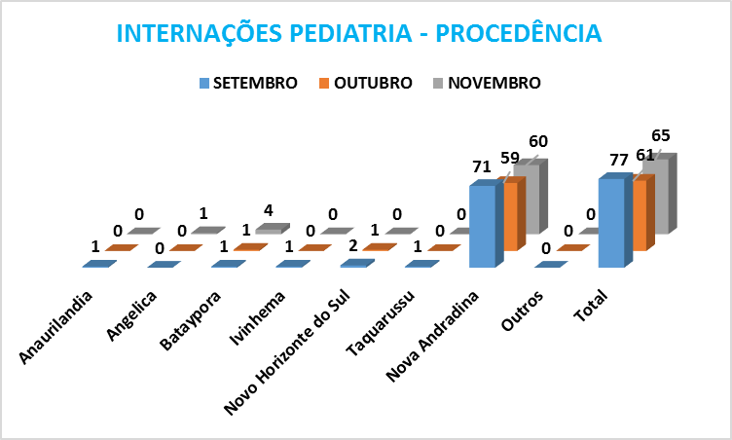
A média de permanência aproximada na internação destas crianças foi de 2,32 dias, segue na tabela abaixo:

Média de Permanência | Metas | Metas Alcançadas
151/65 | Igual ou menor que 4 dias | 2,32
Obtivemos os seguintes dados aproximados diante as internações, segue na tabela abaixo:

DIAS DE INTERNAÇÃO | SETEMBRO | OUTUBRO | NOVEMBRO | DEZEMBRO | 3º QUADRIMESTRE
Menor que 12 horas | 01 | 03 | 03
01 dia de internação | 25 | 18 | 10
02 dias de internação | 36 | 32 | 24
03 dias de internação | 09 | 05 | 16
04 dias de internação | 01 | 02 | 08
05 dias de internação acima | 05 | 01 | 04
TOTAL | 77 | 61 | 65
3.14.3 - PRINCIPAIS PATOLOGIAS
As principais patologias apresentadas foram:

PRINCIPAIS SINTOMAS | SETEMBRO | OUTUBRO | NOVEMBRO | DEZEMBRO | 3º QUADRIMESTRE
Apendicectomia | 01 | 00 | 01
Amigdalite | 04 | 00 | 00
Meningite | 01 | 00 | 00
Dor abdominal | 07 | 10 | 06
Febre /tosse | 18 | 13 | 12
HEMORRAGIA DIG. ALTA | 00 | 01 | 00
CAXUMBA | 00 | 01 | 00
ACIDENTE C/ ANIMAIS PEÇONHENTOS | 00 | 01 | 01
DERMATITE | 00 | 01 | 00
ICTERÍCIA | 00 | 01 | 00
Geca | 14 | 16 | 11
Queimadura | 00 | 00 | 01
Ortopedia | 06 | 04 | 00
Pneumonia | 10 | 06 | 17
ITU | 03 | 01 | 02
Ortopedia | 00 | 00 | 04
Escarlatina | 00 | 00 | 02
Outras afecções | 13 | 06 | 08
Total | 77 | 61 | 65

Notas: O referido relatório foi elaborado de acordo com os registros do livro de internação do setor de pediatria; podendo haver variações quantitativas e qualitativas em relação aos dados descritos. Sendo a fidedignidade dos dados condicionada ao fechamento da internação e diagnóstico médico final da internação na AIH.
CONCLUSÃO
No mês de Novembro foi realizado somente uma transferência VAGA ZERO (UTI móvel com médico e técnico de enfermagem acompanhando) de paciente da pediatria para o Hospital Universitário de Dourados via CRLD.

3.15 - CENTRO CIRÚRGICO E CENTRAL DE MATERIAIS ESTERILIZADOS.

3.15.1 - CENTRAL DE MATERIAL ESTERILIZADO E ÁREA SUJA E RECURSOS HUMANOS

O referido setor funciona, com profissional em todos os períodos exceto na distribuição de material. Na área suja há 4 funcionárias sendo uma fazendo 6 horas de manhã, uma fazendo 6 horas à tarde e 2 funcionárias fazendo 12 h noturno das 18 às 06 h, dia sim dia não, e na esterilização tem 4 funcionárias, sendo que uma faz 6 h pela manhã, uma faz 6h a tarde e as outras duas faz 12 h noturno dia sim dia não, com um total de 08 funcionárias, neste mês as funcionárias da esterilização ficará responsável pela esterilização dos materiais, organização dos armários e distribuição de materiais tendo em vista que o setor conta com uma funcionária a menos. Há uma funcionária da higienização exclusiva para o setor. Os profissionais que fazem plantão diurno cumprem uma carga horária de 6 ou 8 horas, já o plantão noturno possui uma jornada de trabalho diária de 12 horas, tendo uma hora de descanso no período, e uma folga obrigatória no mês.

3.15.2 - CENTRO CIRÚRGICO
O Centro Cirúrgico funciona com 1 funcionários no horário da manhã fazendo 6 horas, 5 funcionárias a tarde fazendo 6 horas, no horário noturno tem 1 por plantão fazendo 12 h , dessas 2 técnicas de enfermagem é para instrumentar as cirurgias gerais e ortopedia, com um total de 08 funcionárias, sendo que também falta uma funcionária de 6 horas no setor.
Total de Funcionários do Centro Cirúrgico 08
Total de Funcionários na Central de Material, Distribuição e Área Suja 08
SUPERVISÃO: Enfermeira Eliane fazendo 8 h diárias de segunda a sexta-feira.
Contamos com 05 cirurgiões de cirurgia geral, equipe de obstetrícia, pediatra, ortopedia, 02 anestesistas e auxiliares. Com a atual administração foi adquirido uma pistola de ar para auxiliar na lavagem dos materiais, sendo de fundamental importância para qualidade dos serviços prestados aos usuários. Ainda para o setor de preparo e esterilização foi adquirida uma lupa de aumento em 8 vezes com lâmpada fria que também auxilia na segurança de um trabalho de excelente qualidade. Foi implantado também um sistema de planilha para realização de manutenção corretiva e preventiva dos aparelhos de todo o setor do centro cirúrgico e em especial as autoclaves. Um check list diário de todas as salas e teste de equipamentos antes das cirurgias. Já está funcionando o protocolo da cirurgia segura, que aos poucos estamos aprimorando ainda mais a qualidade do nosso serviço.Com a equipe está sendo trabalhados temas de fundamental importância junto com a educação permanente. Contamos também com um excelente serviço de limpeza, manutenção de equipamentos e farmácia.

3.15.3 - TABELAS DE CIRURGIAS, ANESTESIAS E PARTOS REALIZADAS NO MÊS DE NOVEMBRO DE 2017.
3.15.4 – CIRURGIAS
CIRURGIAS | SETEMBRO | OUTUBRO | NOVEMBRO | DEZEMBRO | 3º QUADRIMESTRE
GINECOLÓGICA | 10 | 12 | 15
CIRURGIA GERAL | 14 | 6 | 8
ORTOPEDIA | 40 | 43 | 33
VASCULAR | 02 | 02 | 01
PEQUENAS CIRURGIAS | 20 | 27 | 23
UROLOGICA | 01 | 06 | 07
PUNÇÃO LOMBAR | 01 | 00 | 00
TOTAL | 88 | 96 | 87

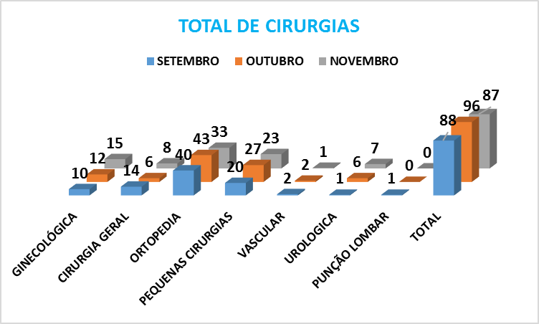

No mês de Novembro de 2017, foram realizados no Centro Cirúrgico 87 (oitenta e sete) cirurgias, conforme demonstra o gráfico acima:

3.15.4.1 – CIRURGIAS ELETIVAS – MÊS NOVEMBRO DE 2017.

CIRURGIAS ELETIVAS MÊS DE SETEMBRO
Cirurgias/Especialidades | Número de Cirurgias
Cirurgias/Especialidades | Meta Mensal | Meta Anual | Total Realizada no Mês de Junho | Porcentagem
Cirurgia Geral | 20 | 240 | 01 | -95%
Cirurgia Vascular | 20 | 240 | 00 | -100%
Cirurgia Gineco - Obstétrica | 20 | 240 | 14 | -30%
Cirurgia Ortopédica | 20 | 240 | 00 | -100%
Punção Lombar | 00 | 00 | 00 | +100%
Cirurgia Urológica | 00 | 00 | 07 | +100%
TOTAL | 80 | 960 | 22 | -72,50%

No mês de Novembro de 2017, foram pactuados 80 (oitenta) cirurgias eletivas com o Estado de Mato Grosso do Sul, SES, e foram efetuados 22 (vinte e duas) cirurgias, portanto efetuamos 27,50% (vinte e sete virgula cinquenta) por cento do pactuado.

3.15.5 – ANESTESIAS

TIPO ANESTESIA | SETEMBRO | OUTUBRO | NOVEMBRO | DEZEMBRO | 3º QUADRIMESTRE
RAQUI | 73 | 59 | 67
PELE DURAL | 00 | 01 | 00
GERAL | 10 | 14 | 10
BLOQUEIO | 17 | 14 | 14
LOCAL | 21 | 34 | 29
BIER | 01 | 02 | 04
SEDAÇÃO | 02 | 00 | 00
TOTAL DE ANESTESIA | 124 | 124 | 124

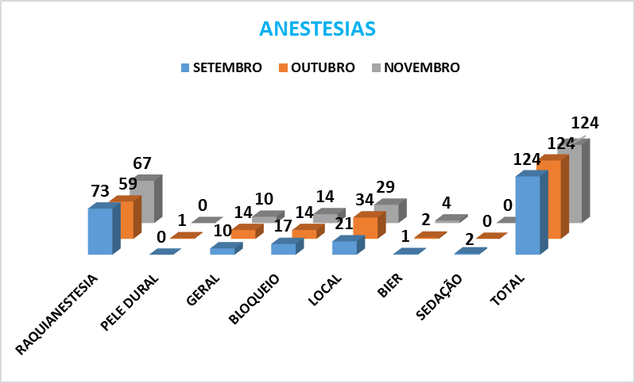

No mês de Novembro de 2017, foram realizados no Centro Cirúrgico 124 (cento e vinte e sete) anestesias, conforme demonstra o gráfico acima:

3.15.6 – PARTOS

PARTOS | SETEMBRO | OUTUBRO | NOVEMBRO | DEZEMBRO | 3º QUADRIMESTRE
CESARIA | 36 | 28 | 39
NORMAL | 15 | 26 | 22
OBITO FETAL | 0 | 01 | 00
ABORTO | 0 | 00 | 00
TOTAL DE NACISDO ENTRE PARTO E CESÁRIA | 51 | 55 | 61

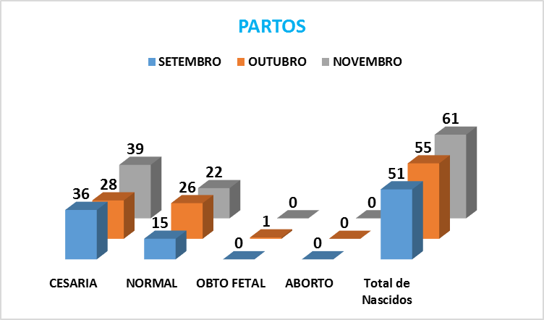

No mês de Novembro de 2017, foram realizados no Centro Cirúrgico 61(sessenta e um) partos, entre cesárias e normal, conforme demonstra o quadro acima;
3.15.7 - RELAÇÃO DE OBSTETRAS SEPARADO POR PROCEDIMENTO NO MÊS DE NOVEMBRO DE 2017.

OBSTETRA | PARTO NATURAL | CESARIA
DR ISABELA | 7 | 15
DR SANDRA | 1 | 0
DR CLAUDIA | 3 | 8
DR JOSÉ ROBERTO | 3 | 2
DR JERCE | 4 | 10
DR ALINE | 0 | 0
DR TAISSA | 2 | 0
DR LUIZ | 2 | 4
DR LEONARDO | 0 | 0
TOTAL | 22 | 39

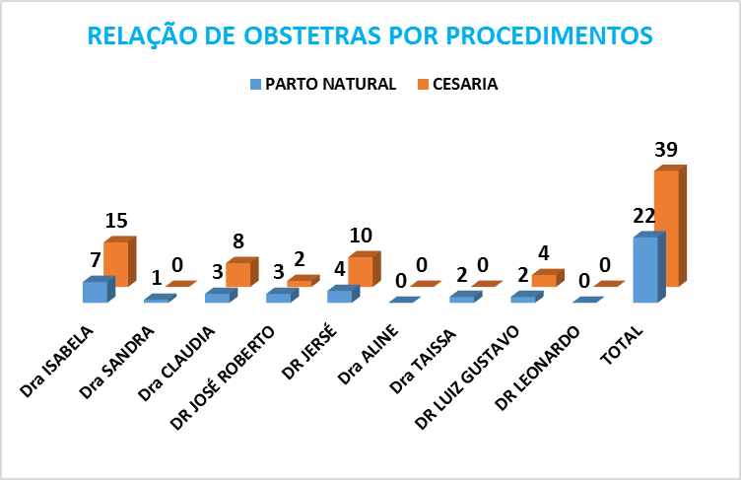

OBSERVAÇÃO:
Houve 11 cesarianas e durante a mesma anestesia foi realiza laqueadura tubária, ficando uma total de 87 cirurgias com um total de 124 anestesias.

3.16 - COMISSÃO DE CONTROLE DE INFECÇÃO HOSPITALAR (CCIH)

3.16.1 - DOENÇAS DE NOTIFICAÇÃO COMPULSÓRIA

A notificação compulsória é um registro que obriga e universaliza as notificações, visando o rápido controle de eventos que requerem pronta intervenção de acordo com a Lista de Doenças de Notificação Compulsória (LDNC), cujas doenças são selecionadas através de determinados critérios como: magnitude, potencial de disseminação, transcendência, vulnerabilidade, disponibilidade de medidas de controle, compromisso internacional com programas de erradicação, etc. Devido às alterações no perfil epidemiológico, a implementação de outras técnicas para o monitoramento de doenças, o conhecimento de novas doenças ou a ré emergência de outras. O perfil epidemiológico do HRNA das Doenças de Notificação compulsória referente ao mês de Novembro de 2017 está de acordo com o quadro abaixo:

DOENÇAS DE NOTIFICAÇÃO COMPULSÓRIA

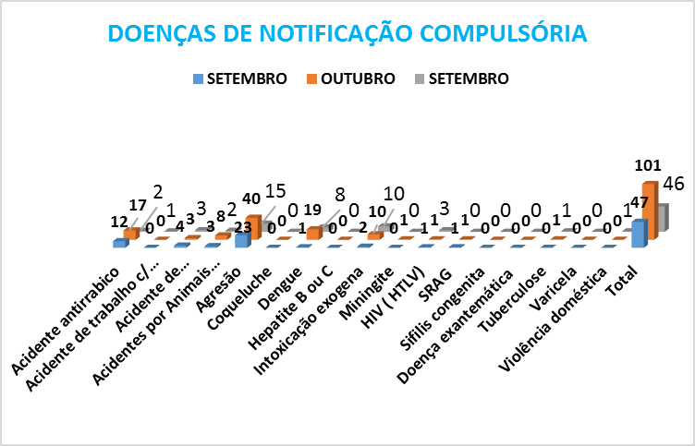

No mês Novembro o Hospital Regional de Nova Andradina, realizou 46 notificações compulsórias. Sendo que prevalece a notificação de Agressão com 15 casos, 02 casos de Acidentes Antirrábicos, 02 caso Acidente por Animal Peçonhento, 10 casos de Intoxicação exógena, 08 casos de Dengue , 00 caso de Coqueluche e 01 Tuberculose, casos de Violência Doméstica, 03 caso de Acidente de Trabalho Grave , 00 caso de Sífilis Adquirida , caso de Meningite , 01 caso de Acidente de Trabalho com Material Biológico e 00 caso de Suspeita de Hepatite B OU C , 00 Retro vírus , exposição ao HIV 03 , Chikungunya , Suspeita de Tétano 00 , Malária 00 , H1N1 , 00 SRAG , Influenza, Criança Exposta HIV ( HTLV) 00, doença exantemática 00. Sendo os casos suspeitos notificados, orientados e tratados conforme o protocolo do ministério da saúde.

Conclusão

O Hospital Regional vem sempre tentando cumprir todos seus objetivos propostos, ainda assim a existência de uma CCIH proporciona a elevação da qualidade da assistência aos pacientes nos níveis de promoção, proteção e recuperação e reabilitação.

3.17 – LATORATÓRIO
O Laboratório de Análises Clínicas do Hospital Regional possui equipamentos automatizados em: Bioquímica, Hematologia, Sódio e Potássio além de outros equipamentos necessários para atender a demanda dos exames atualmente requisitados pelo corpo clínico.
Deste modo, o Laboratório Hospitalar está à disposição dos médicos, para assim realizar os pedidos de exames de paciente internados ou que necessitam de exames no pronto socorro.
A fim de controlar a qualidade dos seus exames nas diferentes áreas, o Laboratório Hospitalar possui um Sistema de Controle Interno da Qualidade.

3.17.1 - SERVIÇO DE LABORATÓRIO RH

O Laboratório hospitalar da FUNSAU-NA - Fundação Serviço de Saúde de Nova Andradina funciona 24 horas, sete dias da semana.
Para isso a equipe é composta por 04 Farmacêuticas Bioquímicas: Debora Lopes Duarte da Silva, Maryana Araújo Carneiro, Pollyana Araújo Carneiro e Taisa da Silva Nalin, cada uma com carga horária de 40 horas semanais, divididas entre seis e doze horas diárias sendo estas de acordo com as escalas estabelecidas.
Além disso contamos com uma técnica de enfermagem, que passa nos setores realizando coletas e auxiliando as bioquímicas nas atividades do laboratório.

3.17.2 - ROTINA DIÁRIA DO LABORATÓRIO

O início da coleta se dá às 06:00 horas da manhã. Começando pela UTI, Pronto Socorro e por último as clínicas (médica e cirúrgica).
No período da tarde a coleta é feita às 13:00 horas. Após as 18:00 horas, cada setor deve realizar a coleta das amostras e encaminhar ao laboratório. A rotina noturna permanece até as 22:00 horas, após isso somente as urgências e emergências dos setores.

3.17.3 - PEDIDO DE EXAMES

Ao receber a solicitação de exames temos que ler e interpretar o que foi solicitado pelo médico, depois o paciente é enumerado na sua solicitação e nos tubos de amostra colhidos. Após a identificação, os exames são iniciados.
Para que um exame seja executado no laboratório é necessário que no pedido do exame conste: nome completo do paciente sem abreviações, nome da mãe, nome do médico, nome do setor em que o paciente se encontra, data de nascimento e endereço. Essas medidas são tomadas para que de forma alguma ocorra troca de amostras ou pacientes.
3.17.4 - INTER-RELAÇÃO COM OUTROS SETORES DO HOSPITAL

O laboratório deve manter relacionamento e cooperação com todos os serviços do hospital e especialmente com aqueles cujas funções fazem interligações entre suas atividades.
O laboratório deve manter estreita ligação com os serviços clínicos, cirúrgicos, de enfermagem, administração, entre outros.
O laboratório interno do Hospital Regional de Nova Andradina, mantém constante diálogo com setor de enfermagem, almoxarifado, setor de compras e direção de atenção à saúde.
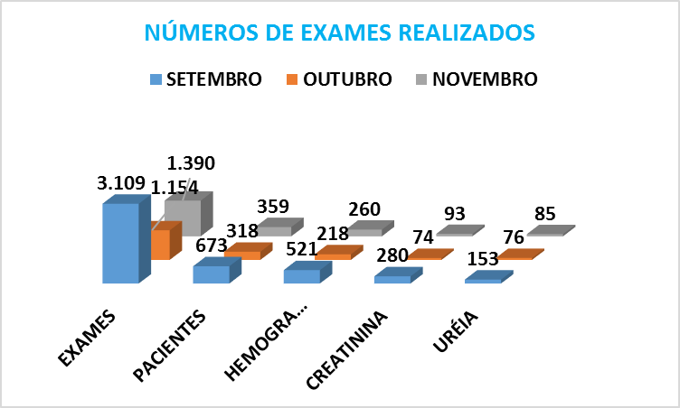
OBS: A quantidade baixa de exames realizadas no mês de Novembro de 2017 foi devido a quebra da maquina que processa os exames, os mesmo estão sendo realizados no laboratótio Municipal.

3.18- ALMOXARIFADO
O almoxarifado pode ser entendido como um ambiente específico que armazena e controla determinados produtos do hospital. O almoxarifado do Hospital Regional é um dos serviços de apoio às atividades assistenciais e administrativas. Pode ser definida como um local de controle e distribuição ordenada dos materiais de consumo necessários ao funcionamento do hospital. Sua função pode ser relacionada a vários itens, atendendo todos os setores do hospital:
- Realizar cotação de preço de materiais diversos.
- Examinar, conferir e receber o material adquirido de acordo com as Autorizações de fornecimento.
- Conferir os documentos de entrada de material, e liberar as Notas Fiscais para pagamento;
- Atender às requisições de materiais dos departamentos e seus setores;
- Controlar e manter os registros de entrada e saída dos materiais sob guarda;
- Realizar o balanço mensal para elaboração de Relatórios de Movimento de Almoxarifado.
- Organizar o almoxarifado de forma a garantir o armazenamento adequado, e a segurança dos materiais em estoque;
Pode-se estabelecer que o almoxarifado do hospital zela pela manutenção e padrões de qualidade, através de todos os materiais que movimentam no Hospital Regional.
O almoxarifado do Hospital Regional consta hoje com uma funcionária de segunda a sexta-feira atendendo das 7h às 11h e das 13h às 18h.
O almoxarifado possui como área física um local para escritório do almoxarifado e uma local para armazenagem e distribuição. A função do responsável pelo almoxarifado consiste em planejar esse setor (localizar, preservar e assegurar), de modo a operá-lo (receber, guardar, entregar e controlar) preservando os materiais de deteriorações e desvios.
3.18.2- SAÍDAS
No mês de Novembro de 2017, o almoxarifado apresentou as movimentações conforme quadro abaixo:
Setor | Mat. gráfico | Mat. escritório | Mat. informática | Mat. higienização | EPI'S | Mat. Manutenção | Total
Administração | 0,00 | 0,00 | 4.939,60 | 0,00 | 0,00 | 0,00 | 4.939,60
Almoxarifado | 7,98 | 26,95 | 77,90 | 28,80 | 0,00 | 0,00 | 141,63
Assistente Social | 0,00 | 8,53 | 0,00 | 0,00 | 0,00 | 0,00 | 8,53
Auditoria | 0,00 | 168,88 | 0,00 | 0,00 | 0,00 | 0,00 | 168,88
Centro Cirúrgico | 76,89 | 158,88 | 0,00 | 0,00 | 0,00 | 820,00 | 1.055,77
Clinica Cirúrgica | 112,00 | 80,24 | 0,00 | 0,00 | 0,00 | 0,00 | 192,44
Clínica Médica | 235,70 | 128,15 | 0,00 | 4,85 | 0,00 | 0,00 | 368,70
Contabilidade | 0,00 | 94,70 | 0,00 | 0,00 | 0,00 | 0,00 | 94,70
CCIH | 0,00 | 0,00 | 0,00 | 0,00 | 0,00 | 0,00 | 0,00
Costura | 0,00 | 15,70 | 0,00 | 0,00 | 0,00 | 0,00 | 15,70
Enfermagem | 0,00 | 134,05 | 382,88 | 0,00 | 0,00 | 890,00 | 1.024,05
Esterilização | 0,00 | 4,58 | 0,00 | 39,90 | 0,00 | 0,00 | 44,48
Farmácia | 0,00 | 335,09 | 0,00 | 85,20 | 189,15 | 0,00 | 609,44
Faturamento | 0,00 | 2,96 | 0,00 | 0,00 | 0,00 | 0,00 | 2,96
Financeiro | 0,00 | 0,00 | 0,00 | 0,00 | 0,00 | 0,00 | 0,00
Faturamento Ambulatorial | 0,00 | 0,00 | 0,00 | 0,00 | 0,00 | 0,00 | 0,00
Fisioterapia | 13,55 | 0,00 | 0,00 | 0,00 | 0,00 | 0,00 | 13,55
Guarita | 0,00 | 0,00 | 0,00 | 0,00 | 0,00 | 0,00 | 0,00
Hotelaria | 0,00 | 118,30 | 0,00 | 0,00 | 0,00 | 0,00 | 118,30
Higienização | 3,99 | 45,74 | 0,00 | 8.616,00 | 42,25 | 0,00 | 8.707,98
Humanização | 39,60 | 197,58 | 0,00 | 0,00 | 0,00 | 0,00 | 237,18
Jurídico | 0,00 | 39,07 | 77,90 | 0,00 | 0,00 | 0,00 | 116,97
Laboratório | 0,00 | 196,43 | 0,00 | 0,00 | 0,00 | 270,00 | 466,43
Lavanderia | 0,00 | 2,43 | 0,00 | 2.805,10 | 0,00 | 0,00 | 2.807,55
Licitação | 0,00 | 165,90 | 0,00 | 0,00 | 0,00 | 0,00 | 165,90
Manutenção | 0,00 | 6,62 | 0,00 | 0,00 | 4,85 | 1.031,21 | 1.042,68
Maternidade | 284,40 | 97,50 | 0,00 | 0,00 | 0,00 | 0,00 | 381,90
Nutrição | 19,50 | 104,18 | 77,90 | 2.039,30 | 0,00 | 0,00 | 2.240,88
Ortopedia | 49,56 | 0,00 | 0,00 | 0,00 | 0,00 | 0,00 | 49,56
Pediatria | 37,50 | 28,60 | 0,00 | 0,00 | 0,00 | 1.499,00 | 1.565,10
Ouvidoria | 0,00 | 0,00 | 0,00 | 0,00 | 0,00 | 0,00 | 0,00
Consultoria | 0,00 | 1,48 | 0,00 | 0,00 | 0,00 | 0,00 | 1,48
Pronto Socorro | 488,69 | 962,68 | 0,00 | 0,00 | 0,00 | 0,00 | 1.451,37
Radiologia | 3,60 | 97,18 | 9,33 | 0,00 | 0,00 | 0,00 | 110,11
Recepção | 25,50 | 2.036,49 | 0,00 | 11,00 | 0,00 | 0,00 | 2.072,99
Recepção ADM | 0,00 | 444,69 | 0,00 | 0,00 | 0,00 | 59,70 | 504,39
Recursos humanos | 0,00 | 124,40 | 0,00 | 0,00 | 0,00 | 0,00 | 124,40
SAME | 0,00 | 228,05 | 5,49 | 3,19 | 0,00 | 0,00 | 236,73
UTI | 0,00 | 0,00 | 0,00 | 16,80 | 0,00 | 0,00 | 16,80
NIR | 0,00 | 1,48 | 0,00 | 0,00 | 0,00 | 0,00 | 1,48
TOTAL GERAL | 1.398,46 | 6.057,51 | 5.188,12 | 13.650,14 | 236,25 | 3.749,91 | 30.280,39

3.18.3 – Entradas de materiais
No mês de Novembro de 2017, houve a seguinte movimentação nas entradas de materiais no almoxarifado conforme demonstra o quadro abaixo:
MÊS | Material Gráfico | Material de escritório | Material de informática | Material de higienização | EPI’S | Material de manutenção | TOTAL
SETEMBRO | 2.042,79 | 6.182,38 | 7.050,55 | 17.953,44 | 459,78 | 2.896,96 | 36.585,90
OUTUBRO | 2.427,92 | 4.710,38 | 4.084,68 | 14.661,38 | 519,66 | 921,87 | 27.325,15
NOVEMBRO | 1.398,46 | 6.057,51 | 5.188,12 | 13.650,14 | 236,25 | 3.749,91 | 30.280,39
DEZEMBRO
3º QUADRIMESTRE
TOTAL | 5.869,17 | 16.950,27 | 16.323,35 | 46.264,96 | 1.215,69 | 7.568,74 | 94.191,44

3.18.4 – Entrada de Gases

No mês de Novembro de 2017, no setor de gases teve as movimentações conforme demonstra o quadro abaixo:

MÊS | OXISOLDA | COPAGAZ | TOTAL
SETEMBRO | 14.850,00 | 5.291,84 | 20.141,84
OUTUBRO | 14.016,00 | 5.200,76 | 19.216,76
NOVEMBRO | 12.194,00 | 5.509,88 | 17.703,88
DEZEMBRO
3º QUADRIMESTRE
TOTAL | 41.060,00 | 16.002,48 | 57.062,48

3.18.5 – Entradas de materiais
No mês de Novembro de 2017, houve a seguinte movimentação nas entradas de materiais no almoxarifado conforme demonstra o quadro abaixo:

MÊS | ENTRADAS
SETEMBRO | 165.263,72
OUTUBRO | 195.431,00
NOVEMBRO | 223.782,93
DEZEMBRO
3º QUADRIMESTRE
TOTAL | 584.477,65

Conclusão:

No mês de Novembro por conta do atraso de mercadoria tivemos que notificar algumas empresas, pois tinha mercadorias em atraso desde julho. Consta no relatório conforme foi solicitado as entradas referente a centro cirúrgico, costura, farmácia, laboratório e nutrição geral a mesma refere-se as mercadorias que dão entradas pelo almoxarifado mais imediatamente já tem a sua saídas para seu devido setor assim o supervisor pode estar distribuindo ou utilizando conforme sua necessidade.

3.19. - CPNH – COMISSÃO DE POLITICA NACIONAL DE HUMANIZAÇÃO MES DE DE 2017.
O Questionário de Avaliação da Satisfação do Usuário tem como objetivo registrar a opinião dos usuários e pontuar as questões referentes a atuação dos diversos profissionais que o assistem, assim como a qualidade do atendimento e das instalações físicas.
A seguir, os dados estatísticos referente ao mês de Novembro de 2017:

INTRODUÇÃO
O processo de humanização implica a evolução do Homem, pois ele tenta aperfeiçoar as suas aptidões através da interação com o seu meio envolvente. A humanização na área da saúde tem como um dos seus principais objetivos fornecer melhor atendimento dos beneficiários e melhores condições para os trabalhadores.
A seguir, os trabalhos da Comissão de Humanização realizadas no mês Setembro de 2017:

- Homenagem aos colaboradores:
- Caixas de bombom entregue aos aniversariantes.

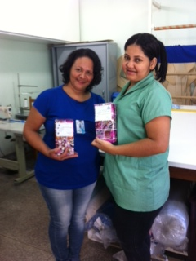
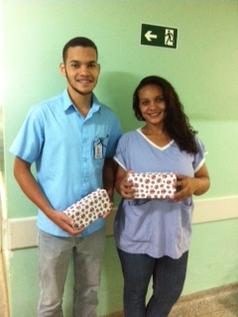
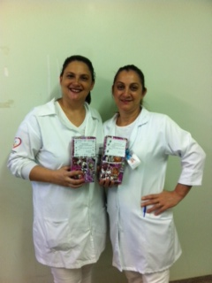

- Bolo para os aniversariantes do mês servido no refeitório.

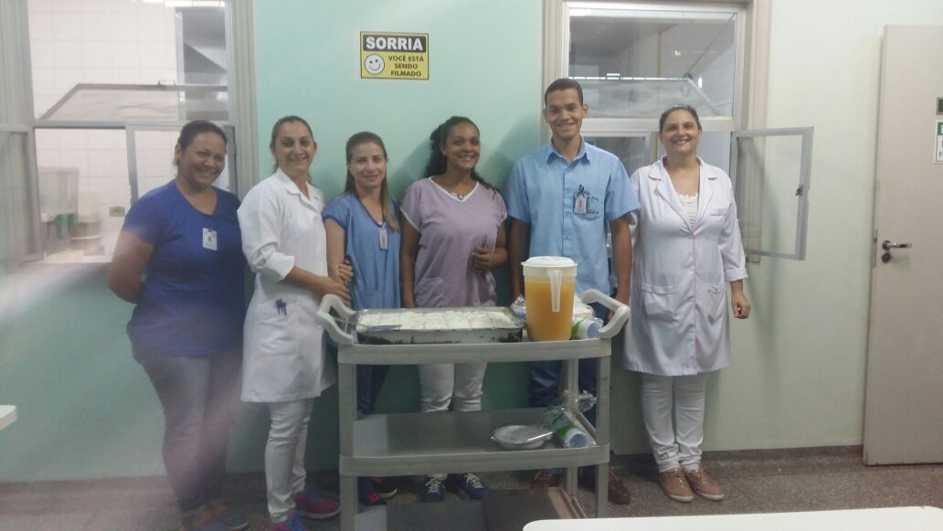

- Homenagem aos profissionais do mês:
Dia do Técnico em Raio X

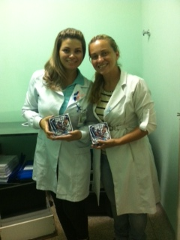
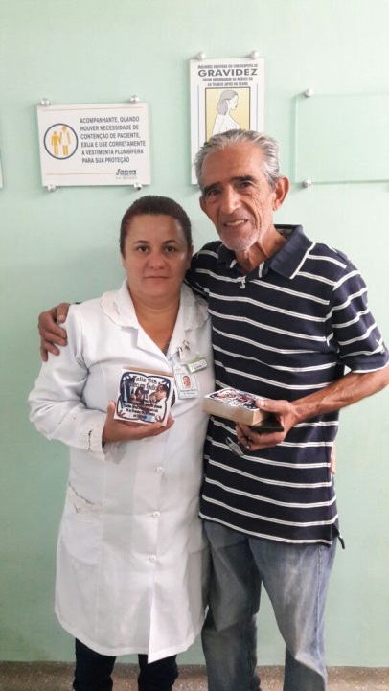
Dia do Diretor
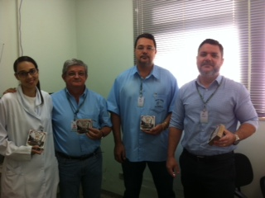

Dia da Higienização e Lavanderia Hospitalar
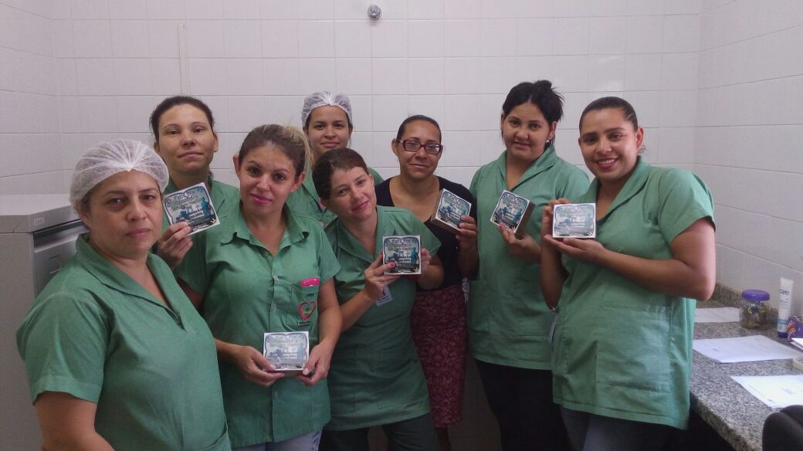
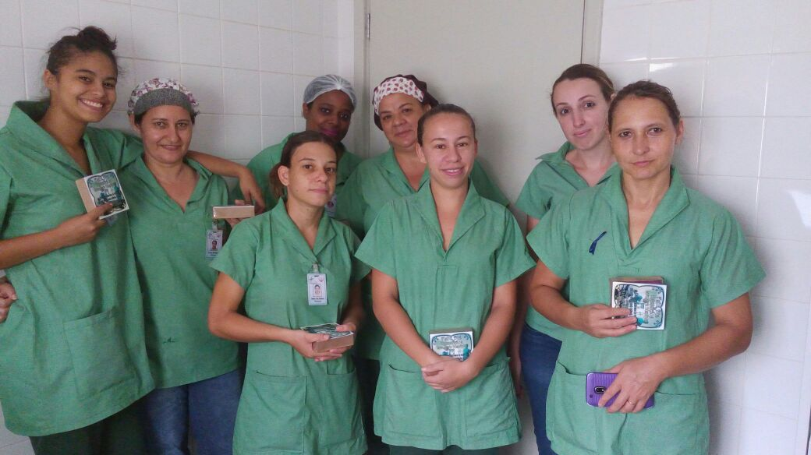
Ação da Humanização

- Segundo Bazar do Hospital Regional, no Distrito de Nova Casa Verde, com o apoio da primeira dama Joana Dar
- k.
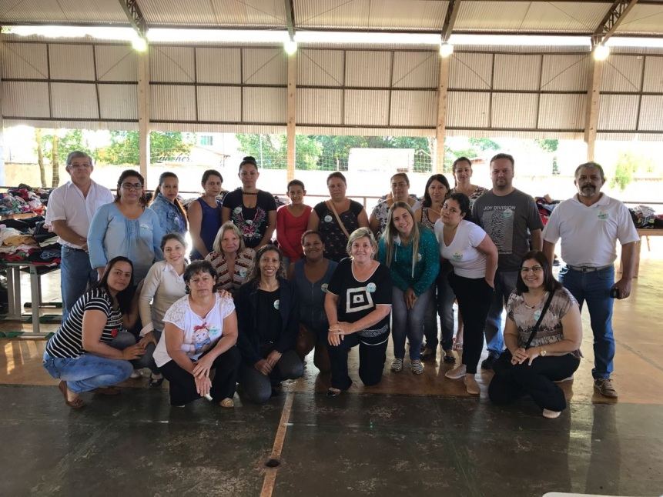

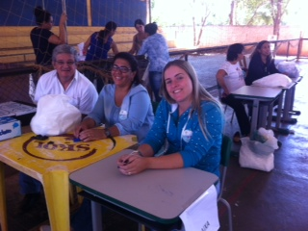
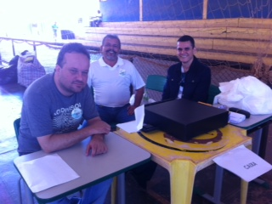

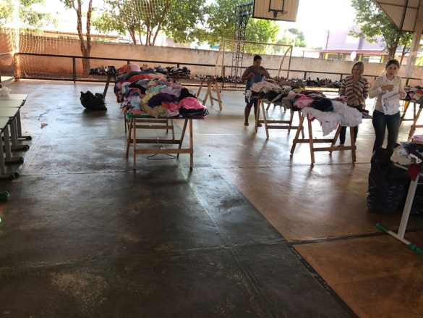
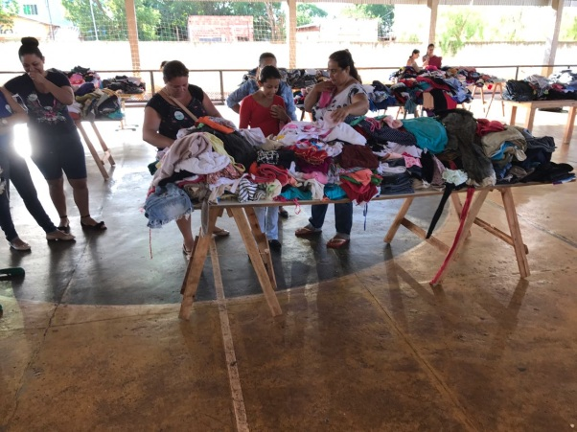

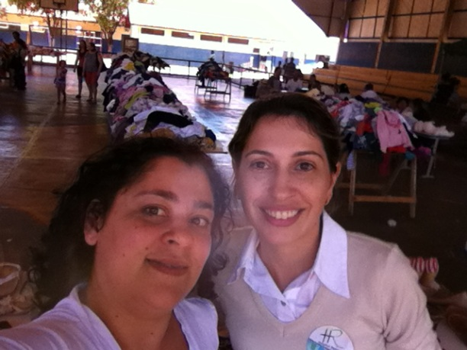
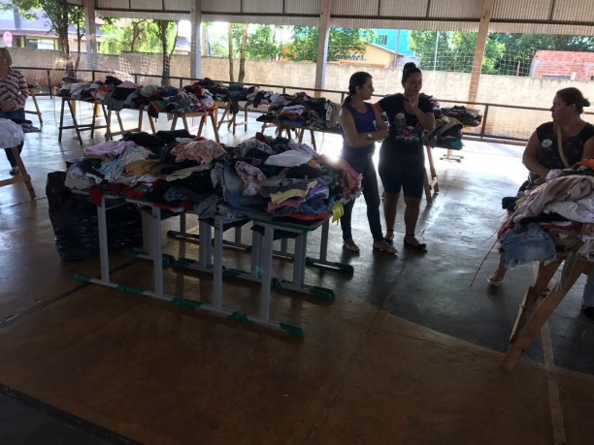

- Prestação de contas do segundo bazar do HR.
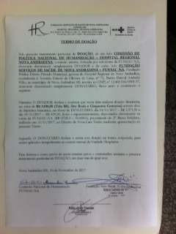
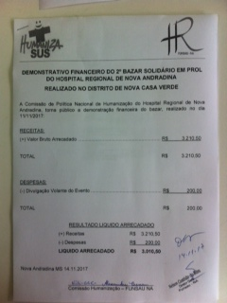

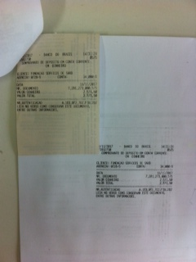
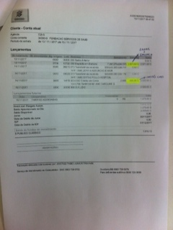

- Sorteio da rifa entre os
frequentadores da Ginástica Laboral.
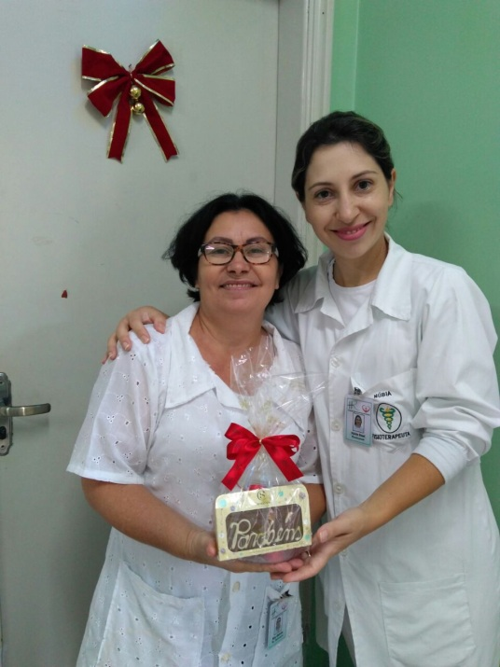

Registros da Humanização:

- Visita do Governador do Rotary Internacional, Vlademir Marangoni, juntamente com os membros do Rotary Centenário de Nova Andradina.
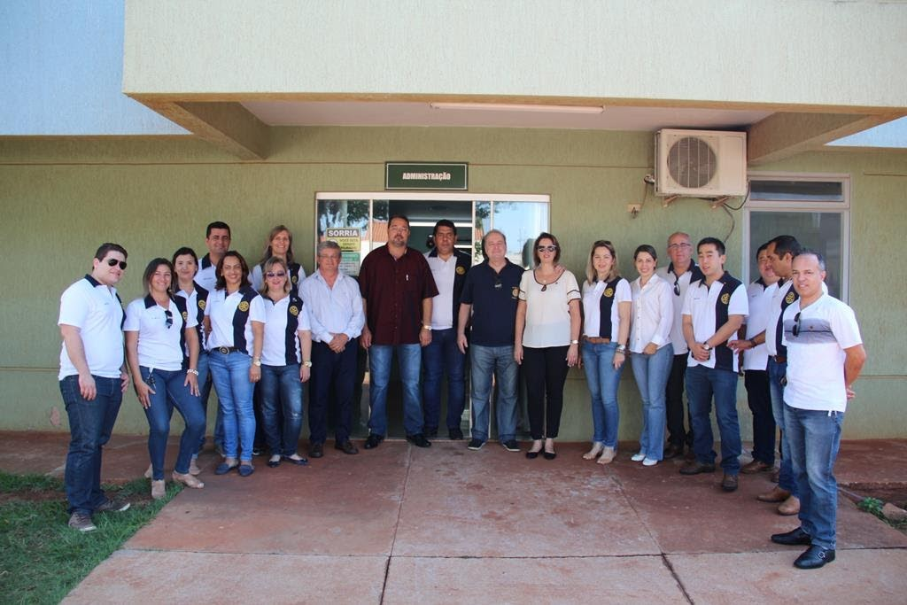
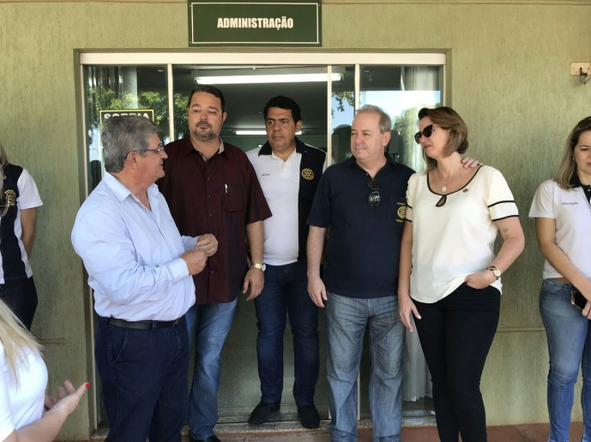

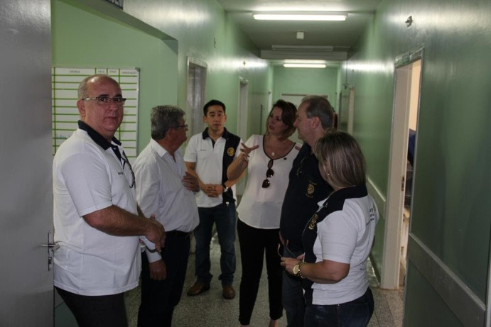
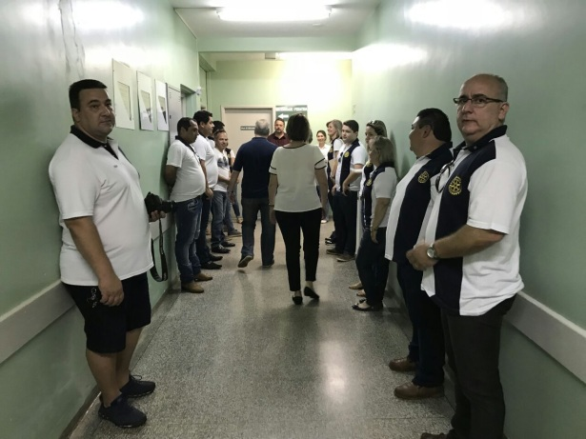

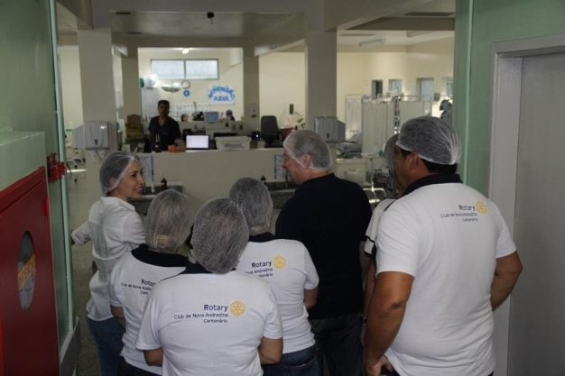
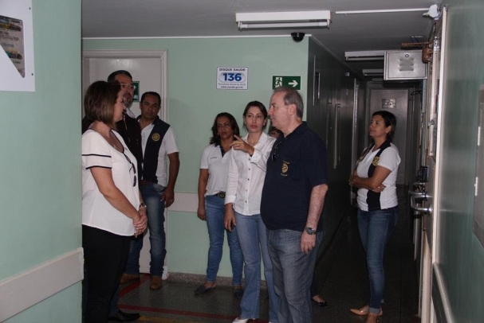

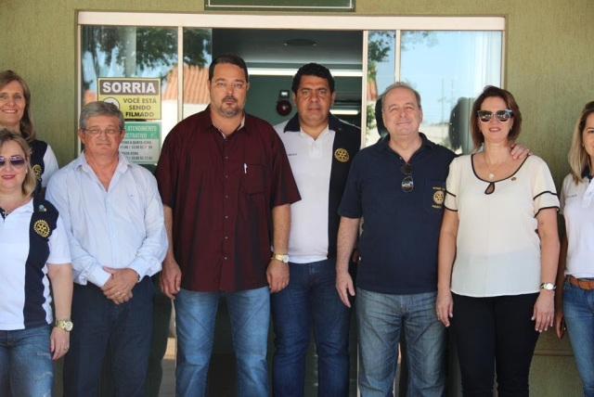

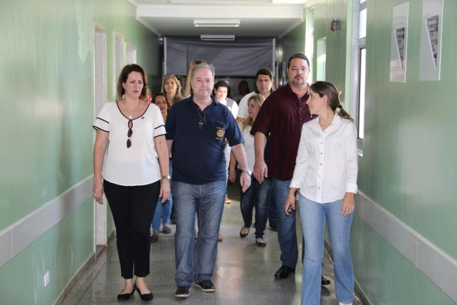
COMISSÃO DE EDUCAÇÃO PERMANENTE

A Comissão de Educação Permanente faz parte da Política de Humanização, e busca a capacitação e qualificação dos colaboradores de uma Instituição.
A seguir, o trabalho realizado no mês de novembro de 2017:

- Treinamento com a equipe da cozinha, por um período de nove dias, com a cozinheira Lúcia Souza Macedo de Oliveira, abordando o preparo dos alimentos.

- Treinamento com a equipe de enfermagem, abordando o tema Protocolo Assistencial da Enfermagem, no setor da maternidade, abordando admissão da parturiente para parto normal, admissão da gestante para parto Cesária, e admissão do recém-nascido no alojamento conjunto.
Considerações Finais
A comissão de humanização tem papel importante nas ações internas do ambiente hospitalar. Nosso papel tem relação direta com a mudança cultural, agindo na capacitação dos profissionais, oferecendo um bom atendimento, e melhorando o nosso sistema de saúde.

3.20. – OUVIDORIA
A ouvidoria do Hospital Regional tem por objetivo, analisar e dar resposta às reclamações, sugestões e fornecer devoluções ao usuário e colaborador da nossa unidade hospitalar.
Todas as manifestações pertinentes à Ouvidoria são registradas em um formulário especifico de cada setor, e desta forma recolhido nos primeiros dias do mês, onde é realizado a contagem e apresentando em tabela.
Reclamações relatada por escrito são lidas e encaminhadas por meio de comunicado interno, para os responsáveis dos setores, que tem um prazo de no máximo 4 dias para apresentarem uma resolução, posteriormente é repassado para o usuário as medidas tomadas, desta forma dando devolução das reclamações.
Reclamações relatadas por escrito que necessitam de parecer do administrativo, são repassados diretamente para a direção que analisam e após podem ser direcionadas para o setor jurídico do hospital para tomada de medidas judiciais.
Acerca dos elogios é apresentado no mural do refeitório no intuído de divulgação.
FLUXOGRAMA DA OUVIDORIA
URNAS COM SUGESTÕES, RECLAMAÇÕES E ELOGIOS
ENTREGA DE RECLAMAÇÕES, ELOGIOS, SUGESTÕES. PESSOALMENTE

ABERTURA DAS URNAS PELA COMISSÃO
Pela

ELOGIOS
SUGESTÕES
RECLAMAÇÕES

APRESENTAÇÃO DO ELOGIO NO MURAL DO REFEITÓRIO
ENCAMINHAMENTO PARA A CHEFIA DO SETOR E VERIFICAÇÃO DA SUGESTÃO

LEITURA E ANALISE DAS MANIFESTAÇÕES QUE ESTEJAM ESCRITAS DAS URNAS

NEGAÇÃO
ACEITAÇÃO
REPASSE DA RECLAMAÇÃO POR MEIO DE CI PARA CHEFIA DO SETOR COM PRAZO DE NO MAXIMO 4 DIAS PARA RESPOSTA

DEVOLUÇÃO PARA O USUARIO COM DEVIDAS CONSIDERAÇÕES- QUANDO O MESMO SE IDENTIFICA

PLANILHA DE USUARIOS E FUNCIÓNÁRIOS QUE SE MANISFESTARAM NAS URNAS
MÊS DE NOVEMBRO
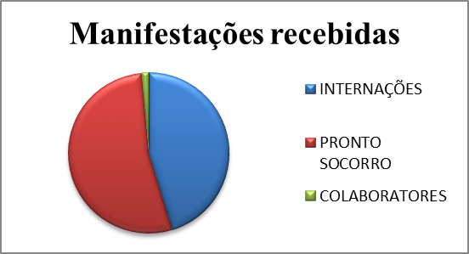
Valores totais: 251 manifestações recebidas
Internações: 90 manifestações recebidas
Pronto-socorro: 132 manifestações recebidas
Colaboradores: 29 manifestações recebidas

AVALIAÇÃO DO USUÁRIO- ATENDIMENTO GERAL SETOR PRONTO SOCORRO
RECEPÇÃO E SERVIÇO DE SEGURANÇA

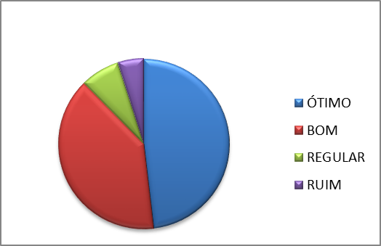
ÓTIMO: 85 manifestações recebidas
BOM: 162 manifestações recebidas
REGULAR: 12 manifestações recebidas
RUIM: 07 manifestações recebidas
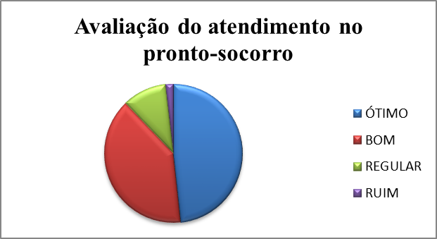
AVALIAÇÃO DO ATENDIMENTO NO PRONTO-SOCORRO: CLASSIFICAÇÃO DE RISCO, EQUIPE MÉDICA, EQUIPE DE ENFERMAGEM.
ÓTIMO: 130 manifestações recebidas
BOM: 243 manifestações recebidas
REGULAR: 26 manifestações recebidas
RUIM: 08 manifestações recebidas

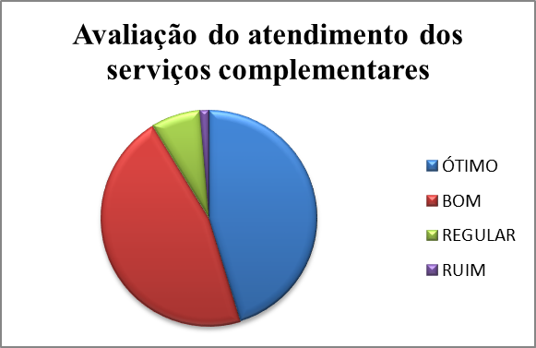
AVALIAÇÃO DO ATENDIMENTO DOS SERVIÇOS COMPLEMENTARES: RAIOX, ORTOPEDIA, ULTRASSOM, LABORATÓRIO.
ÓTIMO: 20 manifestações recebidas
BOM: 22 manifestações recebidas
REGULAR: 02 manifestações recebidas
RUIM: 00 manifestação recebida

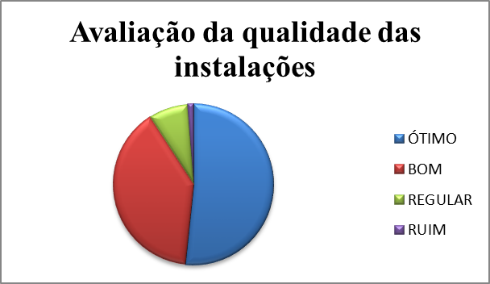
AVALIAÇÃO DA QUALIDADE DAS INSTALAÇÕES- ORGANIZAÇÃO, HIGIENIZAÇÃO, LIMPEZA, ACOMODAÇÃO OFERECIDA.
ÓTIMO: 156 manifestações recebidas
BOM: 98 manifestações recebidas
REGULAR: 26 manifestações recebidas
RUIM: 06 manifestações recebidas

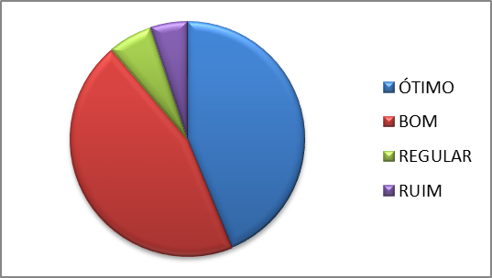
AVALIAÇÃO DAS INTERNAÇÕES: QUANDO A QUALIDADE DAS INSTALAÇÕES E DO ATENDIMENTO GERAL: INCLUI RECEPÇÃO, NUTRIÇÃO, ATENDIMENTO DA COPEIRA, INSTALAÇÕES, LIMPEZA, HORARIO DE VISITA.
ÓTIMO: 185 manifestações recebidas
BOM: 177 manifestações recebidas
REGULAR: 16 manifestações recebidas
RUIM: 10 manifestações recebidas

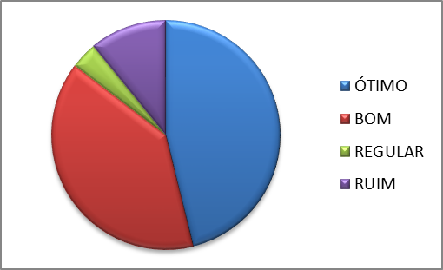
AVALIAÇÃO DA QUALIDADE NO ATENDIMENTO DA EQUIPE DE ATENÇÃO A SAÚDE: INCLUI EQUIPE DE ENFERMAGEM, EQUIPE MÉDICA, EQUIPE FISIOTERAPEUTA, ASSISTENTE SOCIAL, E NUTRICIONISTA.
ÓTIMO: 206 manifestações recebidas
BOM: 90 manifestações recebidas
REGULAR: 15 manifestações recebidas
RUIM: 04 manifestações recebidas

PERFIL DOS MANIFESTANTES
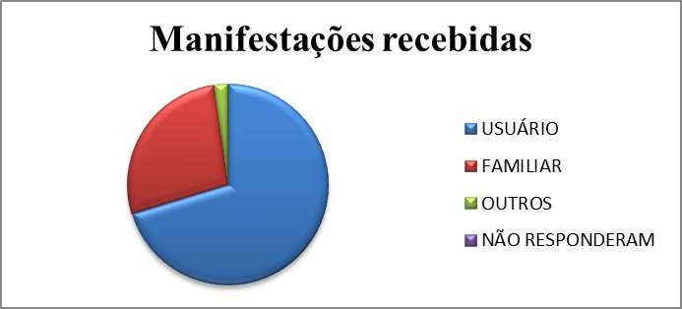
Valores totais:
Usuário: 101 total
Familiares: 48 total
Outros: 21 total
Não responderam: total 32

OBS: A ficha de preenchimento de satisfação do usuário deve ser preenchida conforme os atendimentos pelo qual o paciente utilizou, sendo que no formulário possui a observação explicativa para os usuários.

RELATÓRIO DE MÊS DE NOVEMBRO DA OUVIDORIA
ELOGIOS E SUGESTÕES
“Agradeço a sobremesa do dia 21/11 e o almoço estava excelente!” - Anônimo.
“Almoço do dia 21/11 estava maravilhoso o mouse magnifico tudo maravilhoso, meninas estão de parabéns” - Anônimo.
“ Venho agradecer a sobremesa do dia 21/11 estava maravilhoso, parabéns Andreia”- Anônimo.
“ O queridinho da recepção Alexandre é um amor, educado e atencioso” Anônimo.

RECLAMAÇÕES
Anônimo: “Os bebedouros são de agua quente, providenciar água gelada; ar condicionado não funciona”.
Providência: “Quanto os bebedouros foi passado para o gerente de infraestrutura tomar as providencias o mais rápido possível, agua gelada já está sendo servido nos leitos e os ar condicionados estão aguardando peças.”
Anônimo: “Precisamos de melhoria no refeitório é extremamente quente o ar não funciona e cheio de mosca durante as refeições precisamos de ventiladores que funcionem melhor que o ar.” Resposta do diretor financeiro.
Providência: “A respeito do calor á direção do hospital regional vai providenciar o número de ventiladores suficientes quanto as moscas vamos providenciar molas para as portas em breve serem instaladas.” Resposta do diretor financeiro.
**** feminino, 19 anos: “segurança tarado, médico lesado, enfermagem mal encarados”.
Providência: “A administração do hospital regional irá averiguar alguns pontos, pois essa reclamação tem muita ironia, a instituição irá averiguar todos os sérios e relevantes”. Resposta do diretor financeiro.

Conclusão
O Hospital Regional tem por objetivo atender a toda população com humanização, respeito e dedicação, sabendo que a melhoria é necessária desta forma a cada dia vamos buscando mais desenvolvimento e envolvimento das equipes no contexto de motivação.

“Feliz aquele que transfere o que sabe e aprende o que ensina.” Cora Coralina.

3.22- NIR
TRANSFERENCIAS SOLICITADAS DO HOSPITAL / VAGA ZERO
Caso | Destino | Medico Solicitou | Medico Acompanhou
TCE | H.DA VIDA/DOURADOS | DRTHIAGO | DR.LEUDYS
DIABETES MELLITUS | H.UNIVERSITARIO/DOURADOS | DR.LEUDYS | DR.LEUDYS
TRABALHO DE PARTO PRECIPITADO | H.UNIVERSITARIO/DOURADOS | DR.JERCE | DRTHIAGO
RECEM NASCIDO PRE TERMO | H.UNIVERSITARIO/DOURADOS | DR.LEUDYS | DRLEUDYS
IRA | H.DA VIDA/DOURADOS | DR.LUMA | DR.YGOR
DESCOLAMENTO PRE MATURO DA PLACENTA | H.UNIVERSITARIO/DOURADOS | DR JERCE | DR.YGOR
IAM | H.DA VIDA/DOURADOS | DR. LEANDRO | DR.LEUDYS
HEMORRAGIA INTRACEREBRAL | H.DA VIDA/DOURADOS | DRLUCAS | DR.RODRIGO
TCE | H.DA VIDA/DOURADOS | DR.YGOR | DR.YGOR

TRANSFERÊNCIAS SOLICITADAS DA CENTRAL DE VAGAS PARA HOSPITAL REGIONAL:

Município que solicitou vaga | Quantidade | Solicitações aceitas | Solicitações negadas | VAGA ZERO
Taquarussú | 3 | 3 | - | -
Rio Brilhante | - | - | - | -
Novo Horizonte do Sul | 14 | 7 | 5 | 2
Batayporã | - | - | - | -
Taquarussú | 3 | 3 | - | -
Angélica | 9 | 7 | 1 | 1
Anaurilândia | 9 | 7 | 1 | 1
Dourados | 6 | 2 | 5 | -
Cassem Nova Andradina | - | - | - | -
Ivinhema | 9 | 6 | 3 | 0
Total | 53 | 35 | 15 | 4

Casos dos pacientes | Local | Resposta | Médico | Justificativa
LUXAÇÃO DA ARTICULAÇÃO | ANGELICA | Aceito | Dr MOACYR | ENCAMINHAR PCTE COM RX
FRATURA DA EXTREMIDADE DISTAL DO RADIO | N.HORIZONTE | ACIETO | Dr MARCOS | VAGA ACEITA P/06/11/2017 AS 07 HORAS COM RX DOCUMENTOS PESSOAIS
FRATURA DE DIAFISE DA TIBIA | IVINHEMA | ACEITO | Dr MARCOS | ENCAMINHAR 08/11/2017 COM RX AS 07 HORAS
HEMORRAGIA ANTEPARTO, NÃO ESPECIFICADA | TAQUARUSSU | ACEITO | Dr ISABELLA | ENCAMINHAR
PNEUMONIA BACTERIANA NÃO ESPECIFICADA | DOURADOS | ACEITO | Dr MARCIA C | ENCAMINHAR PCTE COM ULTIMOS RESULTADOS DE EXAMES
FRATURA DE OUTROS OSSOS DO METACARPO | ANAURILANDIA | ACEITO | Dr MOACYR | ENCAMINHAR
FRATURA DE OUTROS DEDOS | ANGELICA | ACEITO | Dr MARCOS | ENCAMINHAR PCTE 09/11/2017 AS 07:00 HORAS
FRATURA DA CLAVICULA | TAQUARUSSU | ACEITO | Dr MOACYR | ENCAMINHAR PCTE
CONTUSAO DO TORNOZELO | ANGELICA | ACEITO | Dr MOACYR | REALIZAR COMPRESSAS DE GELO EM LESAO ENCAMINHAR PCTE 11/11/2017 AS 07 HORAS
FRATURA DA CLAVICULA | ANAURILANDIA | ACEITO | Dr MOACYR | ENCAMINHAR PCTE 13/11/2017 AS 07 HORAS MANTERMEMBRO IMOBILIZADO
FRATURA DA EXTREMIDADE DISTAL DO RADIO E DO CUBITO ULNA | IVINHEMA | ACEITO | Dr MOACYR | ENCAMINHAR 13/11/2017 AS 07 HORAS IMOBILIZAR MEMBRO
FRATURA DE EXTREMIDADE SUPERIOR DO UMERO | N.HORIZONTE | ACEITO | Dr MOACYR | ENCAMINHAR 13/09 AS 07:00 COM RX
FRATURA DO PERONIO | IVINHEMA | ACEITO | Dr MOACYR | ENCAMINHAR AS 07 HORAS DIA 13/11/2017 COM RX
FRATURA DA CLAVICULA | ANAURILANDIA | ACEITO | Dr MOACYR | ENCAMINHAR 16/11/2017 AS 07 HORAS COM RX
FRATURA DA EXTREMIDADE DISTAL DO RADIO | N.HORIZONTE | ACEITO | Dr MOACYR | Encaminhar 16/11/2017 AS 07 HORAS COM RX
ENCEFALOPATIA NÃO ESPECIFICADA | DOURADOS | ACEITO | Dr JOAO ROSENBAUM | ENCAMINHAR
IAM | ANAURILANDIA | ACEITO | Dr JOAO DE DEUS | Encaminhar
LUXACAO DA ARTICULAÇÃO DO OMBRO | ANGELICA | ACEITO | Dr MOACYR | ENCAMINHAR 16/11/2017 AS 07 HORAS COM RX
FLUTTER E FIBRILAÇÃO ATRIAL | ANAURILANDIA | Aceito | Dr GUILHERME | ENCAMINHAR COM ULTIMA PRESCRIÇÃO E ECG
TAQUICARDIA SUPRAVENTRICULAR | ANAURILANDIA | Aceito | Dr LEANDRO | Encaminhar COM EXAMES; POREM NÃO DISPOMOS DE CARDIOLOGISTA
FRATURA DE OUTROS DEDOS | ANAURILANDIA | Aceito | Dr IMARCOS | Encaminhar 18/11/2017 AS 07 HORAS COM RX
FRATURA DO FÊMUR | ANGELICA | Aceito | Dr MARCOS | Encaminhar 18/11/2017 COM RX
PROLONGAMENTO DO PRIMEIRO PERIODO DE DILATACAO | N.HORIZONTE | Aceito | Dr JOSE ROBERTO | ENCAMINHAR
LUXACAO DA ARTICULACAO DO OMBRO | ANGELICA | ACEITO | Dr MOACYR | ENCAMINHAR COM RX
TRAUMATISMO DE OUTROS TENDOES E MUSCULOS DE TORNOZELO E PE | IVINHEMA | ACEITO | Dr MARCOS | ENCAMINHAR PACIENTE 27/11/2017 AS 07 HORAS
FRATURA DE OUTRAS PARTES DO ANTEBRAÇO | ANGELICA | ACEITO | Dr MARCOS | ENCAMINHAR PACIENTE 24/11/2017 AS 07 HORAS
HEMORROIDAS EXTERNAS TROMBOSADAS | N.HORIZONTE | ACEITO | Dr MARIO | ENCAMINHAR
LUXACAO DA ARTICULACAO DO OMBRO | N.HORIZONTE | ACEITO | Dr MOACYR | ENCAMINHAR PACIENTE 27/11/2017 AS 07 HORAS REALIZAR ANALGESIA
FRATURA DA EXTREMIDADE DISTAL DO RADIO | ANGELICA | ACEITO | Dr MARCOS | ENCAMINHAR PACIENTE 28/11/2017 AS 07 HORAS COM RX
FRATURA SUBCANTERICA | IVINHEMA | ACEITO | Dr MARCOS | ENCAMINHAR PCTE 28/11/2017 AS 07 HORAS
AMPUTACAO TRAUMATICA DE UM OUTRO DEDO APENAS COMPLETA OU PARCIAL | IVINHEMA | ACEITO | Dr MOACYR | ENCAMINHAR PACIENTE 28/11/2017 AS 07 HORAS
FRATURA DE FEMUR | TAQUARUSSU | ACEITO | Dr MOACYR | ENCAMINHAR PCTE 30/11/2017 AS 07 HORAS COM RX’
CALCULOSE DO URETER | ANGELICA | REJEITADO | Dr RODRIGO | NÃO DISPOMOS DE SERVIÇO DE UROLOGIA
PNEUMONIA BASTERIANA NÃO ESPECIFICADA | DOURADOS | REJEITADO | Dr THIAGO | PCTE NECESSTITA DE TRAQUEOSTOMIA, GLASGOWREBAIXADO NECESSITA DE ACOMPANHAMENTO NRL
PNEUMONIA BASTERIANA NÃO ESPECIFICADA | DOURADOS | REJEITADO | Dr THIAGO | REPETIR NOVA TCE AVALICAO NEUROLOGICA QUAL NIVEL DE CONSCIENCIA ?...FALTA DE INFORMACOES
PNEUMONIA BASTERIANA NÃO ESPECIFICADA | DOURADOS | REJEITADO | Dr THIAGO | ATUALIZAR QUADRO CLINICO E VERIFICAR SE TRAQUEOSTOMIA FOI REALIZADA.
ENCEFALOPATIA NÃO ESPECIFICADA | DOURADOS | REJEITADO | Dr JOAO LUIS | NÃO DISPOOS DE MATERIAIS PARA CONTINUIDADE DE TRATAMENTO DE PCTE SEM LEITO EM PEDIATRIA
ENCEFALOPATIA NÃO ESPECIFICADA | DOURADOS | REJEITADO | Dr LEUDYS | NÃO DISPOMOS DE SUPORTE PARA PCTE
EMBOLIA E TROMBOSE VENOSAS DE VEIA NÃO ESPECIFICDA | N.HORIZONTE | REJEITADO | Dr JOAO | NÃO DISPOMOS DE CIRURGIAO VASCULAR
ABDOME AGUDO | N.HORIZONTE | REJEITADO | Dr ANTONIO | NÃO DISPOMOS DE CIRURGIAO PEDIATRICO NA UNIDADE
PARTO POR CESARINA | N.HORIZONTE | REJEITADO | Dr JERCE | NÃO DISPOMOS DE UTI PEDIATRICA
TCE | IVINHEMA | REJEITADO | Dr THIAGO | NÃO DISPOMOS DE TC NO MOMENTO E NEUROLOGISTA
HERNIA ABDOMINAL NÃO ESPECIFICADA | IVINHEMA | REJEITADO | Dr ANTONIO | NÃO REALIZAMOS PROCEDIMENTOS DE ALTA COMPLEXIDADE
IAM | ANAURILANDIA | REJEITADO | Dr THIAGO | NÃO DISPOMOS DE CARDIOLOGISTA E HEMODINAMICA EM NOSSO SERVIÇO
HERNIA ABDOMINAL | IVINHEMA | REJEITADO | Dr ANTONIO | PCTE DEVE SER ENCAMINHADO PARA UNIDADE A QUAL REALIZOU PRIMEIRO PROCEDIMENTO
CORPO ESTRANHO EM NARINA | N.HORIZONTE | REJEITADO | Dr JOAO LUIS | NÃO DISPOMOS DE OTORRINOLARINGOLOGISTA
HEMORRIDAS EXTERNAS TROMBOSADAS | N.HORIZONTE | REJEITADO | Dr ANTONIO | NÃO DISPOMOS DE COLOPROCTOLOGISTA
EDEMA PULMONAR | ANGELICA | VAGA ZERO | VAGA ZERO | VAGA ZERO
FRATURA DAS DIAFISES DO RADIO E ULNA | N.HORIZONTE | VAGA ZERO | VAGA ZERO | VAGA ZERO
FRATURA DA ROTULA | ANAURILANDIA | VAGA ZERO | VAGA ZERO | VAGA ZERO
PARTO POR CESARIANA | N.HORIZONTE | VAGA ZERO | VAGA ZERO | VAGA ZERO
DPOC | ANGELICA | VAGA ZERO | VAGA ZERO | VAGA ZERO
FRATURA DO PERÔNIO [FÍBULA] | N.HORIZONTE | ACEITO | Dr MARCOS | Encaminhar 01/12/2017 as 07 horas

3.22. – UTI INTERLAD

RELATÓRIO OPERACIONAL DA UTI-INTELAD
FUNSAU
NOVEMBRO/2017

RECURSOS HUMANOS
Contamos com a responsável técnica a Enfermeira Luciana Patrícia da Cruz, responsável técnico Drº Claudinei Menezes de Rezende e responsável pelos médicos plantonistas Drº Eduardo Fabri, enfermeiras e equipe de técnicos e auxiliares de enfermagem em todos os períodos, totalizando 5 enfermeiros,16 de técnicos de enfermagem e 7 auxiliares de enfermagem.
A UTI dispõe no mês 1 plantonista durante as 24 horas do dia.
Relatório de Desempenho mês Novembro de 2017

Período compreendido: 01/11/17 a 30/11/17

Responsável pelo relatório:
Dr André Luis Gomes – Diretor Médico das Unidades de Terapia Intensiva
Origem dos dados: Epimed Monitor ® 
Indicador | METAS | Resultado Obtido
Total de Internações no Período (n) | 30 | 30
Internações Novas (n) | - | 28
Número total de saídas (alta+óbito) (n) | 8 | 26
Reinternações na unidade < 24hs (n) | - | 0
Número de pacientes-dia (n) | 150 | 110
Taxa de ocupação (%) | 75% | 36,6%
Duração média da internação (dias) | 7 dias | 4,23 dias
Escore gravidade (SAPS 3) (pontos) | - | 53,19
Mortalidade esperada ajustada para América Latina (%) | - | 34,9%
Mortalidade Absoluta (nº óbitos) | - | 4
Mortalidade Observada (%) | - | 15,38%
SMR (mortalidade observada/mortalidade esperada) | < 1,0 | 0,44
Densidade de incidência de PAV (nº eventos/1000 dias de VM) | 6% | 62,5%
Taxa de utilização de VM (%) | - | 14,95%
Densidade de infecção primária da corrente sanguínea  (nº de eventos/1000 cateter dia) | - | 0
Taxa de utilização de cateter central (%) | - | 27,1%
Densidade de incidência de ITU em SVD  (nº de eventos/1000 cateter dia) | - | 0
Incidência de Úlcera de Pressão  (nº de UPP / nº pacientes-dia) | 0,5 | 0,91
Densidade de incidência de Quedas  (nº de eventos/nº pacientes-dia) (%) | 0 | 0
Taxa de evolução de prontuário (%) | 100% | 100%
Taxa de Satisfação | 90% | 100%

Análise descritiva dos resultados obtidos:

O mês de Novembro foi representado por uma queda inicial na admissão dos pacientes, passando da metade do mês com menos de 15 internações. Ao apurar o motivo, averiguamos um problema de relacionamento entre a equipe médica da UTI e a equipe médica do hospital. Esse tipo de intercorrência é comum, porém não podemos deixar a situação se propagar. Após conversa com a diretoria do HR, atuamos em conjunto para reverter a situação e reestabelecer o diálogo entre as equipes. O resultado final foi o retorno das internações para nossa unidade, terminando o período com 30 pacientes tendo passado por nossa unidade. Desses, obtivemos 28 novas internações. O tempo de permanência foi satisfatório (média de 4,23 dias). Não registramos nenhuma reinternação com menos de 24 horas da alta. Mesmo com o aumento das admissões, a resultante final da nossa taxa de ocupação permaneceu baixa (37%).

Após o reestabelecimento das admissões, assumimos novamente o perfil dos pacientes com a maioria dos pacientes clínicos, predominando patologias respiratórias e cardiológicas. O escore médio de gravidade avaliado pelo SAPS 3 atingiu 53,19 pontos, resultando em uma taxa de mortalidade esperada de 34,89% das admissões. Foram registrados 4 óbitos durante o período, correspondendo a 15,38% das admissões. O nosso índice entre mortalidade obtida e esperada (SMR) foi de 0,44, indicando o bom rendimento da unidade.

Concluindo o relatório, podemos dizer que o mês de Novembro representou um grande desafio a nossa unidade, pois além dos conflitos entre as equipes médicas, tivemos um atraso no repasse de mais de 20 dias, que resultou em grande insatisfação por conta da equipe assistencial. Iniciamos medidas corretivas para todos os problemas apresentados e vamos monitorar os dados para avaliar o resultado nos próximos relatórios.
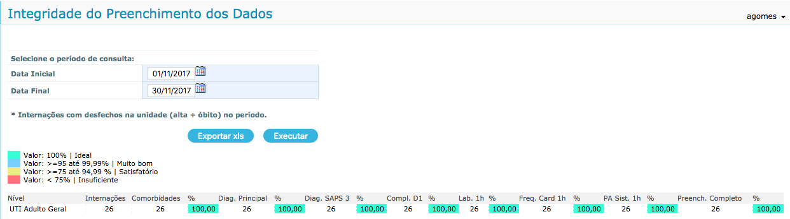
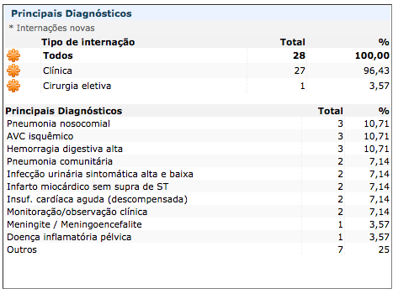
Gráficos demonstrativos do Desempenho

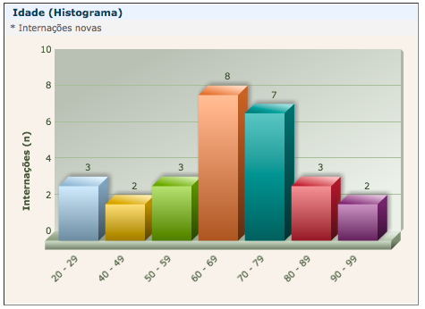

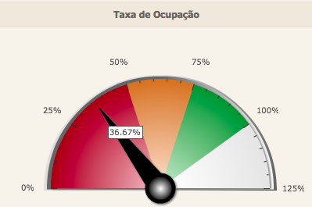

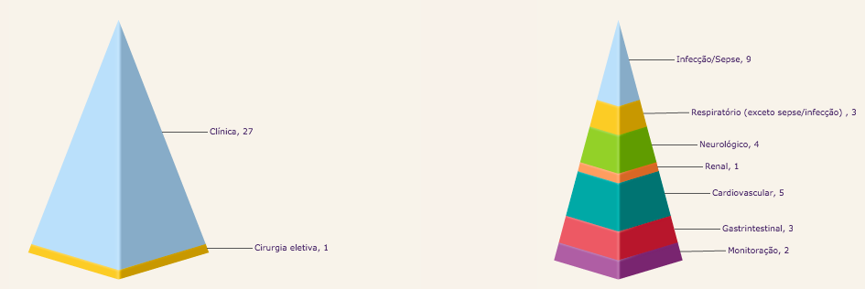
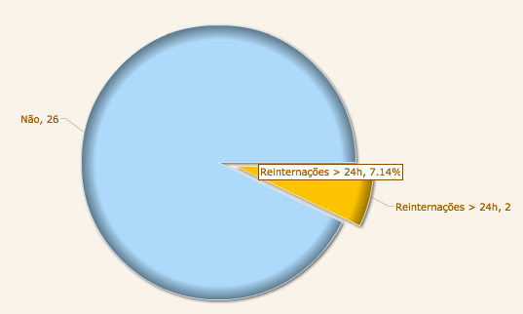

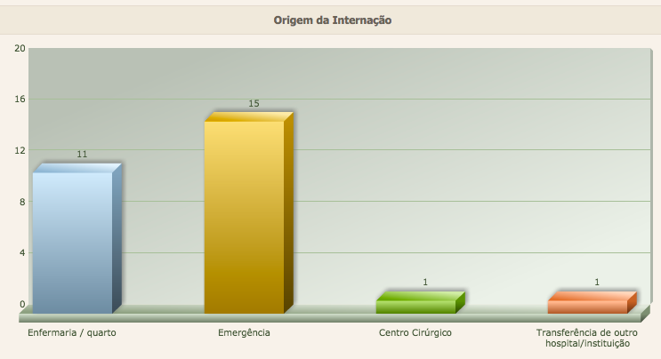

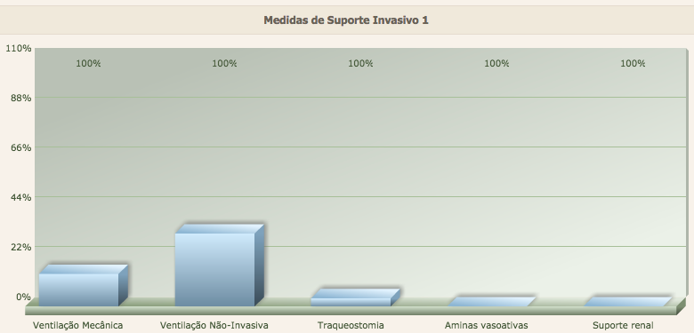

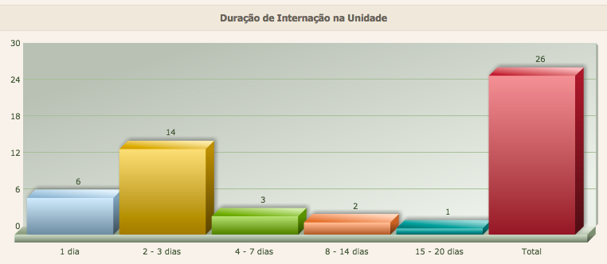
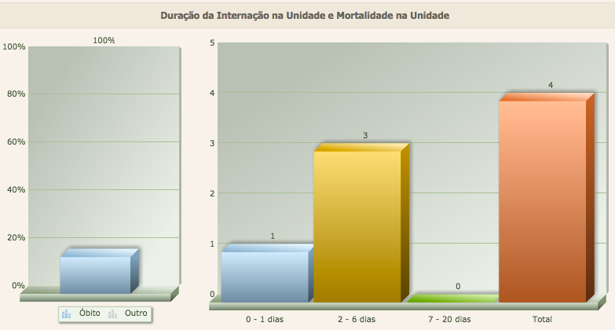

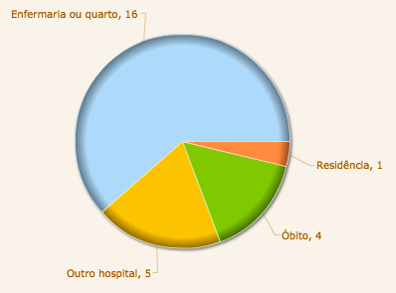

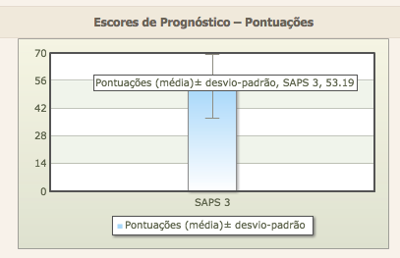

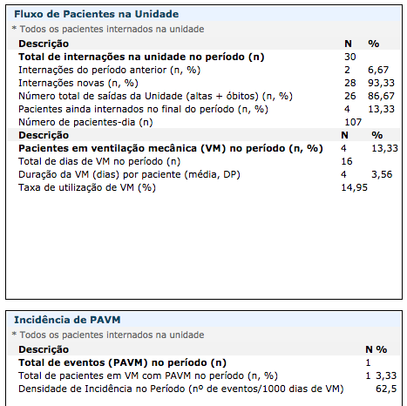

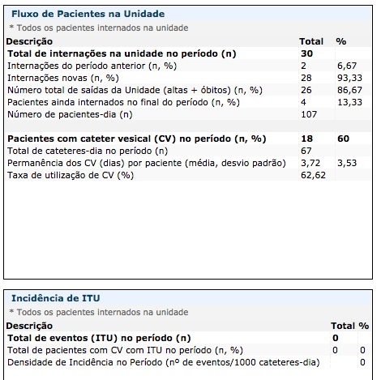

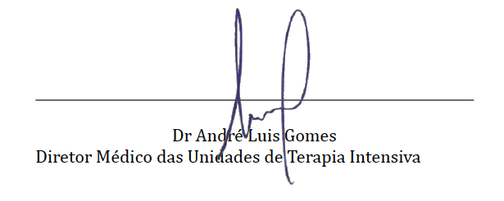

- – CONCLUSÃO

O Hospital Regional continua enfrentando desafios e o principal deles é no setor financeiro.
Nosso volume de atendimento continua aumentando e as cidades da microrregião do Vale do Ivinhema são e continuarão sendo parceiras e usuárias desta unidade regional.
Temos realizado mudanças em diversos setores e remanejando funcionários, buscando melhor atender os pacientes.
É de salientar que realizaremos concurso público para preenchimento de vagas em janeiro/2018.
Na área da humanização, estamos promovendo reuniões e patrocinando cursos, visando o desenvolvimento das atividades pessoais.
Estamos recebendo doações diversas que tem contribuído para um melhor desempenho dos profissionais para uma saúde melhor à comunidade.
A Diretoria agradece a participação de todos nesse processo, pela dedicação e comprometimento demonstrados.

Nova Andradina-MS., 21 de Dezembro de 2.017.

NELSON CUSTÓDIO DA SILVA
Diretor Geral

